ACTIVIDADES CORRESPONDIENTE AL PERIODO COMPRENDIDO DEL 01 DE JULIO AL 30 DE SEPTIEMBRE DEL
AÑO 2022

REGIDOR VICTOR MANUEL MONROY RIVERA PRESIDENTE DE LA COMISION EDILICIA PERMANENTE DE OBRAS PÚBLICAS, PLANEACIÓN
URBANA Y REGULARIZACIÓN DE LA TENENCIA DE LA TIERRA

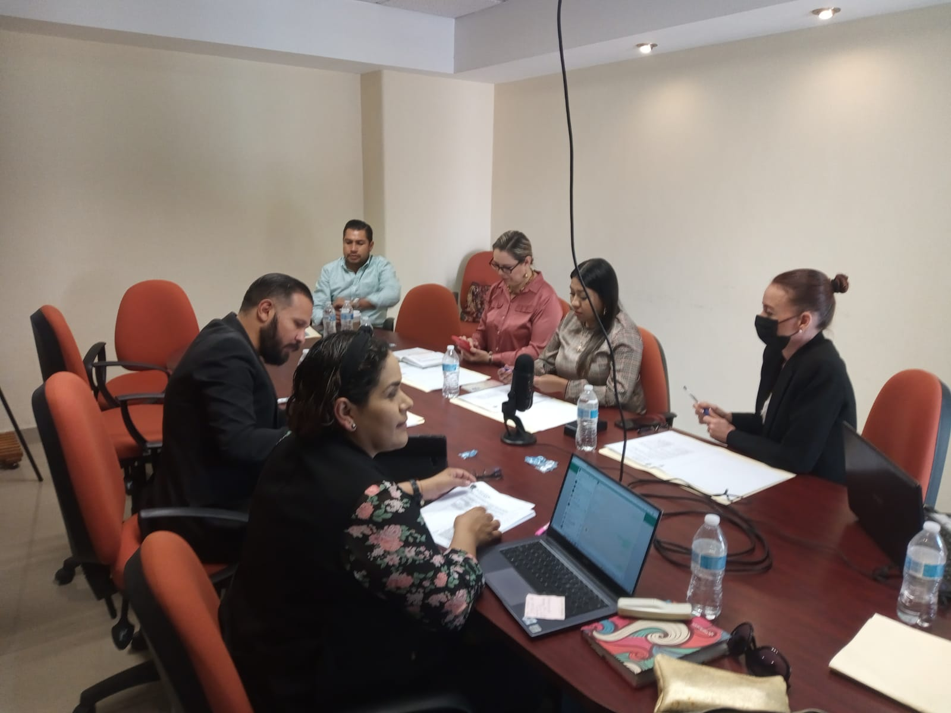

SÉPTIMA SESIÓN ORDINARIA
COMISIÓN EDILICIA PERMANENTE DE OBRAS PÚBLICAS, PLANEACIÓN
URBANA Y REGULARIZACIÓN DE LA TENENCIA DE LA TIERRA

I. BIENVENIDA.
Buenas tardes, gracias por asistir a esta séptima sesión ordinaria de la Comisión Edilicia Permanente de Obras Públicas, Planeación Urbana y Regularización de la Tenencia de la Tierra.
II. INTRODUCCIÓN
El de la voz, en cumplimiento a las obligaciones y responsabilidades que me confieren los artículos 47 fracciones I y II y 48 del Reglamento Interior del Ayuntamiento de Zapotlán el Grande como Presidente de la comisión edilicia permanente de Obras Públicas, Planeación Urbana y Regularización de la tenencia de la Tierra, les convoque e invite cordialmente por medio de los oficios números 827 y 829 a cada uno de los integrantes de esta comisión, así como lal invitado especiale: al Director de Obra Pública Arquitecto Joe Ronal Ángeles Pedrosa, para que asistieran el día de hoy a este lugar, con la finalidad de desarrollar la presente sesión.
II.I ASISTENCIA Y DECLARACIÓN DE QUÓRUM
Para poder dar inicio procederé a tomar lista de asistencia para declarar el quórum legal…
INTEGRANTES DE LA COMISIÓN:

NOMBRE | PRESENTE | AUSENTE
SINDICO MAGALI CASILLAS CONTRERAS
REGIDORA TANIA MAGDALENA BERNARDINO JUÁREZ
REGIDOR FRANCISCO IGNACIO CARRILLO GÓMEZ

Toda vez que estamos presentes todos los integrantes que conformamos esta Comisión, tengo a bien declarar Quórum legal y siendo las 17:15 diecisiete horas con quince minutos del 13 de julio del año 2022 doy inicio a esta séptima sesión ordinaria.
II.II APROBACIÓN DEL ORDEN DEL DÍA: Para continuar daré lectura al orden del día para su aprobación:
ORDEN DEL DÍA:
- Lista de asistencia y declaración de Quórum legal.
- Aprobación del orden del día.
- Dictamen mediante el cual, se solicita al Pleno de este Ayuntamiento Constitucional, la aprobación del Dictamen emitido por el Comité de Obra Pública para el Municipio de Zapotlán el Grande, Jalisco, respecto de la modalidad de contratación para las siguientes obras públicas que a continuación las vamos a leer.
- Asuntos varios.

¿Existe algún asunto vario para agregar en relación al orden del día? A lo que los regidores responden de manera negativa.
- Clausura
Sentido del voto para la aprobación del orden del día:
Integrante | Cargo | A favor | En contra
Síndico Magali Casillas Contreras | Vocal
Regidora Tania Magdalena Bernardino Juárez | Vocal
Francisco Ignacio Carrillo Gómez | Presidente

Aprobado por unanimidad.

- DESARROLLO
Pasamos al punto número tres, Dictamen mediante el cual, se solicita al Pleno de este Honorable Ayuntamiento Constitucional, la aprobación del Dictamen emitido por el Comité de Obra Pública para el Municipio de Zapotlán el Grande, Jalisco, respecto de la modalidad de contratación para las siguientes obras públicas… se les hizo llegar compañeras regidoras, algunos documentos de las obras de adjudicación directa y concurso simplificado que daré lectura para si tienen alguna observación me la hagan saber…

- CONSTRUCCIÓN DE BARDA PERIMETRAL EN LA PRIMARIA INDEPENDENCIA, EN LA COLONIA ARBOLEDAS EN EL MUNICIPIO DE ZAPOTLÁN EL GRANDE, JALISCO.

2. MANTENIMIENTO DE LA RED DE MEDIA TENSIÓN, ALINEAMIENTO Y AMPLIACIÓN DE CONECTIVIDAD DE RED ELÉCTRICA EN LAS COLONIAS EMILIANO ZAPATA, SAN JOSÉ, LAS LOMAS Y MARIANO OTERO EN EL MUNICIPIO DE ZAPOTLÁN EL GRANDE, JALISCO.

3. HABILITACIÓN DE CLÍNICA DE PRIMER CONTACTO CRUZ VERDE PRIMERA ETAPA EDIFICIO PROPIEDAD DEL MUNICIPIO LOCALIZADO EN LA CALLE IGNACIO ALLENDE UNZAGA Y AV. MIGUEL HIDALGO, EN EL MUNICIPIO DE ZAPOTLÁN EL GRANDE, JAL.

4. MANTENIMIENTO DE LOS SANITARIOS EN LA ESCUELA PRIMARIA FEDERICO DEL TORO, EN LA COLONIA ESQUIPULAS, EN EL MUNICIPIO DE ZAPOTLÁN EL GRANDE, JAL.

5. CONSTRUCCIÓN DE PAVIMENTO CON CONCRETO HIDRÁULICO EN LA CALLE ATOYAC DESDE LOS ENTRONQUES DE LA CALLE TONILA HASTA CALLE EL GRULLO, EN LA COLONIA SOLIDARIDAD, EN EL MUNICIPIO DE ZAPOTLÁN EL GRANDE, JAL.

6. CONSTRUCCIÓN DE LÍNEA DE CONDUCCIÓN DE AGUA POTABLE DE 6” EN LAS COLONIAS LA COLMENA Y LA COLMENITA, EN EL MUNICIPIO DE ZAPOTLÁN EL GRANDE, JAL.
7. MANTENIMIENTO DE MUROS Y TECHOS DE LA ESCUELA PRIMARIA JESÚS REYES HEROLES, COL. CRUZ ROJA, MUNICIPIO DE ZAPOTLÁN EL GRANDE, JAL.
8. MANTENIMIENTO DE TECHOS DE LA ESCUELA PRIMARIA ANEXA A LA NORMAL, COLONIA CENTRO, EN EL MUNICIPIO DE ZAPOTLÁN EL GRANDE, JAL.
9. REHABILITACIÓN DE LÍNEA DE AGUA POTABLE Y RED DE DRENAJE SANITARIO EN LA CALLE TLÁLOC, ENTRE LAS CALLES MARISCAL Y TENOCHTITLAN; CALLE TENOCHTITLAN ENTRE LAS CALLES TLÁLOC Y QUETZALCÓATL; CALLE QUETZALCÓATL ENTRE LAS CALLES MARISCAL Y TENOCHTITLAN EN LA COLONIA JARDINES DE ZAPOTLÁN, EN EL MUNICIPIO DE ZAPOTLÁN EL GRANDE, JAL.
10. CONSTRUCCIÓN DE BANQUETAS Y MACHUELOS EN LA CALLE PERÚ ENTRE LA CALLE PANAMÁ Y CALLE VENEZUELA, EN LA COLONIA LAS AMÉRICAS, EN EL MUNICIPIO DE ZAPOTLÁN EL GRANDE, JAL.
Y de concurso FORTAMUN:
11. MANTENIMIENTO DE CUBIERTA Y REHABILITACIÓN DE DRENAJE PLUVIAL EN TIANGUIS MUNICIPAL.
Ésas son las obras que se les hicieron llegar, en priemer lugar van los techos financieros y en segundo lugar los planos con los que se van a trabajar, no sé si tengan alguna observación licenciada.
La Regidora Tania Magdalena Bernardino Juárez, toma la palabra para manifestar que (inaudible)…estamos por aprobar el dictamen y no veo que se haya presentado el proyecto ejecutivo y me gustaría saber qué es lo que se va hacer, cual es el antes y cuál sería el después, creo que esa información es necesario con el animo de saber que se va a realizar… es la misma dinamica que se ha seguido en esta administración y si me gustaria saber lo que se va hacer.
El presidente de la Comisión da el uso de la voz al Director de Obra Pública, quien menciona los aspectos tecnicos respecto de la obra pública denominada “MANTENIMIENTO DE CUBIERTA Y REHABILITACIÓN DE DRENAJE PLUVIAL EN TIANGUIS MUNICIPAL.”, la Regidora Tania le cuestiona directamente si cuenta con algun material que a menara ilustrativa.
El Director de Obras Públicas refiere que si se tienen los planos y le hace una explicación de la problematica actual y de qué es lo que se piensa hacer con esta Obra, la Regidora Tania le comenta que quiere de manera ilustrativa el proyecto ejecutivo, el Director de Obras Púlicas expresa “si lo tenemos pero no lo traemos porque asi se ha venido manejando y procede a explicar los planos de la obra.
El Regidor Raul interviene para preguntar cuestiones tecnicas respecto de la obra, y su funcionamiento, por lo que el xxxx respondió sus dudas y le explicó el objetivo de la obra.
La Sindico Municipal toma el uso de la palabra sin embargo el Regidos Raul la interrumpe y no concluye su participación.
La Regidora Tania manifiesta que le hubiese gustado ver el proyecto ejecutivo como lo habia solicitado, pues seria imprtante que lo hicieran llegar, aunado a eso revisando los dictamenes de obras veo que se hace en el caso de las djudicaciones directas hay un sorteo, se llevo a cabo el sorteo pero me gustaria ver en el acta cuales empresas participaron, y me la hagan llegar igual el link de la sesion del comité y en el caso de los dictamenes del proceso de consurso simplificado sumario tambien me gustaria saber si todas cumplieron con los requisitos, respecto de esta ultima duda, se le explica que solo se estan aprobando las obras que van por adjudicación directa, y los procesos de las obras que van por consurso simplificado apenas se comenzara.
La Sindico Muicipal hace mencion que las obras ya fueron aprobados en el sistema cuando se subieron a la plataforma, pues es el Gobierno Federal quien aprueba el proyecto para poder ejecutarlo, si no estuviera aprobado alla no estuvieramos en estas cosas porque los tienen que subir al sistema y el gobierno federal es quien valida el proyecto para poder ejecutar, entonces ya paso ese proceso, luego sigue la aprobación de los techos financieros y luego viene la fase de arranque, osea quien nos dio el dinero que fue la federación para estas obras, ya dio luz verde que estaban correctas con los proyectos que ellos debieron haber mandado y subido a la plataforma asi lo establece la propia ley de Coordinación Fiscal y los requisitos para este tipo de programas…
La Regidora Tania, hace solicitud de que se nos haga llegar a los regidores que estamos interesados en este tema, el proyecto ejecutivo donde traiga de manera ilustrativa la realizacion del proyecto, la justificación del sorteo, en cuanto a las obras me gustaria saber por ejemplo en el caso de las obras de pavimento hidraulico de la calle Atoyac se esta contemplando un monto presupuestal de casi cinco millones de pesos, ¿esta obra ya contempla la rehabilitación de la red hidraulica?
El Arquitecto José Rubén Díaz Ascencio, le explica el funcionamiento de la red hidraulica de la calle, mencionando que no existe ningun servicio de agua ni de drenaje sobre la misma…
El Regidor Raúl Chávez García comentó, entre otras cosas, que no es correcto poner concreto hidraulico cuando abajo debe ponerse red hidraulica…
Para concluir este tema se acordó a propuesta de la Regidora Tania que se haga la solicitud a Sapaza y Proteccion Civil y ellos emitan un dictamen de viabilidad de la red hidraulica, y entonces revisamos el proyecto…
La Sindico, pregunta directamente al Director de Obra Pública, de la información que solicita la Regidora Tania Magdalena Bernardino Juárez, ¿Cuándo estaríamos en posibilidad de tenerlo listo?, y propone suspender la parte de la sesion que se tenga la parte de los proyectos que ya estan pero para que se acompañen como lo pide la compañera, desde ahorita podemos convocar para dentro de 48 horas…
Luego de debatir la propuesta de la sindico para suspender y continuar con la comision ya con los documentos complementarios solicitados por la Regidora Tania, asi como los catalogos de presupuestos de las obras, el presidente de la comision estableció continuar los trabajos pendientes el dia sabado, quedando pendiente unicamente la hora para su desahogo, agradeciendo la presencia de todos.
CONTINUACIÓN DE LA LA SÉPTIMA SESIÓN ORDINARIA
COMISIÓN EDILICIA PERMANENTE DE OBRAS PÚBLICAS, PLANEACIÓN
URBANA Y REGULARIZACIÓN DE LA TENENCIA DE LA TIERRA

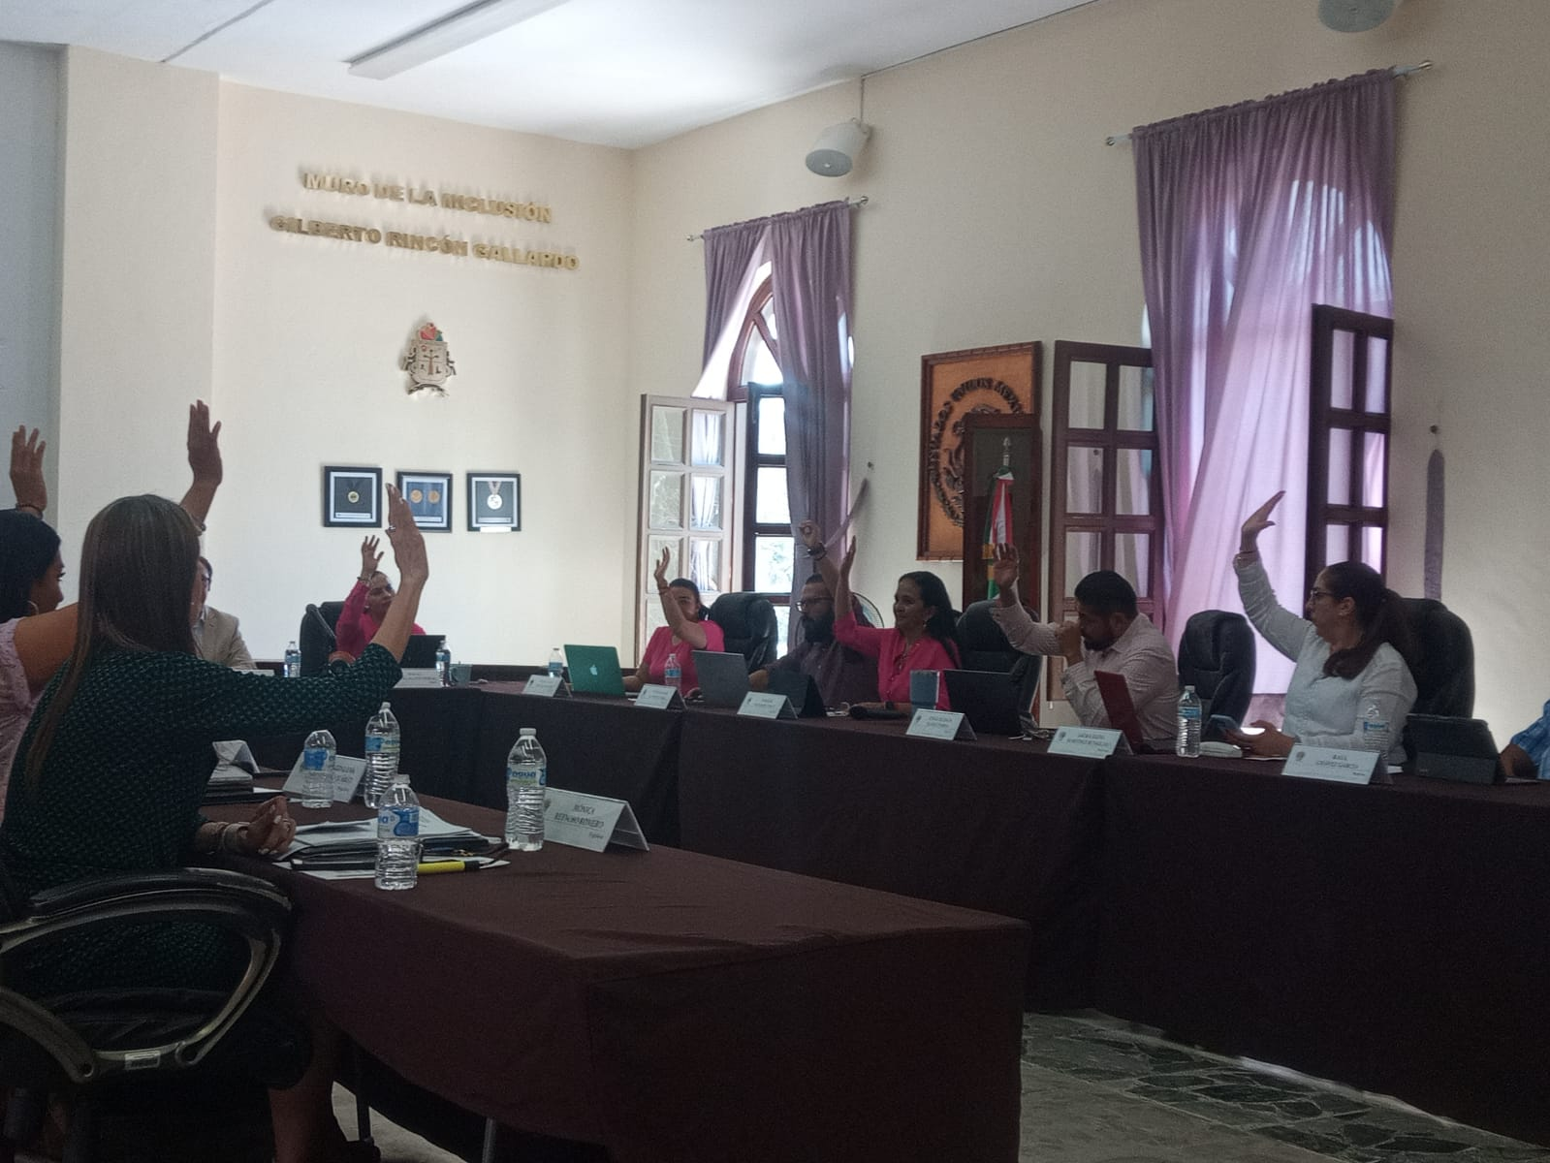
1. BIENVENIDA.
Buenas noches a todos, estamos aquí en la sala de sindicatura para dar continuación a la sesión ordinaria que inicio el 13 de julio del 2022, en la cual se solicitó un receso por lo cual el día 14 de julio quedo convocada y únicamente quedaba pendiente la hora para sesionar, lo cual se realizó la convocatoria el día jueves 14 de julio del 2022 para lo cual me permito nombrar lista de asistencia
NOMBRE | PRESENTE | AUSENTE
SINDICO MAGALI CASILLAS CONTRERAS
REGIDORA TANIA MAGDALENA BERNARDINO JUÁREZ
REGIDOR FRANCISCO IGNACIO CARRILLO GÓMEZ

Por lo cual somos dos integrantes de los tres de esta comisión se declara Quórum legal para continuar con la sesión.
2. DESARROLLO.
Una vez de que en la sesión que inició el 13 de julio del año 2022, se aprobó el orden del día decretándose el receso para continuar en estos momentos con el punto número tres que dice:
Dictamen mediante el cual, se solicita al Pleno de este Honorable Ayuntamiento Constitucional, la aprobación del Dictamen emitido por el Comité de Obra Pública para el Municipio de Zapotlán el Grande, Jalisco, respecto de la modalidad de contratación para las siguientes obras
Las cuales, en la convocatoria que se envió en el orden del día viene manifestadas las 11 obras, por lo cual únicamente quedaban pendientes los anexos que por lo cual se decretó el receso y mismos que se hicieron llegar, por lo cual yo pongo a su consideración si tiene algún comentario respecto del orden del día.
La Síndico Municipal toma el uso de la voz, para manifestar que “nada más pues ya quedo completa la parte de la información, que estamos con todos los elementos para emitir nuestro voto, no tendría nada de momento ni ninguna duda.
El Presidente de la Comisión, agrega que omitió darle la bienvenida al invitado especial Víctor Manuel Monroy Rivera, quien agrega como comentario que “el dictamen de obras públicas se entregó para los efectos de la aprobación de esta mesa y que ya está aprobado por el comité y publicado en video.
El Presidente de la comisión, toma el uso de la palabra, y pone a consideración de los presentes la aprobación de este Dictamen
Sentido del voto para la aprobación del orden del día:
Integrante | Cargo | A favor | En contra
Síndico Magali Casillas Contreras | Vocal
Regidora Tania Magdalena Bernardino Juárez | Vocal | AUSENTE
Francisco Ignacio Carrillo Gómez | Presidente

Aprobado por mayoría.
3. CONCLUSIÓN
Pasando al siguiente punto del orden del día que es el punto número cuatro, que se refiere a asuntos varios y toda vez que en esta sesión no se agendó ningún asunto vario, continuamos con el punto número cinco que es la clausura, por lo tal les pido se nos pongamos de pie, siendo las 9 de la noche con 39 minutos, doy por clausurada esta sesión ordinaria de comisión, tomándose por validos los acuerdos que aquí se tomaron. Gracias, buenas noches.
OCTAVA SESIÓN ORDINARIA

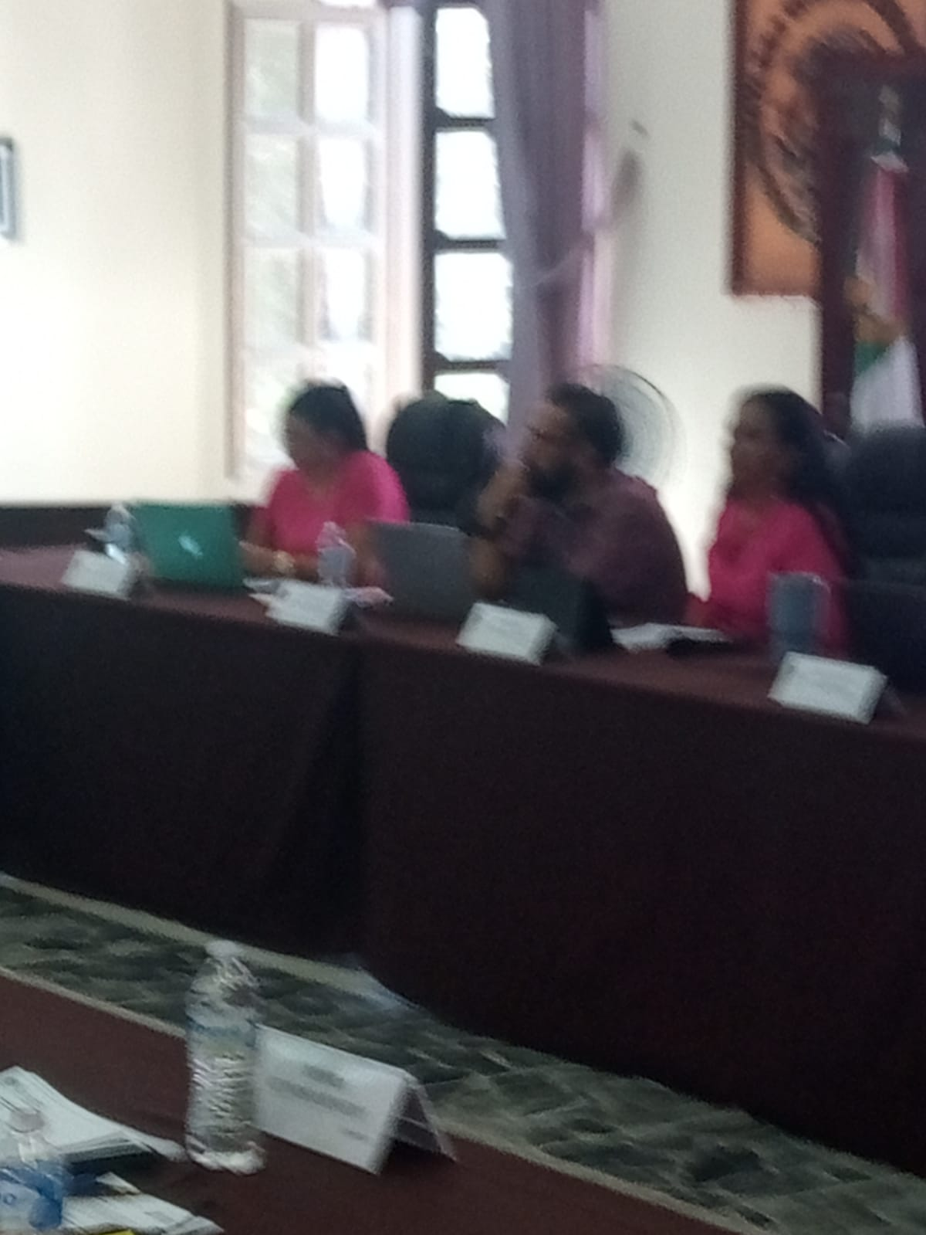

1. BIENVENIDA.
Buenas tardes a todos, bienvenidos a la octava sesión de la Comisión Edilicia Permanente de Obras Públicas, Planeación Urbana y Regularización de la Tenencia de la Tierra.
1.1. ASISTENCIA Y DECLARACIÓN DE QUÓRUM
Para poder dar inicio procederé a tomar lista de asistencia
INTEGRANTES DE LA COMISIÓN:

NOMBRE | PRESENTE | AUSENTE
SINDICO MAGALI CASILLAS CONTRERAS
REGIDORA TANIA MAGDALENA BERNARDINO JUÁREZ
REGIDOR VÍCTOR MANUEL MONROY RIVERA

Declaro que tenemos Quórum legal.
1.2. APROBACIÓN DEL ORDEN DEL DÍA:
- Lista de asistencia y declaración de Quórum legal.
- Aprobación del orden del día.
- Estudio, y dictaminación del Dictamen Final del Comité de Obra Pública para el Municipio de Zapotlán el Grande, Jalisco, respecto las obras públicas denominadas:
- “CRUCERO VEHICULAR PRIMAVERAS”
- “REHABILITACIÓN DE LOS KIOSKOS PRISCILIANO SÁNCHEZ Y ALEJANDRO HUMBOLDT”
- Estudio, y dictaminación del Dictamen Final del Comité de Obra Pública para el Municipio de Zapotlán el Grande, Jalisco, respecto las obras públicas denominadas:
- “CONSTRUCCIÓN DE LÍNEA DE CONDUCCIÓN DE AGUA POTABLE DE 6” EN LAS COLONIAS LA COLMENA Y LA COLMENITA, EN EL MUNICIPIO DE ZAPOTLÁN EL GRANDE, JAL.”
- “REHABILITACIÓN DE LA LÍNEA DE AGUA POTABLE Y RED DE DRENAJE SANITARIO EN LA CALLE TLÁLOC, ENTRE LAS CALLES MARISCAL Y TENOCHTITLAN; CALLE TENOCHTITLAN ENTRE LAS CALLES TLÁLOC Y QUETZALCÓATL; CALLE QUETZALCÓATL ENTRE LAS CALLES MARISCAL Y TENOCHTITLAN EN LA COLONIA JARDINES DE ZAPOTLÁN, EN EL MUNICIPIO DE ZAPOTLÁN EL GRANDE, JAL.”
- “HABILITACIÓN DE CLÍNICA DE PRIMER CONTACTO CRUZ VERDE 1RA ETAPA EDIFICIO PROPIEDAD DEL MUNICIPIO LOCALIZADO EN LA CALLE IGNACIO ALLENDE UNZAGA Y AV. MIGUEL HIDALGO, EN EL MUNICIPIO DE ZAPOTLÁN EL GRANDE, JAL.”
- “CONSTRUCCIÓN DE PAVIMENTO DE CONCRETO HIDRÁULICO EN LA CALLE ATOYAC DESDE LOS ENTRONQUES DE LA CALLE TONILA HASTA CALLE EL GRULLO, EN LA COLONIA SOLIDARIDAD, EN EL MUNICIPIO DE ZAPOTLÁN EL GRANDE, JAL.”
- “MANTENIMIENTO DE CUBIERTA Y REHABILITACIÓN DE DRENAJE PLUVIAL EN TIANGUIS MUNICIPAL.”
- Análisis y en su caso, aprobación del DICTAMEN DE LA COMISIÓN EDILICIA PERMANENTE DE OBRAS PUBLICAS, PLANEACIÓN URBANA Y REGULARIZACIÓN DE LA TENENCIA DE LA TIERRA QUE RINDE CUENTAS AL PLENO Y LE SOLICITA LA AUTORIZACIÓN DE UNA DISPENSA RESPECTO DEL TERMINO ACORDADO POR ESTE PLENO POR LO QUE VE AL CUMPLIMIENTO DEL REGISTRO ANTE LA SIOP DE LA EMPRESA JOCHER INGENIERIA S.A. DE C.V.
- Asuntos varios.
- Clausura.

¿Existe algún asunto vario para agregar en relación al orden del día? A lo que los regidores responden de manera negativa.
En este momento se hace constar la llegada de los Regidores Laura Elena Martínez Ruvalcaba, Mónica Reynoso Romero y Edgar Joel Salvador Bautista.
La Regidora Tania Magdalena Bernardino Juárez haciendo uso de la voz, comentó que no se convocó la sesión extraordinaria para tomar protesta como regidor integrante de esta Comisión, y solicito la modificación del orden del dia, sin embargo la síndico municipal y el presidente de la comisión, decidieron continuar con la sesión con el orden del dia propuesto.
Sentido del voto para la aprobación del orden del día:
Integrante | Cargo | A favor | En contra
Síndico Magali Casillas Contreras | Vocal
Regidora Tania Magdalena Bernardino Juárez | Vocal
Regidor Víctor Manuel Monroy Rivera | Presidente

Aprobado por unanimidad.
En este momento de hace constar la llegada del Regidor Jesús Ramírez Sánchez.

2. DESARROLLO
El siguiente punto del orden del día es el estudio, y dictaminación del Dictamen Final del Comité de Obra Pública para el Municipio de Zapotlán el Grande, Jalisco, respecto la obra pública denominada “CRUCERO VEHICULAR PRIMAVERAS”, de la cual ya tuvieron en sus manos el Dictamen de fecha 22 de julio del 2022, ¿Tienen alguna duda respecto a este proceso de dictaminación?
La Regidora Tania Magdalena Bernardino Juárez, manifestó: “Bueno, estuve revisando los documentos que me hicieron llegar, todos vienen justificados en base a la Ley del Estado de Jalisco, traen recurso federal, ¿Por qué no trabajarse con la ley Federal?
El Presidente de la comisión le responde que los recursos que llegan de la federación al municipio son partida municipal, si hubiera venido un recurso por una secretaria respecto del presupuesto de egresos de la federación, ahí sí, y creo que ya lo vimos en el Pleno.
La Regidora Tania continúa con su participación diciendo que “si aplican la ley estatal, entonces significa que todos deben cumplir con el requisito del SIOP…
La Síndico Municipal pide el uso de la voz para manifestar que todos los contratistas tienen el registro ante la SIOP, agregando además, que viene toda la documentación con los anexos de cómo se hizo la parte del proceso y posteriormente procedió a dar lectura al artículo 13 del Reglamento de Obra Pública para el Municipio de Zapotlán el Grande, Jalisco, y pregunta a los presentes, ¿en cuál ilegalidad consideran o que se está incumpliendo? Porque está estrictamente establecido, es lo que establece el reglamento, se está poniendo a consideración el dictamen con todos los anexos, aquí el tema es sustentar si esta legal o no el tema… Se está cumpliendo con el proceso reglamentario, si quieren que se haga de otra forma bueno pues vallan motivando una reforma al reglamento, nos estamos apegando a lo que dice el reglamento, un reglamento que por cierto se aprobó en el 2018 y que tenemos 10 meses que lo hemos estando aplicando, y no he visto que ninguno de los que pudiera inconformarse haya promovido una reforma al reglamento en donde estén inconformes o quieran que se haga el proceso de una manera diferente, o no sé si haya una duda en lo que dice este artículo…
La Regidora Tania menciona que ella se refiere al artículo que menciona el registro ante la SIOP, la Sindico le responde que eso no tiene nada que ver y además los contratistas cumplen con el requisito de la SIOP, aquí se estamos hablando de la parte de la dictaminación y si consideran que estuvo incorrecta la dictaminacion del proceso, están los recursos legales, si consideran que estuvo incorrecta la aprobación del reglamento, habrá que promover lo conducente, pero los contratistas si tienen su registro ante la SIOP.
La Regidora Tania solicita se le exhiban los registros y solicita formalmente la solicitud de que se le entregue el proyecto ejecutivo de cada una de las obras.
El presidente de la comisión hace uso de la voz para cuestionar a la Regidora Tania si respecto al fallo y al procedimiento tiene alguna duda, a lo que la Regidora contesta de forma negativa.
El Regidor Víctor somete a consideración la aprobación de las Obras “Crucero Vehicular Primaveras” y “Rehabilitación de los Kioskos Prisciliano Sánchez y Alejandro Humboldt”

Sentido del voto para la aprobación del Dictamen Final del Comité de Obra Pública para el Municipio de Zapotlán el Grande, Jalisco, respecto las obras públicas denominadas “Crucero Vehicular Primaveras” y “Rehabilitación de los Kioskos Prisciliano Sánchez y Alejandro Humboldt”:

Integrante | Cargo | A favor | En contra
Síndico Magali Casillas Contreras | Vocal
Regidora Tania Magdalena Bernardino Juárez | Vocal
Francisco Ignacio Carrillo Gómez | Presidente

Se aprueba por mayoría.
Una vez desahogado el punto anterior, el siguiente punto es: Estudio, y dictaminación del Dictamen Final del Comité de Obra Pública para el Municipio de Zapotlán el Grande, Jalisco, respecto las obras públicas denominadas:
- “CONSTRUCCIÓN DE LÍNEA DE CONDUCCIÓN DE AGUA POTABLE DE 6” EN LAS COLONIAS LA COLMENA Y LA COLMENITA, EN EL MUNICIPIO DE ZAPOTLÁN EL GRANDE, JAL.”
- “REHABILITACIÓN DE LA LÍNEA DE AGUA POTABLE Y RED DE DRENAJE SANITARIO EN LA CALLE TLÁLOC, ENTRE LAS CALLES MARISCAL Y TENOCHTITLAN; CALLE TENOCHTITLAN ENTRE LAS CALLES TLÁLOC Y QUETZALCÓATL; CALLE QUETZALCÓATL ENTRE LAS CALLES MARISCAL Y TENOCHTITLAN EN LA COLONIA JARDINES DE ZAPOTLÁN, EN EL MUNICIPIO DE ZAPOTLÁN EL GRANDE, JAL.”
- “HABILITACIÓN DE CLÍNICA DE PRIMER CONTACTO CRUZ VERDE 1RA ETAPA EDIFICIO PROPIEDAD DEL MUNICIPIO LOCALIZADO EN LA CALLE IGNACIO ALLENDE UNZAGA Y AV. MIGUEL HIDALGO, EN EL MUNICIPIO DE ZAPOTLÁN EL GRANDE, JAL.”
- “CONSTRUCCIÓN DE PAVIMENTO DE CONCRETO HIDRÁULICO EN LA CALLE ATOYAC DESDE LOS ENTRONQUES DE LA CALLE TONILA HASTA CALLE EL GRULLO, EN LA COLONIA SOLIDARIDAD, EN EL MUNICIPIO DE ZAPOTLÁN EL GRANDE, JAL.”
- “MANTENIMIENTO DE CUBIERTA Y REHABILITACIÓN DE DRENAJE PLUVIAL EN TIANGUIS MUNICIPAL.”
En el mismo sentido están los dictámenes y los anexos del procedimiento, de elaboración y proposiciones, ¿tienen alguna duda o comentario respecto a los dictámenes del fallo?
La Síndico contesta de forma negativa, en tanto que la Regidora Tania, solicita los proyectos ejecutivos de cada una de las obras.
La Sindico toma la palabra para solicitar se asiente en actas que así como exigimos la parte de decir “porque si”, que también quede asentado “por qué no”… con fundamentos legales y en que contraviene la parte del dictamen, para que quede asentado que los votos están siendo razonados y hay una razón lógica, jurídica y técnica del sentido de mi voto.
La Regidora Tania manifiesta y solicita quede en actas que una de la razón por las cuales no apruebo estas obras es porque no conozco el proyecto ejecutivo de las mismas…ya lo vimos en la ejecución de alguna de las obras que se ha intentado juntar en alguna de las obras que hemos aprobado, desde ahí los propios ciudadanos nos piden que escuchemos cual es el proyecto ejecutivo y como regidores no podemos dárselos a conocer, no podemos aprobar obras sin que estas hayan sido socializadas y como una responsabilidad que como regidores y representantes populares que tenemos en este Municipio, si no tenemos el Proyecto Ejecutivo de las mismas no puedo votar a favor de ningún proyecto que desconozco.
La Síndico Municipal toma el uso de la voz para manifestar que en el tema de la socialización aquí es importante tener la parte de la división de las atribuciones de cada tema, el tema de la socialización y a quien le corresponde otros temas, decirles que ya va a salir la parte de la información porque efectivamente se tiene esa queja de los vecinos que debe de estar documentada, firmada, esta al ochenta por ciento de la parte de la aceptación de los vecinos de Gándara Estrada, que es un tema al que se pudiera referir y está debidamente firmada por cada uno de los vecinos con grabación y firmas autentificadas por el personal para que no haya dudas en cómo se llevó acabo con las grabaciones, con los videos y con las credenciales de electos para que no haya ningún pendiente de cómo se llevó a cabo ese proceso…
La regidora Tania toma el uso de la voz y solicita quede asentado en actas su solicitud del proyecto ejecutivo de cada una de estas obras…
El Regidor Víctor Manuel Monroy Rivera, continúa con la sesión, y somete a consideración de los integrantes de la Comisión, este punto del orden del día para quedar como sigue:
Sentido del voto para la aprobación del estudio, y dictaminación del Dictamen Final del Comité de Obra Pública para el Municipio de Zapotlán el Grande, Jalisco, respecto las obras públicas enunciadas en el pinto número 4 del Orden del Día:

Integrante | Cargo | A favor | En contra
Síndico Magali Casillas Contreras | Vocal
Regidora Tania Magdalena Bernardino Juárez | Vocal
Francisco Ignacio Carrillo Gómez | Presidente

Aprobado por mayoría.
El siguiente punto es el análisis y en su caso, aprobación del DICTAMEN DE LA COMISIÓN EDILICIA PERMANENTE DE OBRAS PUBLICAS, PLANEACIÓN URBANA Y REGULARIZACIÓN DE LA TENENCIA DE LA TIERRA QUE RINDE CUENTAS AL PLENO Y LE SOLICITA LA AUTORIZACIÓN DE UNA DISPENSA RESPECTO DEL TERMINO ACORDADO POR ESTE PLENO POR LO QUE VE AL CUMPLIMIENTO DEL REGISTRO ANTE LA SIOP DE LA EMPRESA JOCHER INGENIERIA S.A. DE C.V.
En este sentido, igual se pide la dispensa por el tiempo, los procesos del SIOP, el registro a los procesos llego posterior al término que se dio por parte del Pleno, entonces estamos solicitando la dispensa para poder ya con el registro ante SIOP por parte de la empresa JOCHER poder ya hacer la contratación, ¿algún comentario?...
En ese momento se hace entrega a la regidora Tania Magdalena Bernardino Juárez, las hojas que contienes el registro de JOCHER ante la SIOP así como el municipal, quien una vez que los revisó, no tuvo nada que manifestar, por lo tanto el Presidente de la Comisión procede a someter a votación este punto del orden del día:
Integrante | Cargo | A favor | En abstención
Síndico Magali Casillas Contreras | Vocal
Regidora Tania Magdalena Bernardino Juárez | Vocal
Francisco Ignacio Carrillo Gómez | Presidente

Se aprueba por mayoría.
3. CONCLUSIÓN.
No habiendo ningún punto vario, los presentes se ponen de pie y siendo las 13 horas con 45 minutos del 16 de agosto del 2022, se da por concluida esta octava sesión ordinaria de la Comisión Edilicia Permanente de Obras Públicas, Planeación Urbana y Regularización de la Tenencia de la Tierra y dictados los acuerdos aquí tomados. Muchas gracias.
NOVENA SESIÓN ORDINARIA
COMISIÓN EDILICIA PERMANENTE DE OBRAS PÚBLICAS, PLANEACIÓN
URBANA Y REGULARIZACIÓN DE LA TENENCIA DE LA TIERRA EN COADYUVANCIA CON LA COMISION DE REGLAMENTOS

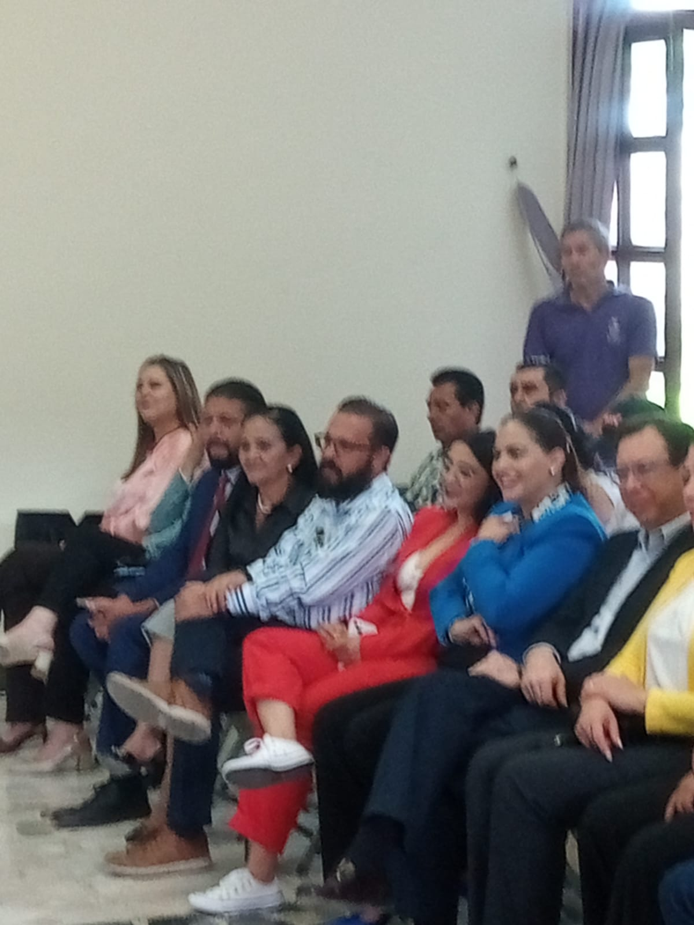

1. BIENVENIDA.
Buenas tardes a todos, bienvenidos a la novena sesión de la Comisión Edilicia Permanente de Obras Públicas, Planeación Urbana y Regularización de la Tenencia de la Tierra.
1.1. ASISTENCIA Y DECLARACIÓN DE QUÓRUM
Para poder dar inicio procederé a tomar lista de asistencia
INTEGRANTES DE LA COMISIÓN:

NOMBRE | PRESENTE | AUSENTE
SINDICO MAGALI CASILLAS CONTRERAS
REGIDORA TANIA MAGDALENA BERNARDINO JUÁREZ
REGIDOR PRESIDENTE VICTOR MANUEL MONROY RIVERA

INTEGRANTES DE LA COMISIÓN COADYUVANTE:
NOMBRE | CARGO DENTRO DE LA COMISIÓN | FIRMA
SÍNDICO MAGALI CASILLAS CONTRERAS | PRESIDENTE | Si asistio.
REGIDORA TANIA MAGDALENA BERNARDINO JUÁREZ | VOCAL | Si asistio.
REGIDOR JORGE DE JESÚS JUÁREZ PARRA | VOCAL | Si asistio.
REGIDORA SARA MORENO RAMÍREZ | VOCAL | JUSTIFICANTE  OF. 1105/2022
REGIDORA BETSY MAGALY CAMPOS CORONA | VOCAL | Si asistio.

Declaro que tenemos Quórum legal.
1.2. APROBACIÓN DEL ORDEN DEL DÍA:
- Lista de asistencia y declaración de Quórum legal.
- Aprobación del orden del día.
- Estudio, análisis y dictaminación de la reforma al Reglamento de Zonificación y de Control Territorial del municipio de Zapotlán el Grande, Jalisco.
- Asuntos varios.
- Clausura.

¿Existe algún asunto vario para agregar en relación al orden del día? A lo que los regidores responden de manera negativa.
Sentido del voto para la aprobación del orden del día:
Integrante | Cargo | A favor | En contra
Síndico Magali Casillas Contreras | Vocal
Regidora Tania Magdalena Bernardino Juárez | Vocal
Francisco Ignacio Carrillo Gómez | Presidente

INTEGRANTES DE LA COMISIÓN COADYUVANTE:
NOMBRE | CARGO DENTRO DE LA COMISIÓN | FIRMA
SÍNDICO MAGALI CASILLAS CONTRERAS | PRESIDENTE | A favor
REGIDORA TANIA MAGDALENA BERNARDINO JUÁREZ | VOCAL | A favor
REGIDOR JORGE DE JESÚS JUÁREZ PARRA | VOCAL | A favor
REGIDORA SARA MORENO RAMÍREZ | VOCAL | JUSTIFICANTE  OF. 1105/2022
REGIDORA BETSY MAGALY CAMPOS CORONA | VOCAL | A favor

Aprobado por unanimidad.
En este momento de hace constar la llegada del Regidor Jesús Ramírez Sánchez.

2. DESARROLLO
- El siguiente punto del orden del día es el Estudio, análisis y dictaminación de la reforma al Reglamento de Zonificación y de Control Territorial del municipio de Zapotlán el Grande, Jalisco.

Se reviso cada artículo, en forma individual de los que formaran parte de la reforma al reglamento de zonificación y control territorial del municipio de Zapotlán el grande, jalisco con la participación del presidente de la comisión edilicia permanente de obras públicas, planeación urbana y regularización de la tenencia de la tierra, así mismo de los regidores de las dos comisiones se fueron disipando todas sus dudas.

- Sentido del voto para la aprobación del Estudio, análisis y dictaminación de la reforma al Reglamento de Zonificación y de Control Territorial del municipio de Zapotlán el Grande, Jalisco.

Integrante | Cargo | A favor | En contra
Síndico Magali Casillas Contreras | Vocal
Regidora Tania Magdalena Bernardino Juárez | Vocal
Francisco Ignacio Carrillo Gómez | Presidente

INTEGRANTES DE LA COMISIÓN COADYUVANTE:
NOMBRE | CARGO DENTRO DE LA COMISIÓN | FIRMA
SÍNDICO MAGALI CASILLAS CONTRERAS | PRESIDENTE | A favor
REGIDORA TANIA MAGDALENA BERNARDINO JUÁREZ | VOCAL | A favor
REGIDOR JORGE DE JESÚS JUÁREZ PARRA | VOCAL | Afavor
REGIDORA SARA MORENO RAMÍREZ | VOCAL | JUSTIFICANTE  OF. 1105/2022
REGIDORA BETSY MAGALY CAMPOS CORONA | VOCAL | A favor

Se aprueba por mayoría.
3. CONCLUSIÓN.
No habiendo ningún punto vario, los presentes se ponen de pie y siendo las 13 horas con 45 minutos del 08 de septiembre del 2022, se da por concluida esta octava sesión ordinaria de la Comisión Edilicia Permanente de Obras Públicas, Planeación Urbana y Regularización de la Tenencia de la Tierra y dictados los acuerdos aquí tomados. Muchas gracias.

ACTIVIDADES CORRESPONDIENTE AL PERIODO COMPRENDIDO DEL 01 DE OCTUBRE AL 31 DE DICIEMBRE DEL
AÑO 2022

REGIDOR VICTOR MANUEL MONROY RIVERA PRESIDENTE DE LA COMISION EDILICIA PERMANENTE DE OBRAS PÚBLICAS, PLANEACIÓN
URBANA Y REGULARIZACIÓN DE LA TENENCIA DE LA TIERRA

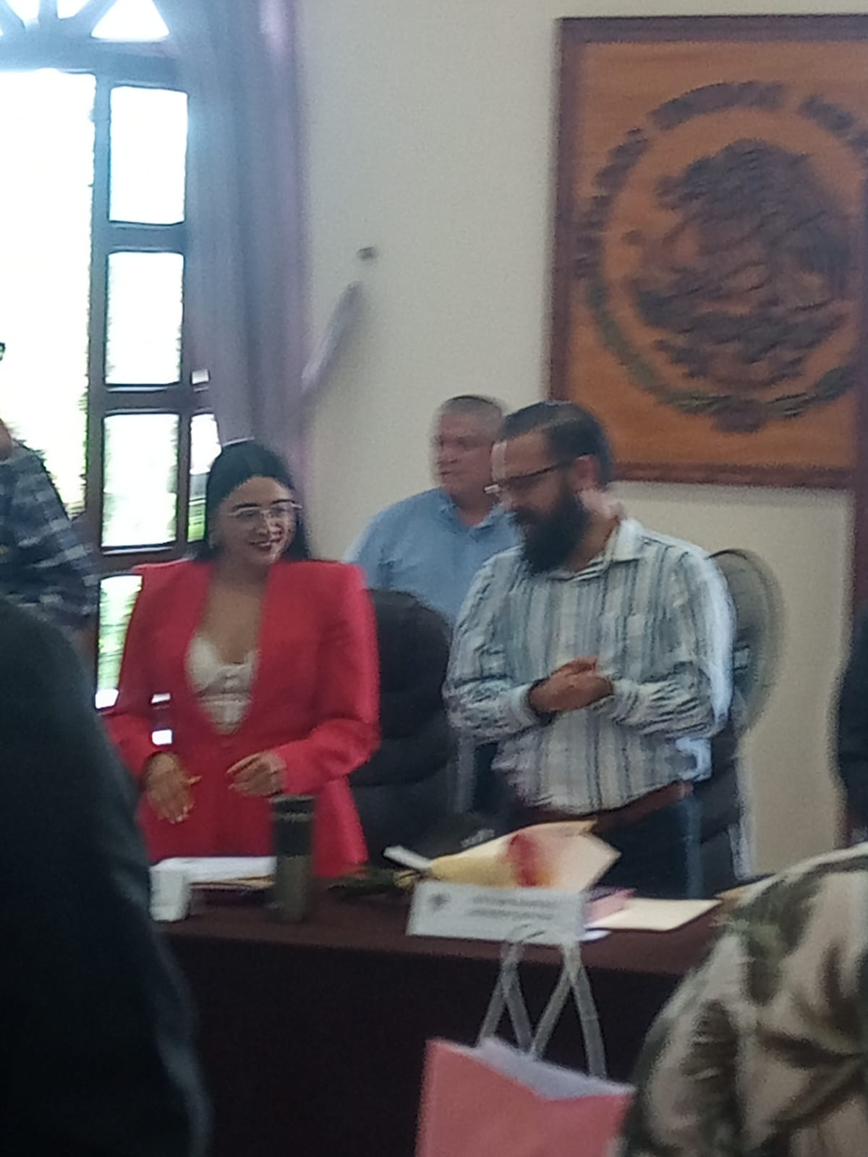

DECIMA SESION ORDINARIA DE LA COMISION EDILICIA DE OBRAS PÚBLICAS, PLANEACION URBANA Y REGULARIZACION DE LA TENENCIA DE LA TIERRA
BIENVENIDA
Muy buenas tardes a todas compañeras, bienvenidas a la décima sesión ordinaria de la Comisión edilicia de obras públicas, planeación urbano y regularización de la tenencia de la Tierra, primero que nada le doy la bienvenida a mi compañera, la regidora Mónica Reynoso y Laura Martínez bienvenidas a esta comisión y a mis compañeras de Comisión, licenciada Tania, licenciada Magali, vamos a empezar con el orden del día, primero tomar
lista de asistencia,
Sindico licenciada Magali Casillas Contreras PRESENTE, maestra Tania magdalena Bernardino Juárez…. PRESENTE y el de la voz Víctor Manuel Monroy Rivera PRESENTE. Habiendo quorum legal daré lectura a la aprobación del orden del día, sin antes someter una modificación del orden del día, se había mandado el orden del día de aprobar techos financieros de recursos propios, fortamun y fais, solicitó que se puede autorizar que se aprueben nada más los techos financieros del fondo de fais y que podamos someter el punto de la nulidad de la obra de la calle Tláloc también, para someterlo a consideración, este asuntos varios si tuvieran alguno que tratar y la clausura, autorizamos el cambio del orden del día por favor regidora.
La síndico comenta: Nada más si quisiera preguntar, en el tema de la obra en la calle Tláloc, cuál sería el título del punto.
El regidor Víctor responde: quedaría como “proceso de la no contratación”, revertir el proceso de la contratación por el motivo de la firma del contrato, que no se hizo por el contratista
La regidora Tania comenta: una pregunta, compañero, no recibí en esta ocasión los archivos anexos de los temas que se van a tratar el día de hoy, en el caso de la calle Tláloc si se pretende hacer, pues una contratación, si me gustaría tener la información previa antes de que pudiésemos autorizar. Quizás pudiéramos agendar hoy, revisar el tema en asuntos varios sin someter a votación, hasta que tengamos la información lista.
La síndico municipal comenta que: De igual me gustaría complementar, creo que vamos bien en ese sentido este, creo que puedo estar familiarizada, de esa obra que ya se aprobó, sin embargo, no acudió el contratista a firmar el contrato, lo que procede de acuerdo a la Ley, es la cancelación del proceso y es la autorización de la cancelación del proceso y tiene que iniciar la adjudicación desde inicio, otra vez desde cero.
La licenciada Magali complementa lo siguiente: eso es más bien la parte de la socialización, porque vino, yo nada más quería saber exactamente cómo quedaría la parte del título, porque efectivamente, este, no acudió el contratista, escribió un oficio que por causas de fuerza mayor no iba a continuar con el proceso y entonces lo que procede de acuerdo a la ley de obra pública, es la cancelación del proceso, porque los demás participantes fueron declarados insolventes, entonces, la ley prevé que puedas, si una persona no puede, como en este caso, la firma como en este caso, podrías adjudicarlo al segundo, tercero, cuarto, sin embargo, todas las propuestas fueron rechazadas y él no firma el contrato pues se tendría que iniciar el proceso, otra vez desde el origen, dictamen desde el Comité, la invitación, Comisión y nuevamente a conocer por el pleno del ayuntamiento
Regidor Víctor menciona: Es más bien, instaurar el proceso.
La regidora Mónica Reynoso pregunta: ¿Eran 5 participantes?
El regidor Víctor responde, si, si eran 5, si entonces está en específico por el tema de que pasó el periodo en el que tenía que presentarse a firmar y no firmo, entonces la ley, nos obliga a desechar la propuesta y volver a iniciar verdad, entonces, en este sentido, entonces bueno si tienen a bien autorizar el orden del día, con estos cambios, les pido por favor lo manifiesten levantando su mano la sindico Magali y el regidor Víctor levantan su mano en sentido de aprobación y el regidor Víctor le pregunta a la regidora Tania el sentido de su voto y ella contesta: en abstención, muy bien. Entonces seguimos con él, este… orden del día, este… digo, ya platicamos el tema del proceso de retiro el proceso de la obra de la calle Tláloc, regresaríamos este, otra vez a comité de obra para modalidad de contratación ¿Verdad?
Pregunta la Regidora Laura Martínez: ¿En esta modalidad había salido? en Concurso Sumario.
El presidente de la Comisión, responde: Ósea, tendríamos que repetir el proceso, el techo financiero es el mismo, entonces tendría nada más que iniciar otra vez el concurso, a empezar este, recibir las propuestas, validarlas y volverlas a revisar aquí para este, autorizarlos, y luego llevarlos al pleno.
Ahí si me gustaría, perdón, dar lectura a lo que establece la propia Ley de Obra Pública, porque esta es la que sustenta esta parte del proceso, dice: “Si el contratista no firma el contrato por causas imputables al mismo en la fecha o plazo establecido, en el numeral primero, La Secretaría del ente público procederá a cancelar la adjudicación ¿O podrá, sin necesidad de un nuevo procedimiento, adjudicar el contrato al participante que haya presentado la siguiente proposición solvente, consultado el fallo, y así sucesivamente en caso de que este último no acepte la adjudicación, siempre de la diferencia en precio con respecto a la proposición que inicialmente debiera resultado ganadora una nueva recuperar al 10% si ninguna de las propuestas, reúne las condiciones previstas en este numeral, se declarara desierta la licitación mediante acuerdo debidamente notificado cabe proceder a realizar nueva licitación, ya establece adjudicado contrato nuevo suscríbase a pagar una multa equivalente al 5% del costo de la obra o servicio de no pagarse en el siguiente 10 días quedara como medida cautelar, Inhabilitado por un año para contratar a obra pública o servicios entonces este es el dispositivo que aplica en el presente caso y entonces tendremos que volver a reunirse otra vez para hacer todo el proceso porque de acuerdo a la propia Ley de Obra Pública.
La regidora Tania pregunta: hay algún acta, se levantó algún acta cuando no se hizo la entrega de los documentos, debe de haber quedado asentado en el acta de la sesión.
Regidor Víctor comenta: No más bien, no se presentó a firmar, asea el contrato ya se autorizó, pero él no se presenta a firmar en el periodo, dice no tengo posibilidad de iniciar, por causas imputables a mí.
La regidora Laura pregunta:..¿Y lo hizo por escrito?
El Regidor Víctor y la Sindico Magali responden si lo hizo por escrito, dice la licenciada Magali, tengo entendido que sí, yo no he visto el escrito pero sí.
El Regidor Víctor comenta: Entonces nada más para poder bajar este punto y poderle notificar al comité de obra que inicie el procedimiento lo antes posible ¿Por si ya lo inician? Pues en estos días vamos a tener otras sesiones en este mes, para alcanzar.
La regidora Laura pregunta: ¿Se tiene que ejercer este año?
La síndico responde: Si, porque en este mes vamos a tener una sesión extraordinaria y para de manera inmediata, volver a invitar y luego todos los procesos que deben de hacerse y como es concurso simplificado sumario tiene que respetarse el tema de los montos para la adjudicación.
La regidora Mónica pregunta: ¿De cuánto es el monto?
El regidor Víctor responde: dos millones, doscientos.
La sindico Magali agrega, es como sumario el procedimiento, si fuera adjudicación directa seria más rápido.
El regidor Víctor argumenta: Si fuera el monto para adjudicación directa más fácil, Seria más rápido.
La síndico municipal argumenta: No sé, un millón noventa. Pero no lo alcanza.
Bajar el punto. Este, volver otra vez al comité rápido para que puedan ejercer antes de que termine y aprovechar el recurso. Entonces sí, ven a bien realizar
La regidora Laura interrumpe: Como comentario ojalá digo, ahorita nos queda muy claro con esas palabras comunes, coloquiales, pero ojala en el dictamen regidor para conocimiento de todos los que no asistimos digo, es también especial que estemos aquí, pero no podremos siempre venir a estas comisiones, que estén muy bien fundadas, el dictamen, con sus anexos, el escrito de esta persona, en fin, con la documentación debida, si, exactamente.
La Síndico municipal agrega: En el dictamen que se anexe donde hace la petición de donde hace la solicitud de las causas y demás, y para nosotros también no tener ningún problema.
APROBACION DEL ORDEN DEL DIA
El Regidor Víctor comenta: Entonces, si ven a bien autorizar a este punto haciendo los anexos al dictamen de esta sesión.
La sindico Magali y el Regidor Víctor levantan su mano en sentido de aprobación, acto siguiente le pregunta a la regidora Tania: ¿El sentido de su voto?
Ella responde: En abstención.
DESARROLLO
El regidor Víctor continúa y menciona, siguiente punto es: La aprobación de los techos financieros del programa Fais, qué más que obras de fais, una si es una obra, la última, que es este un mantenimiento, impermeabilización de la escuela Montessori, de lo que son impermeabilización y luz, en otras calles, digo en otras escuelas, Y este el otro es un estudio del Instituto de tecnologías del agua Arturo Gleason Santa Ana, que tiene que ver con el concepto de ciudad sensible al agua, viene ahí, viene ahí esté el objetivo del estudio como tal, la aplicación con respecto a la ciudad sensible del agua, los ciclos del agua, el sistema hidrosanitario urbano, como es el aprovechamiento del agua del sistema urbano, ¿Dónde están las zonas inundables, donde están los susceptible, se va a poner información del sistema hidráulico urbano de ciudad Guzmán, información de captación, conducción, contabilización, distribución, consumo, alojamiento y tratamiento de las aguas, el de la estructura de este estudio como tal, va a estar en su introducción, zona de estudio y problemática del agua en la zona de estudio, que es todo, aguas superficiales, aguas subterráneas, ciclo del agua el tema de la lluvia, alojamiento y desazolve de la cuenca como tal, partiendo desde la laguna, partiendo de lo que impactan las zonas urbanas, hay que recordar, que es un tema de riesgo urbano, los riesgos urbanos como su nombre lo dice son elementos naturales, cuando tocan la zona urbana se convierte en riesgos, cuando llega y toca el huracán el mar y no pasa absolutamente nada, ya hemos visto que nuestra ciudad es vulnerable a los desastres naturales, no queda más que empezar a estudiar y adaptarnos a estas condiciones que tiene nuestra ciudad verdad, digo son las mismas que tiene la Ciudad de México, ellos han aprendido a vivir hundiéndose, temblando, con las calles encima, estamos en las mismas condiciones que ellos nada más que ellos están muy adelantados, porque tienen estudios al respecto, verdad, este recurso sale del 3% del fais que la regla de operación permite este, tipo de estudios servicios relacionados a la misma y bueno, ya está validado por el sistema de bienestar por la MIDS, entonces nada más ahora el proceso nuestro que es techo financiero, la adjudicación esto tendría que irse a comité de obra para que se adjudique de manera inmediata.
La regidora Laura pregunta: supongo que por los montos será adjudicación directa
El regidor Víctor responde: directos completamente, por los montos.
La regidora Laura agrega: y por lo que estás diciendo, este lo va a ser este, Arturo Gleason
Regidor Víctor: Arturo Gleason Espino, estos engrapados, porque es el especialista, y es el dueño de esa patente de estudio que trajo desde Australia, además con el conocimiento y la experiencia, entonces este proceso tendría que pasar a comité de obra y pues ojalá pudiéramos meter un par de sesiones rápido a la convocatoria pasar a la extraordinaria.
La regidora Tania menciona: una pregunta, estas obras no tuvieron que haber sido turnadas por el Ayuntamiento a la Comisión, digo es la dinámica que se ha venido siguiendo para la aprobación de los techos, se sube la iniciativa, luego no la pasan aquí, se aprueban los techos financieros
El regidor Víctor responde: Mas bien el área técnica nos envía aquí, nosotros lo enviamos al pleno para que se autorice el techo financiero y luego se notifica y luego se envía a comité de obra para que se estructure y designe la modalidad, después de la modalidad, nosotros lo autorizamos, lo mandamos al pleno y otra vez el circulo, una vez que entonces, este, el área técnica.
Regidora Tania: Inaudible…….
El Regidor Víctor continua: En ese sentido el área técnica es el que los envía desde la coordinadora y el director de obras públicas en conjunto, como marca el reglamento de obras públicas, donde solicitan los techos financieros, para que en su momento, nosotros enviamos al comité de obra y el comité de obra, para que se haga la adjudicación directa.
La Síndico Municipal comenta: Y otra vez al pleno.
El Regidor Víctor agrega: Si pero para eso antes nosotros tenemos que mandar al pleno nosotros.
Regidora Tania pregunta: ¿Lo que vamos a someter al pleno nosotros, es la aprobación de los techos financieros nada más?
La Síndico responde: Si, nada más, incluso regresaría a partir de que pudiera darse la aprobación, con comité a través de obra, para justificar este tema de la adjudicación directa por el monto, la especialidad y demás, como un servicio relacionado con la obra pública tendría que seguir ese proceso y luego comisión y luego pleno, para poder autorizar la contratación.
La regidora Mónica pregunta: ¿Y este recurso tiene que ser aplicado este año?
La síndico municipal responde: Si, y aparte por lo delicado del proceso
Las regidoras Mónica Reynoso y la Regidora Laura comentan: Inaudible……
La síndico municipal responde: Exactamente
El Presidente de la Comisión comenta: De hecho aquí el instituto va a traer sus propias instalaciones meteorológicas, algo de lo que alternativas de la MIDS, de la Congua, tenemos muchas aguas, con variables que no coinciden con la realidad, por eso, de repente nos están ganando nuevos sistemas de desalojo, porque tú agarras tu estación meteorológica, ves tus datos y resulta que son completamente ya diferentes, tiene mucho que ver nuestras nuestra ciudad, tiene mucho que ver, tiene que adaptarse a esos cambios a esa evolución, resiliencia, aquí vamos a tener que hacer nuestra propia estación meteorológica en un futuro y nuestro propio observatorio geofísico en un futuro, que estén revisando, seguirán viendo que hay zonas que se hunden, que también hay que reconocer que tenemos otro fenómeno, que nadie ha dicho que sea llama micro fracción de arenas, en esas zonas hay personas que son las que se están hundiendo, mansiones del real por ejemplo, entonces digo, anteriormente digo hubo un caso, va a parecer chusco, como tal, el tema de la grieta, pero el día que estuvimos ahí en la colonia santa rosa, hace poco, ahí se acercó un señor y nos platica que su papa regalo esa zona, pues para construir la Santa Rosa y dice veíamos que se abría la tierra, la tierra sí, y pues le rellenábamos, cuando no era zona urbana pues obviamente que no te impactaba, pero ahora sí, hay que ayudar, que hay temas, que hay que aprender a vivir y convivir con eso, porque parece que eso no va a cambiar, entonces este, tenemos que transitar en ese estilo de vida.
La regidora Tania interviene con lo siguiente: Perdón por preguntar, ¿Este estudio lo va a hacer el municipio?
El regidor Víctor responde: No se lo va a contratar el municipio al Instituto de Tecnologías de Agua “Arturo Gleason”.
La regidora Tania comenta: Hay que retomar en la administración pasada se asignó un recurso para un estudio similar en el tema de la cuenca de la laguna, pero iba dirigido a la Universidad de Guadalajara no sé si pudimos recuperar algo de los avances de ese estudio de lo que haya, creo que sería muy bueno para cumplimentar por lo que se puede hacer a través del Instituto y que justamente pueda ayudar.
El regidor Víctor comenta: El Doctor Arturo Gleason Santana es catedrático de la Universidad de Guadalajara.
La regidora Tania continua: En la administración pasada fueron $600,000 pesos m/n (seiscientos mil pesos) de asignación de recurso para hacer un diagnóstico integral de la problemática de la cuenca, para darle seguimiento y ver hasta donde llegó y retomarlo, si lo hay, pues aprovecharlo.
La sindico comenta: Preguntar a quien o quienes como parte de la entrega recepción, pudo haber acompañado, y tenga conocimiento de donde esta ese estudio, es este, como parte de la recepción ¿cuándo fue? ¿Recuerdas el año?
El Regidor Víctor argumenta lo siguiente: Ese fue un estudio de la tecnología o sea, hay un estudio de la Cuenca del lago de Zapotlán ese, pero al final, éste, digo al final el investigador tendrá que recabar toda la información sí porque él es catedrático de la Universidad de Guadalajara, tiene ese conocimiento al respecto.
La regidora Tania comenta: Porque yo creo que con esos 600 y estos 400. ¿Ya llevaríamos un millón de pesos? Este asignándole al municipio, un recurso al diagnóstico de la investigación de la problemática de la cuenca y pues simplemente ver cual las tuvo o cual ha sido ese provecho que le hemos dado esa información.
El Regidor Víctor responde: Claro, digo, hay una diferencia como tal este, esto es un concepto, ciudad sensible al agua, Zapotlán sensible al agua es un concepto que no es nada más con conocimiento de los métodos racionales y empíricos de la ideología tiene que ver con un concepto de aprovechamiento de las aguas que seguramente el otro modelo no lo tenía, aquí es prácticamente la simulación y modulaciones a computadora, bueno porque este es el puro diagnóstico, faltan todavía los proyectos para que se ejecuten esas obras, porque ahorita son para captaciones, son simulaciones de computadora sobre las calles en específico cuando se inunda, por eso se inunda, de este, cuanta, cuanta, en que momento de lluvias esta, seguramente este, si la Universidad de Guadalajara presentó con estaciones meteorológicas propias, bueno, pues entonces se podrán aprovechar en su momento pero este proyecto no, tiene que ver con un diagnóstico hidrológico e hidráulico que son dos conceptos diferentes, hidráulico es la ciencia del manejo de la mecánica de los fluidos, del flujo de datos del agua y es este superficial todo tipo aguas que te puedas encontrar, cuando tú haces un estudio de cuenca, me ha tocado hacerlos, es de manera de lograr pero de todo el proyecto pero en donde se impacta, es sobre la ciudad cómo llega, como lo aprovecho, como lo capto, entonces es captación, funcionamiento del ciclo de aire y del sistema hidrosanitario urbano, hidrosanitario es agua y drenaje entonces.
La regidora Tania comenta: Si, entiendo que va enfocado a un tema diferente, pero finalmente es un tema natural, y que podemos abstraer, claro en darle seguimiento en buscar ese estudio, aprovechando en la medida de lo posible.
El Regidor Víctor comenta: Digo, te aseguro que procede de la misma red, este y lo primero que va a hacer es el investigador, es llegar y recabar toda la información que hay de esto, claro está que si encontramos el estudio, te aseguro que ya tenemos los antecedentes al respecto, el día que vino estuvo en CuSur, que es esto, el solo estuvo allí, viendo ciertos temas que en la administración anterior lo trajeron ustedes para, pero para el sistema sky ¿verdad?
La regidora Laura contesta: Fue para el sistema de captación de agua de la secundaria 100.
El Regidor Víctor responde: Que es otro estudio.
La regidora Tania comenta: Me imagino que el Municipio ya debe de tener esa investigación.
El Regidor Víctor responde: El de las lagunas, si, el del dos mil veinte.
La Síndico municipal responde: Sí, yo creo que sí, debe de estar en el municipio, en el dos mil veinte, con el último año, todavía lo tienen.
La regidora comenta: Hay que buscarlo.
La regidor Tania responde: Si, si lo debemos de tener.
Muy bien, entonces, si no hay otros, este, manifestaciones que hacer este,
VOTACION
pido por favor que si tienen a bien en aprobar los techos financieros de las obras del fondo de inversión de infraestructura social (fais) con respecto al tres por ciento de gastos indirectos, diagnóstico hidratable e electrohidráulico, en el marco del proyecto Zapotlán el grande sensible al agua y el mantenimiento de muros y techos del jardín de niños José María Montessori, colonia Los Olivos con el Municipio de Zapotlán el Grande, con un monto total de ambas obras, de bueno, de varias acciones, un estudio y una obra, que es por total de $676,801,00 le pido de favor que lo manifiesten, levantado su mano, aprobado unanimidad de los presentes y bueno, pues si no hay, no hubo puntos varios a tratar.
CLAUSURA
Que siendo el día miércoles 5 de octubre a las 6:00 con 3 minutos, doy por clausurado a la décima sesión ordinaria de la Comisión edilicia de Obras Públicas, Planeación urbana y regularización de la Tenencia de la Tierra y validos los acuerdos aquí tomados, muchas gracias.
Sesión número 11 de la comisión edilicia de obras públicas, planeación urbana y regularización de la tenencia de la tierra.
BIENVENIDA
El Presidente de la Comisión Edilicia da la bienvenida de la siguiente forma: Muy buenas tardes a todos compañeros, que con fundamento en el Artículo 115 de la Constitución Política de los Estados Unidos Mexicanos, 27 de la Ley de Gobierno de la Administración Publica y 40, 48 y 67 y demás relativos del Reglamento interior del Ayuntamiento de Zapotlán el Grande, Jalisco, tuve a bien a convocar a esta sesión ordinaria número once de la comisión edilicia de obras públicas, planeación urbana y regularización de la tenencia de la tierra, antes de pasar a la lista de asistencia quiero externar la bienvenida a la regidora Mónica Reynoso, a la regidora Betsy Magaly Campos Corona, mi compañera coordinadora general de gestión de la ciudad Arquitecta Miriam Salome y bueno este, antes de tomar lista de asistencia, si quiero hacer presente, mi compañera la regidora Tania, la regidora Tania Magdalena Bernardino Juárez, presento este oficio de justificación sin anexos, entonces si tienen a bien aprobar esta inasistencia, voy a darle lectura dice lo siguiente : Regidor Víctor Manuel Monroy Rivera, Presidente de la comisión edilicia permanente de obras públicas, planeación urbana y regularización de la tenencia de la tierra, presente, por este medio y agradezco la atención a la presente, ante esta comisión edilicia de obras públicas, planeación urbana y regularización de la tenencia de la tierra, por este medio envió un cordial saludo y aprovecho para solicitar de la manera más atenta presente la justificación, con fundamento en el artículo 51 de la Ley de gobierno de la administración pública municipal de Zapotlán el Grande, Jalisco y en virtud de que por compromisos adquiridos con anterioridad, no me es posible estar presente sin más por el momento y en espera de su atención, me despido quedando a sus apreciables ordenes, para cualquier aclaración o duda.
La síndica municipal, licenciada Magali Casillas Contreras pregunta: ¿no agrego algún comprobante, con el que demuestre que ya tenía un compromiso adquirido con antelación?
APROBACION DEL ORDEN DEL DIA
El regidor Víctor responde: No, nada, entonces si tienen a bien aprobar esta inasistencia, les pido por favor manifiéstenlo levantando su mano, la licenciada Magali y el Regidor Víctor Monroy, levantan su mano y queda aprobada la lista de asistencia. Procedo y continuo tomando lista de asistencia, Sindico Magali Casillas Contreras, responde presente, la regidora Tania Magdalena Bernardino Juárez, presento oficio de inasistencia y el de la voz Víctor Manuel Monroy Rivera, Presidente de la Comisión, presente, habiendo quorum legal para la aprobación del orden del día.
DESARROLLO
En el punto número tres es la aprobación de los techos financieros en las obras contenidas en los oficios 284/20222 que signo el director de obras públicas, arquitecto Joe Ronal Ángeles Pedrosa donde vienen desglosados las obras de la partida número 614 de fortamun y de recursos propios, después nos vamos a ir explicando punto por punto al respecto, asuntos varios, un tema que tiene que ver con los anexos a través electrónica y la clausura, si tienen a bien aprobar el orden del día con los asuntos varios, les pido que lo manifiesten levantando su mano, aprobado por unanimidad de los presentes, muy bien, entonces para el desahogo de la sesión, me permito dar lectura al oficio número 284/2022 en el cual se dirige a mi persona como Presidente de la comisión edilicia permanente de obras públicas, planeación urbana y regularización de la tenencia de la tierra, presente, sirva ser el conducto y a la vez agradezco para informarle los techos financieros de las obras publicas que se describen a continuación, cuyos montos máximos se basan en los proyectos, fichas técnicas, catálogos de conceptos, planos de ubicación y planos particulares de cada una de ellas, se anexa a la presente en original, de manera impresa en original debidamente firmados y sellados, esto a efecto de que conforma a sus obligaciones de a conocer a los demás miembros de dicha comisión edilicia este asunto y sus proyectos en su caso la aprobación y posteriormente la dictaminacion y aprobación al pleno del ayuntamiento, lo anterior tiene sustento legal establecido en el artículo 37 numeral 1, 38 fracción 25, 47 numeral 1 fracciones 1,4 y 5 y 64 del Reglamento interior de Zapotlán el grande Jalisco, firma el día 21 de octubre de 2022 el arquitecto Joe Ronal Ángeles Pedrosa, director de obras públicas, en este momento vienen fichas técnicas, presupuestos, planos, los voy a ir pasando para que los vayan viendo, vayan checando y podemos ir dando lectura al respecto, si tienen alguna duda, o este alguna aclaración por parte del área técnica en este caso le agradezco a la Coordinadora General, la Arquitecta Miriam que nos haya acompañado para poder aclarar cualquier duda al respecto, verdad, entonces la obra número uno obra forta diagonal cero cero cinco diagonal dos mil veintidós, la obra es la “Construcción de carpeta asfáltica de micro aglomerado en la calle General Ramón Corona Madrigal, entre las calles Félix Torres Milanés y la calle Pascual Galindo y Ceballos en Ciudad Guzmán municipio de Zapotlán el Grande Jalisco”, el recurso es del programa de obra pública original presupuestada, recursos federales, recurso de fortalecimiento fortamun, partida número 614, rubro de la obra infraestructura vial, tiene el techo financiero de un millón quinientos veinte mil pesos cuatrocientos noventa y cuatro punto ochenta, considerando que el techo financiero es el monto máximo para la ejecución de la obra, verdad, entonces tienen en sus manos, fichas técnicas, vienen los catálogos de conceptos, planos de ubicación, planos particulares, incluso en los planos pueden observar alguna especificación técnica, al respecto la ubicación, distancia, por primera vez.
La Regidora Betsi pregunta: Yo tengo una duda, la construcción, aquí dice construcción de carpeta asfáltica de micro aglomerado de materiales o diagnostique, en que consiste la técnica que habla de un espesor de 1 centímetro, entonces como es una calle donde va a pasar, pues los carros, entonces no sé por el espesor me imagino que lo que es la carpeta asfáltica, me imagino en que consiste para que quien nos pregunte, poder responder más que nada.
La Coordinadora General de Gestión de la Ciudad responde: Claro, sale un poquito más de este material micro aglomerado y al pavimento le llaman también, es un material asfaltico, si, que nos permite tener ciertas resistencia, claro el tratamiento que se le va a dar a las calles ya está que lo vamos a hacer con la maquinaria y mano de obra de obras públicas para darles se puede subir un nivel que es lo único que transfiere con un nivel homogéneo y se aplica después de sacar ese material, este, los micro aglomerados, los componentes son los que hacen esta resistencia del material es uno de los tantos materiales que existen y ya se dio diferentes materiales que es lo que necesitamos y estuvimos en coordinación con el área de Sapaza este, para conocer de estas intervenciones bueno, invertir en este material es una manera de mantener las calles, por cierto tiempo no y por eso consideramos que el tiempo que puede durar esta infraestructura y también para cuáles eran necesarias de todo los paquetes antes de tiempo, para cuales son necesarias para crear puedes ¿y cuáles es este importante también cambiar tuberías, en este caso el pavimento que tenemos con concretos muy activos, entonces pero que todavía nos aguantan algún tiempo con este material.
La regidora Betsi comenta: ¿Quiere decir qué? Es un material diferente a lo que se está usando.
La invitada, Arquitecta Miriam Salome contesta: Eso sí que es un material más resistente, recuerdas lo que es la ficha técnica, este, en este caso el objetivo de este pavimento, micro pavimento que le llaman es reducir, sellar y corregir el deterioro natural y superficial de los caminos que presentan problemas de desgaste ya sea pavimento asfaltico o concreto hidráulico, este método es eficaz para el mantenimiento, prevención y solución de problemas de las redes urbanizadas, aportando a la superficie a trabajar en una capa perfectamente adherible, completamente impermeable y resistente a la presión y desgaste producido por el tráfico y que también industrial, en realidad es lo que había escrito tráfico, por eso encontramos también por ese material, se emplean tratamientos especiales muy pequeños en el espesor, habitualmente no superior a 12 mm un poquito más aportando al pavimento ya existente una mejora en la impermeabilidad en las características superficiales es decir en la textura superficial y resistente al deslizamiento, también constituye un manto protector para el firme que es el que recurren a su vez con una nueva técnica, en el caso de estos pavimentos, nosotros veíamos que todavía tienen una vida, sabemos que en nuestras calles de este, la infraestructura que sea a eso viene de muchos años en otras actividades primarias, viene de muchos años atrás y entonces si es necesario cambiarlo, yo creo que no nos alcanzarían dos, tres o cuatro administraciones para cambiar todas las calles y la problemática que tenemos, pero le estamos apostando a que estas vialidades tengan esta mantenimiento y nos duren dos o 3 años con este con este material y no sea necesario y bueno, posteriormente entonces sí será necesario cambiar de nuevo para complementar.
La regidora Betsi participa con lo siguiente: Una pregunta ¿Esto cubriría las necesidades del próximo año en las lluvias? No vamos a tener la problemática que tenemos en este año, de estar bacheando y de que ya llovió y no hacer valer el trabajo que se está haciendo, porque estamos hablando del trabajo de compañeros que están bacheando y que pues no se está valorando su trabajo porque llueve y se vuelven a ir los materiales, ¿Esto cubriría eso?
La Coordinadora General de Gestión de la Ciudad, Arquitecta Miriam comenta: en parte esto cubriría eso, desde luego que sí, este por la vida media del material y aparte la garantía que nos dan algunos proveedores en este caso pues, y estos materiales le apuestan a que, son garantizados, no, y eso también nos ayuda o nos da la línea para que este, obtemos por algo más diferente, claro que el bacheo, sabemos que el peor momento para el bacheo es la temporada de lluvias para eso sí, juega mucho en nuestra contra este, pero bueno, habría que de darle el tratamiento y ser un conducto y un poquito emergentes ante la situación, creo que no prevenimos este, el año pasado la misma cantidad de agua, sin embargo las calles ya estaban deterioradas, este año hemos tenido bastante precipitación pluvial, muy, muy grandes y sin embargo, bueno, se hizo este, programa emergente, sin embargo, estamos apostando al mantenimiento para estas vialidades que a futuro en un programa para nosotros, en un programa de transito ya en una nueva, nuevo tratamiento.
La regidora Mónica Reynoso pregunta lo siguiente: Vamos a ver, como preguntarle ¿La garantía que están ofreciendo aquí, en realidad es la garantía o el proveedor ¿cuál es? Que estaban diciendo, que no pueden, este proveedor es el ganador,
El Regidor Víctor en su carácter de Presidente de la Comisión responde: No es para techo financiero.
La regidora Mónica continúa con lo siguiente: ¿Para las carpetas que tiempos de garantía dan algunos?
La Arquitecta Miriam responde: Algunos dan de 2 o 3 años, para este tiempo.
La regidora Mónica comenta: Entonces serían de 2 a 3 años reales, aproximadamente incluyendo la mano obra, ósea ellos te garantizan 2 a 3 años, sí, incluyendo carga pesada, porque cuando se desvían, hay algunas vialidades que se están mencionando aquí, donde tenemos carga pesada entonces mi pregunta es, sería si dentro de esa garantía también en ese momento se contempló alguna otra opción como medio alterno, porque como son, desvió de vehículos de carga pesada, pues ahí ya se requiera.
La Coordinadora General de Gestión de la Ciudad, Arquitecta Miriam Salome, explica lo siguiente: Pues ya está la ruta, la ruta en la que estamos es alterna, este de carga pesada no se va a intervenir con este material, esto más delante lo vamos a ver por lo mismo en otra de las propuestas más adelante otros materiales como una carpeta fuerte, por lo mismo, que sabemos que estas vialidades tiene una carga de trabajo más fuerte, entonces nos vamos a intervenir y le estamos apostando a invertir un poquito más en esta vialidad sin embargo, esas que son una tráfico, como transporte urbano, transporte de personal y movilidad, este de la población, sí, estamos apostando a esta, a estas.
La regidora Mónica pregunta lo siguiente: Estas vialidades a que se están sustituyendo con esto, ¿cuántas son bueno 8, 9,10, 12, de conglomerado y las otras cuatro son? Y en estas vialidades ¿En dónde se pretende, este arreglar? Ya llegó sapaza si el tema que ahorita es muy importante, el tema hidráulico integral, con la responsabilidad de limpieza, porque no tiene sentido intervenir este tipo de infraestructuras, en estas ya ha participado por parte de sapaza para el cambio de drenajes con la cantidad de agua, quizá no fueron responsables, espero que este.
La Coordinadora Miriam responde: Esta parte que estamos proponiendo , corresponde por eso ya a un programa de análisis que tenemos en la coordinación para la ponerle estas obras y los materiales adecuados para este, a modo de cada una de sus vialidades en esa sesión esta, ojalá y me ha ocurrido que invitar a jamás regidores para que este vieran que a la conclusión a la que llegamos, pero en este momento no podemos compartir el programa completo de estas vialidades para este sí el Arquitecto Ochoa Neira y no recuerdo quien de su equipo estuvo ahí, al tanto en los trabajos de selección y análisis de vialidades
La Regidora Mónica pregunta: sí tiene un precio para esta opción, siguen buscando arquitectos para presentarnos trabajos en campos específicos, debería ser que haya entregado también sapaza también para soportar problemas redes y no sé lo estas manejando como un paquete de todo esto, todo junto
El regidor Víctor responde: sí.
La regidora Mónica complementa: No sé este, creo que es mejor manejarlas todas, o uno mismo o sea, los procesos van individuales, sí, sí, más bien, o sea, la votación es una, solamente las redes sociales una sola iniciativa.
La Síndico Municipal contesta: Creo que este al final el desgaste es el mismo, o sea los procesos van individuales eso sí, es una misma iniciativa, hicimos 20 veinte y fueron en contra, hicimos una es en contra. Ya les perdí la fe señora.
La regidora Mónica pregunta: ¿Si viene completa la obra?
La síndico municipal responde: Si viene completa la obra, con todo lo necesario, ahorita son los techos financieros entonces este, viene completa la información en cada 1 uno, que lo que es necesario y por salud y experiencia vienen completos, viene para aprobarse sí, sí muy bien y se va agregar, esa parte donde dices que ellos ya lo revisaron para que emitan su opinión porque entonces se sustentaría que está agregado, que de hecho, ya lo que hicieron más me parece adecuado para que vaya completo, pues para nosotros también obviamente, tener esa tranquilidad, que va este, que ya considera la intervención de alguna vialidad, lo que si se es que vienen otras vialidades, no sé si no recuérdame de otros, esos que ya consideran la intervención por temas donde sí se necesitan, yo coincido que hay que acompañar..
Regidora Mónica: De esta manera viene bien respaldado, y de esta manera, son entonces otro recurso de un pavimento y cuatro de otro tipo de pavimento, muy bien.
Regidor Víctor: O sea estamos hablando que de micro aglomerado, Ramón corona, Reforma, Carlos Paez Stille, Federico del toro, Carlos Villaseñor,
Regidora Mónica pregunta: ¿Federico del Toro de donde a dónde?

Regidor Víctor contesta: Reforma entre municipio libre y primero de mayo, Carlos Páez Stille entre Gregorio Torres Quintero y constituyentes, micro aglomerado. Le damos lectura al Micro aglomerado y luego vamos a ver con lo que continua, estoy leyendo uno de constituyentes de micro aglomerado, otro de Federico del Toro entre avenida Cristóbal Colon y Carlos María de Bustamante, otro qué es Micro aglomerado Carlos Villaseñor, Entre Carlos Páez stille y Alberto Cárdenas Jiménez, por lo cual otro que es de micro aglomerado que es constituyentes, Constitución entre constituyentes y avenida reforma, siguiente de micro aglomerado es Alberto Cárdenas Jiménez, entre Carlos Paez Stille, constituyentes entre Alberto cárdenas y Carlos paez stille, Carlos Paez stille entre Gregorio torres Quintero y Calzada Madero y Carranza, Y esos son todos los de Micro aglomerado, son 8. Posteriormente viene la construcción de carpeta asfáltica en la calle Marino Abasolo entre la calle Fray Bartolomé de las casas y la calle Fray Pedro de Gante, en ciudad guzmán, si quieren ver ficha técnica, los planos, ubicación.
La Síndico Municipal, Lic. Magali, aporta lo siguiente: Vienen los catálogos de conceptos y las especificaciones técnicas, así es.
La Regidora Mónica pregunta: Esto les falta también, si lo van a revisar porque son muchas técnicas.
La licenciad Magali responde: Este, ah, sí lo vamos a agregar incluso o sea, si lo tiene para llevarlo incluso que se me salió únicamente para presentar el escrito para acompañar con todos los documentos que lo agreguen para el propio director.
La Regidora Mónica pregunta nuevamente: ¿En el caso de algunas calles en zona centro, Sapaza entra a hacer alguna maniobra?
La Coordinadora de Gestión de la Ciudad responde: Sí, sí, sí, este, ah, ¿de cuáles?
La licencia Magali complementa: De las que vamos aprobar ahorita.
La arquitecta Miriam responde: ¿Cuantas son? Sigue Abasolo.
El Regidor Víctor complementa: Estamos en Mariano Abasolo.
La Coordinadora General continua: Y en la de concreto con redes
La Regidora Betsy aporta: Es Fray Pedro de Gante, está última, entonces es concreto hidráulico y red de drenaje en Fray Pedro de Gante entre calle Ignacio Aldama González y calle Mariano Abasolo en Ciudad Guzmán. Esto es porque ya está hecho un dictamen, y vieron aquí que si hay una necesidad de cambio de redes.
La arquitecta Miriam responde: En ese caso es una sección empedrada que está de Fray Pedro de Gante, pero que es una ruta donde se está llendo el tráfico pesado y ahí sí decidimos invertir en hidrulico.
La Regidora Betsy pregunta a la Coordinadora: ¿El hidráulico de cuanto espesor va a ser?
La Arquitecta Miriam: No sé si viene ahí en los planos, debe de venir.
La Regidora Betsy continua: Y las garantías también vienen por encima de los años en la ciudad
La Coordinadora responde: También viene. No, en el asfalto es más, porque el espesor es mayor, debe de ser mayor.
La Regidora Mónica comenta: Pavimento hidráulico en la calle Ignacio Aldama Gonzales y Mariano Abasolo ¿Son 5 empresas]?
El Regidor Víctor comenta: La última, construcción de pavimento hidráulico entre la calle Fray Pedro de Gante entre la calle Ignacio Aldama Gonzales y entre la calle Mariano Abasolo es la última carpeta asfáltica mezcla en caliente luego 1 uno, 2 dos, 3 tres, 4 cuatro, la última es de pavimento hidráulico
La regidora Betsy comenta: Entonces donde es este, carpeta asfáltica, ¿Cuál es la diferencia entre poner carpeta asfáltica y poner micro aglomerado?
La Coordinadora general responde: Esta ruta en sí está gran parte por el tráfico pesado, otra cuestión que nos hizo decidir esto, es porque a este trayecto, le faltan todavía algunos alineamientos de algunas manzanas que están en, pues todavía una completamente está en litigio y son como 20 mira y estaba complicado y otra más era porque esta esta vialidad no cuenta con una base, la base que se hizo en un momento cuando se asfaltó fue empedrado y el empedrado no es la base adecuada para hacer, esa función de base de asfalto, entonces se tendría que ver, se tiene que retirar el asfalto y también la base de empedrado, es por eso que en esa vialidad está con muchas cuestiones o situaciones de irregularidades y otras sí entonces se le va a apostar a invertirle, porque emergentemente necesitamos una vialidad alterna al periférico, pero no le vamos a invertir muchísimo como para después sí hacer una inversión ya estén alineados las propiedades y desde luego las redes sean necesarias se pueden realizar, pero si es por esta decisión que el material de que la transferencia de estas calles.
La regidora Mónica comenta: ¿Son 5, arquitecta las que me paso son 5?
La Regidora Betsy responde: son cuatro de carpeta asfáltica, micro aglomerado 3, claro y la que la que va, la de pavimento hidráulico es la que se hizo cambio de drenaje por el análisis que se hizo por parte de sapaza, inclusive imagino que por eso, como ya se va a hacer ese cambio, pues ya vale la pena la inversión del pavimento
La Coordinadora comenta: y es necesario que entendamos incluso y se le pone otra integración de eso cuando se construyó el colector y sobre todo, es una parte que ha tenido conflicto, no veo mucha facilidades de movilidad durante tanto tiempo.
La Regidora Betsy comenta: Es que hay unos pedacitos
La Regidora Mónica comenta: De la carpeta asfáltica, la calle Mariano Abasolo, si es todo Mariano Abasolo, y lo que sigue son los cuatro, obras diferentes pero vienen por la misma calle,
La Arquitecta Miriam responde: si es lo mismo que les explicaba por las secciones, sirvió en llevarla en que las opciones que fueran por la calle son mucho muy diferentes,
La Síndico Municipal aporta: Y es este, por ejemplo, me acuerdo cuando se hizo el canal y hace el tema de las obras, finalmente, como se aprueba el tema del techo financiero con las características de cada una de las obras, aunque sea en la misma red no tendría ningún problema en que se haga por las acciones de esa manera.
La Regidora Mónica comenta: Todas estas obras son, se van a llevar sobre calles que son propiedad del Municipio.
La Licenciada Magali responde: Debieran de ser propiedad Municipal,
30:17 La Regidora Mónica pregunta: ¿Lo estaban analizando? No se.
La Licenciada Magali responde: Los Techos Financieros son los requisitos que cumplen pero mira, al final, efectivamente maneras es llevar deben de ser propiedad del municipio, si no imagínese este no teníamos la propiedad de colón y la vialidad cuando se hicieron esas esas obras exactamente, pero nosotros a través de la Comur, estás, deben de estar en propiedad sí, sí deben de estar en propiedad, efectivamente para el tema de llevar a cabo las obras, finalmente, de recursos municipales, son este las tenemos nosotros en posesión en el municipio, con lo que hay que tener cuidado es en el tema de nuestros alineamientos y de hacer las obras precisamente donde invadamos como lo que decía aquí la Arquitecta no pedimos que están dentro de la vialidad es que no podemos hacer los alineamientos en ellos porque tenemos que llevar a cabo para los demás, acabamos de pagar una indemnización de una de una vialidad me pongo un ejemplo, del tema de los Bautista, o sea 30 años todas esas vialidades principales en realidad este también en el tema de un uso público y las que menos tienen problemas son este tipo de vialidades porque finalmente las tenemos en posesión y a través del proceso de Comur no, no tendríamos problema en poderlas acreditar la regularidad, este donde está libre por ejemplo una la de Carlos Villaseñor fue una obra que se hizo como de 10 millones de pesos y que no la podemos utilizar está cerrada precisamente porque es así fue una obra nueva que agarro una vialidad y te entiendo es porque de repente, le inviertes lana a algo que no es del municipio en este acuerdo, así es, y por eso no puedes tomar parte efectivamente de la acreditación, totalmente de acuerdo y debe de estar haciendo visitas.
La Regidora Mónica pregunta: ¿Hay un la plan ya? Pero entiendo que este, claro, también que si me puedo, no me la imagino que me dé la razón de…….. (Inaudible)
La Síndico Municipal responde: Son vialidades que tienen 30 años de uso, tendríamos que entrar al tema de todos los que han bacheado sus vialidades y que cómo bachearon este sin tener la propiedad, si es que o sea verdad que sí, pero no sabía, cuándo no son vialidades nuevas, al final no, no es un tema de las vialidades, el tema de mantenimiento de vialidades esperemos pero no, no son vialidades nuevas, es un tema de mantenimiento, no nos vamos apertura de ninguna, que es la luz tendrá verde para un tema de expropiación, vialidades nuevas y con esas no son vialidades nuevas, es un tema de mantenimiento a las ya existentes, entonces por eso no me preocupa de que sí que o le dije si quieren llegar a ver vialidades nuevas es donde este, donde tienen ese, problema que quisiéramos, apertura una vialidad y efectivamente, qué pasó con el tema de lo que acabamos de aprobar de la vialidad que se hizo en el 89 y se tuvo que seguir dando mantenimiento y lo estamos resolviendo, nadie lo resolvió, lo estamos resolviendo nosotros ahorita, sin embargo cuando hay un mantenimiento de vialidades, tienes que dar mantenimiento porque la tenemos en uso, en este tema de vialidad no es un tema de una obra nueva, pues es una ya existente que le han dado mantenimiento todas las administraciones finalmente, sin acreditar que en ese sentido, pues porque es un tema de mantenimiento, pero en las obras que es una apertura de vialidad y todo eso, por supuesto es más, tenemos despedirte un solicitando una, que tiene tiempo porque está este, nosotros no la tenemos en posesión, quieren, advierte el tema del alineamiento y si ahí si claro, si no le pagamos, no lo permite y ahí exactamente si no tuviéramos, no podríamos hacer un proyecto pero este es un tema de mantenimiento de las ya existentes, no hay ninguna nueva verdad, pero sí hay que tener todo verdad gracias, gracias, gracias.
El Presidente de la Comisión aporta: Muy bien, prácticamente ya se revisaron todas las obras, verdad
La Síndico Municipal pregunta: No sé si ella le tiene, porque lo tenemos separados, el dictamen que ya lo tienen
El Regidor Víctor pregunta: ¿Para el Dictamen lo de Sapaza?
La Licenciada Magali responde: Si, porque de hecho, si se tienen, nada más es para agregarlo aquí al Dictamen y describirlo para que quede soportado.
El Presidente de la Comisión Edilicia pregunta: ¿Algo más Regidora Betsy al respecto?
La Regidora Betsy responde: No nada más, si, únicamente si nos puede traer las fichas técnicas de lo que es micro aglomerado, para conocer esa técnica de cada una de las obras, que es micro aglomerado.
La Licenciada Magali aporta lo siguiente: Es que es un tema novedoso la verdad que este es un tema que bueno que narra este pasando en la emulsión.
La Regidora Mónica Pregunta: ¿Ya lo probaron en algún lado, tienen videos o algo?
La Coordinadora General de Gestión de la Ciudad responde: Ya lo he probado y en los videos con 1 de los proveedores, porque la dinámica es que puedes llamarles a varios proveedores para que nos dieran su opinión de diagnóstico o situación de las calles y que nos ofrecieran materiales y bueno, este por la situación que estamos en fiestas y todas las emergencias que hemos tenido últimamente, no tenemos tiempo de hacer una prueba, pero está la prueba y pienso que para la próxima semana para hacer una prueba de fallas y tenerla ahí porque sigue en proceso de algunos de los proveedores son entonces sí lo vamos a hacer este creo que anduvieron esta semana, este fin de semana en las calles viendo que era necesario para para este, ellos llegar con su producto, este que ya se había puesto realizado y ya en la visita ellos estuvieron aquí y conocen la localidad, entonces, este sí me surge la pregunta, se hizo la prueba con la técnica y están las pruebas fue la alberca y estar las cuerdas que se rompió próximamente, instrumento que materiales estarán que por fin en la manera de garantizarlo no es me lo compras y los geográfica ratificación de los 3 años de su producto, siendo ellos quienes sí tengo la manera como interrogándolos.
La Regidora Betsy pregunta: ¿Entonces ellos garantizan su producto de 2 a 3 años?
El Presidente de la Comisión Edilicia pregunta ¿Ok entonces bien, tienen algún comentario? ¿Bien, bueno entonces y tienen si tienen a bien aprobar los techos financieros de las nuevas obras contenidas en el oficio? 284/2022 que ya revisamos uno por uno, que ya se aclararon todas las dudas que teníamos al respecto, les pido por favor que lo manifiesten levantando su mano, Aprobado por unanimidad de los presentes. Bueno pasamos a asuntos varios, primero este bueno, si quisiera que pudiéramos, este poner en la mesa, el tema de los anexos digitales, sí claro, porque les agradezco mucho, la verdad es mucho, mucho papel, sobre todo por el tema que puedan llegar a los correos institucionales este, sí, claro, así es. Que digo igual, estas cuestiones que están dentro de los expedientes para aprobarse.
La Síndico municipal aporta lo siguiente: Si en el pleno del Ayuntamiento ya se aprobaron entregarse en digitales.
El Regidor Víctor comenta: Si ya nos están llegando los anexos en digital en el pleno verdad, entonces tenemos este que y bueno que se nos envíen los anexos en digital.
La Licenciada Magali comenta: Y ahora tendríamos que anotar una vez que se presente la compañera Tania también para que nos diga, cual este, para que nos diga que hagamos este el registro del correo donde, donde desde nuestra, pues yo creo que el mismo en donde se nos notifica di mi parte, lo del Pleno del ayuntamiento nos agregan todos los anexos de manera digital y dejamos estar este exacto, sacando tantas fotocopias de los documentos.
El Presidente de la Comisión menciona: Sí, porque en verdad es muy complicado, me entregan un juego a mí y otro a él y después es sacar copias y más copias y creo incluso que con esto de anexos digitales pues obtienes mayor practicidad.
La Licenciada Magali comenta. Si y través de correo electrónico, pues está bien, sabemos que sí es mejor
La Regidora Mónica pregunta: Es Complicado continuar así, para el tema de que es más fácil leer los documentos en físico, pero sé qué tan factible sea,
La Regidora Betsy explica: Pero igual que para usted para uno de nosotros, cargamos nuestra tableta o la computadora, sí.
La Licenciada Magali explica: Tenemos 48 horas para revisarlos para que no vayan, porque de un de repente van y ni siquiera abren el archivo y luego no viene esto y ya está anexado, entonces yo creo que mejor que el tema de responsabilidad, la responsabilidad es que cada quien que se realice y que ahí se puedan aclarar las dudas que hubiera más se agregan todos los anexos para que pueda este estar completo en ese día, yo creo que sí.
El Regidor Víctor informa: Entonces este bueno para que partir de esta sesión se van a estar enviando, de alguna manera también para que sí, sí, sí, sí, sí se estén enviando en digital, muy bien, por el momento podemos entrar
La Regidora Betsy complementa: Si que se compartan en digital, sí, sí, sí, claro que sí, es lo que se debe hacer.
La Regidora Mónica pregunta: ¿Los proveedores de esos materiales son locales o de dónde?
La Coordinadora General de Gestión de la Ciudad responde: Yo desconozco, algunos son locales y otros foráneos específicamente pero al final van a encontrar su proceso de economía ahorita únicamente es el proceso del techo financiero y pudiera ser, o pudiera ser otro, o sea, el tema. Aquí están iguales no, no sabría decirle, no, no tengo el conocimiento de lo que sí sé, es que, por ejemplo ya en el proceso en el comité de obra donde están los ingenieros, arquitectos y demás, si pasa una razón por debajo del pleno y luego vuelve a regresar, claro que sí, ya muy corto para lograrlo.
La Regidora Betsy complementa: Bueno, me está platicando la arquitecta que este material es el que usan los costeños para los mantenimientos de carreteras.
La Arquitecta Miriam explica: Incluso me quería enviar el video.
La Sindica Municipal complementa: Si para que nos quede más claro, pero lo que nos queda es mejor.
La Regidora Betsy: comenta: Lo mejor es lo más que se pueda anexar porque siempre el tema de obra es muy delicado.
El Regidor Víctor comenta lo siguiente: Entonces, este quedamos en que se envíen estos en digital para efectos de enviarlos al pleno, para efectuar analizar para estudios también hay que analizar esto mismo más el visto bueno de Sapaza mas la ficha técnica del producto más los vídeos para enviarlos a Secretario General. Muy bien, entonces este quedamos en el tema de los anexos, este digitales, en partir de esta fecha, el otro punto es este es un punto informativo que se nos envió por parte de la dirección de obras públicas y de la coordinación general de gestión de la ciudad, es sobre la cancelación de la obra el jorobado, con el techo financiero que se tenía, razón y el motivo es que
ya hay una aprobación por parte de la Secretaría de infraestructura y comunicaciones y transportes de la viabilidad del proyecto la gestión que se hizo desde enero de este año y este en mayo se autorizó el presidente de la viabilidad en agosto y septiembre aproximadamente y bueno, pues este con ese con esa viabilidad financiera, como parte del proyecto denominado Arco norte, el puente el jorobado es parte de ese proyecto específico, con lo cual es el monto que se tenía asignado, se va a estar designando a este o los proyectos y ya este bueno, a ver eso, probablemente el puente el jorobado se tendrá que construir con el proyecto, el monto y después al presupuesto de que se asigne a él, entonces eso es un punto informativo que también tenemos que pasar
La Regidora Mónica pregunta: ¿Entonces se cancela el proyecto y se viene a este proyecto?
CLAUSURA:
El Regidor Víctor contesta: Si se cancela que era de la misma partida entonces se cancela es más claro, claro, este parece estar acá y en el sentido de que ya hay una viabilidad financiera y que como parte de la. Secretaría de Cultura de la Cámara de Diputados y bueno este proyecto se va a construir ahora en el proyecto vale, entonces, bueno, ya no hay más puntos varios, este vamos a pasar a la clausura y les agradezco compañeras regidoras que nos hayan acompañado, a la coordinadora general y que nos hayas, este explicado cada uno de los proyectos, vamos a la clausura y siendo las 15:00 horas con 33 minutos, doy por clausurada la sesión número 11 de la Comisión edilicia permanente de obras públicas, planeación urbana y regulación de la tenencia de la tierra y válidos los acuerdos aquí planteados, muchas gracias.

DECIMO SEGUNDA SESIÓN ORDINARIA DE LA
COMISIÓN EDILICIA PERMANENTE DE OBRAS PÚBLICAS, PLANEACIÓN
URBANA Y REGULARIZACIÓN DE LA TENENCIA DE LA TIERRA

I. BIENVENIDA.
Buenas noches compañeras, gracias por asistir a esta decimo segunda sesión ordinaria de la Comisión Edilicia Permanente de Obras Públicas, Planeación Urbana y Regularización de la Tenencia de la Tierra.
II. INTRODUCCIÓN
El de la voz, en cumplimiento a las obligaciones y responsabilidades que me confieren los artículos 47 fracciones I y II y 48 del Reglamento Interior del Ayuntamiento de Zapotlán el Grande como Presidente de la Comisión Edilicia Permanente de Obras Públicas, Planeación Urbana y Regularización de la Tenencia de la Tierra..
II.I ASISTENCIA Y DECLARACIÓN DE QUÓRUM
Para poder dar inicio procederé a tomar lista de asistencia para declarar el quórum legal…
INTEGRANTES DE LA COMISIÓN:

NOMBRE | PRESENTE | AUSENTE
SINDICO MAGALI CASILLAS CONTRERAS
REGIDORA TANIA MAGDALENA BERNARDINO JUÁREZ
REGIDOR VICTOR MANUEL MONROY RIVERA

Toda vez que estamos presentes todos los integrantes que conformamos esta Comisión, tengo a bien declarar Quórum legal y siendo las 19:35 diecinueve horas con treinta y cinco minutos del 01 de noviembre del año 2022 doy inicio a esta décimo segunda sesión ordinaria.
II.II APROBACIÓN DEL ORDEN DEL DÍA: Para continuar daré lectura al orden del día para su aprobación:
ORDEN DEL DÍA:
- Lista de asistencia y declaración de Quórum legal.
- Aprobación del orden del día.
- Estudio, análisis y dictaminación del techo financiero asignado a la obra pública denominada: “CONSTRUCCIÓN DE CARPETA ASFÁLTICA EN LA CALLE MARIANO ABASOLO, ENTRE LA CALLE FRAY BARTOLOMÉ DE LAS CASAS Y LA CALLE GRAL. VICENTE GUERRERO SALDAÑA EN CIUDAD GUZMÁN MPIO. DE ZAPOTLÁN EL GRANDE, JALISCO.”
- Estudio, análisis y dictaminacion de la nueva lista de Obras.
- Estudio, análisis y dictaminacion de la solicitud del oficio número 1007/2022 firmado por el Presidente Municipal Alejandro Barragán Sánchez.
- Asuntos varios.

¿Existe algún asunto vario para agregar en relación al orden del día? A lo que los regidores responden de manera negativa.
- Clausura
Sentido del voto para la aprobación del orden del día:
Integrante | Cargo | A favor | En abstención
Síndico Magali Casillas Contreras | Vocal
Regidora Tania Magdalena Bernardino Juárez | Vocal |  | *
Víctor Manuel Monroy Rivera | Presidente

Aprobado por unanimidad.
La Regidora Tania Magdalena Bernardino Juárez, toma la palabra para manifestar que: pide la aclaración del punto número 2, así mismo en ese sentido le gustaría hacer la solicitud que cuando se vayamos a agendar otros puntos, que nos hagan llegar la información completa para revisarla y de preferencia modificar el orden del día para también modificar los tiempos y podamos organizarnos.

- DESARROLLO
Pasamos al punto número tres: Haber entonces empezamos con, Estudio, análisis y dictaminación del techo financiero asignado a la obra pública denominada: “CONSTRUCCIÓN DE CARPETA ASFÁLTICA EN LA CALLE MARIANO ABASOLO, ENTRE LA CALLE FRAY BARTOLOMÉ DE LAS CASAS Y LA CALLE GRAL. VICENTE GUERRERO SALDAÑA EN CIUDAD GUZMÁN MPIO. DE ZAPOTLÁN EL GRANDE, JALISCO”.
Es prácticamente lo mismo de que se habló de la obra en la sesión numero 11 once, en la que el área técnica me solicita que esas 4 cuatro obras que estaban autorizadas en la sesión 11 once, esas de Abasolo, las podamos manejar como una sola, bajo este oficio que les enviamos, para que pueda ser determinado como una sola obra, en este sentido esta sesión se motiva por este punto en específico. Y la coordinación general de gestión de la ciudad nos pide que fusionemos a una sola obra.
La Regidora Tania Magdalena Bernardino Juárez, toma la palabra para preguntar: ¿Porque el concurso simplificado sumario no va a licitación?
La Licenciada Magali le explica que por los montos y por el tiempo de los procesos y estamos dentro del marco jurídico.
El presidente de la Comisión toma el uso de la voz y le explica a la regidora Tania todo el proceso de las características de las adjudicaciones directas y de un concurso simplificado sumario, apoyado por la Síndico Municipal.
La Síndico Municipal toma el uso de la palabra sin embargo la Regidora Tania la interrumpe y no concluye su participación.
La Regidora Tania manifiesta que le hubiese gustado conocer los montos, aunque sea para ella como regidora, para conocer los montos y las cantidades sobre las que los contratistas van a concursar.
La Síndico Municipal hace mención que los montos de las obras, sumados será el monto de la obra única o final y de esta forma no tener observaciones.
La Regidora Tania, hace solicitud de esa parte porque se les ha hecho llegar antes y venia de forma completa, incluso menciona que como regidora debe de conocer los montos discrecionales del concurso simplificado sumario, ya que finalmente no se proyectara en la cámara y para tener la información nosotros como regidores.
Para concluir este tema se le explico nuevamente a la Regidora Tania por parte de la Licenciada Magali, que es responsabilidad del Comité de Obra todo el proceso junto con la discrecionalidad inherente a dicho proceso mencionado con antelación.
De igual forma el Presidente de la Comisión Edilicia Permanente de Obras Públicas, Planeación Urbana y Regularización de la Tenencia de la Tierra, Regidor Víctor Manuel Monroy Rivera, le explica a la regidora múltiples conceptos como son tasación aritmética y que el ganador será según la Ley de Obra Pública, el económicamente más conveniente y no el más barato, así como el criterio de insolvencia.
Una vez desarrollado el tema, habiendo explicado la obra y resuelto las dudas de los integrantes de la comisión, tengo a bien someter a su consideración la aprobación del techo financiero expuesto, por lo que les pido lo manifiesten levantando su mano.
Sentido del voto para aprobar el techo financiero de la obra expuesta
Integrante | Cargo | A favor | En abstención
Síndico Magali Casillas Contreras | Vocal
Regidora Tania Magdalena Bernardino Juárez | Vocal
Víctor Manuel Monroy Rivera | Presidente

Aprobado por mayoría de votos.
Una vez desarrollado el punto anterior pasamos al siguiente punto del orden del día…
4.- ESTUDIO, ANÁLISIS Y DICTAMINACION DE LA NUEVA LISTA DE OBRAS.

Por parte del Regidor Víctor Manuel Monroy Rivera, realiza la explicación de que al aprobar esta lista se manda al comité y el comité ya nos regresa lo adjudicado y el resultado del concurso después de transcurrir todas las etapas de dicho concurso, quedan las mismas, pero con un menor de número de obras, no se modifican las obras que se habían aprobó en la sesión 11, salvo las 4 que se convierten en una sola.

La regidora Tania comenta y confirma que es prácticamente la misma lista de obras, salvo las últimas 4 que se fusionaron.

Así mismo la Síndico Municipal aporta que y así mismo solicita que revisen sus correos porque deben de tener las factibilidades de Sapaza y de Ecología.

Una vez desarrollado el tema, habiendo explicado la obra y resuelto las dudas de los integrantes de la comisión, tengo a bien someter a su consideración la aprobación del techo financiero expuesto, por lo que les pido lo manifiesten levantando su mano.
Sentido del voto para aprobar la nueva lista de obras expuesta
Integrante | Cargo | A favor | En abstención
Síndico Magali Casillas Contreras | Vocal
Regidora Tania Magdalena Bernardino Juárez | Vocal | *
Víctor Manuel Monroy Rivera | Presidente

Aprobado por unanimidad de los presentes.
Una vez desarrollado el punto anterior pasamos al siguiente punto del orden del día…
5.- ESTUDIO, ANÁLISIS Y DICTAMINACION DE LA SOLICITUD DEL OFICIO NÚMERO 1007/2022 FIRMADO POR EL PRESIDENTE MUNICIPAL ALEJANDRO BARRAGÁN SÁNCHEZ.

El Presidente de la Comisión Edilicia Permanente de Obras Públicas, Planeación Urbana y Regularización de la Tenencia de la Tierra, Regidor Víctor Manuel Monroy Rivera, realiza la lectura del oficio dirigido a su persona por parte del Presidente Municipal, así mismo explica que anexaron 3 hojas conteniendo firmas de los propietarios de los kioskos, en el que solicitan no se lleve a cabo la remodelación de dichos locales comerciales, por estar en desacuerdo con el proyecto, de esta forma el Presidente por medio de oficio contesta que el recurso asignado se va a cambiar a otra parte de la ciudad, en ese sentido el Presidente nos pide a la comisión que cancelemos esa obra y reasignemos ese recurso que es del Fortamun a otra obra, tomando en cuenta que no se firmó el contrato.

Una vez desarrollado el tema, habiendo explicado la cancelación de la obra y la reasignación del recurso, además de haber resuelto las dudas de los integrantes de la comisión, tengo a bien someter a su consideración la aprobación del techo financiero expuesto, por lo que les pido lo manifiesten levantando su mano.
Sentido del voto para aprobar la nueva lista de obras expuesta
Integrante | Cargo | A favor | En abstención
Síndico Magali Casillas Contreras | Vocal
Regidora Tania Magdalena Bernardino Juárez | Vocal
Víctor Manuel Monroy Rivera | Presidente

Aprobado por mayoría de votos.
Una vez desarrollado el punto anterior pasamos al siguiente punto del orden del día…
6.- ASUNTOS VARIOS
En virtud de que ninguno de nosotros tuvimos algún punto que someterlo en esta sección pasamos al último punto del orden del día de esta sesión que es la clausura por lo que les pido nos pongamos de pie.
7.- CLAUSURA:
Una vez desahogado el orden del día aprobado, declaro clausurados los temas de esta tercera Decima Segunda Sesión Ordinaria celebrada el 01 de noviembre del 2022. Muchas gracias por su presencia.
PRIMERA SESIÓN EXTRAORDINARIA DE LA
COMISIÓN EDILICIA PERMANENTE DE OBRAS PÚBLICAS, PLANEACIÓN
URBANA Y REGULARIZACIÓN DE LA TENENCIA DE LA TIERRA

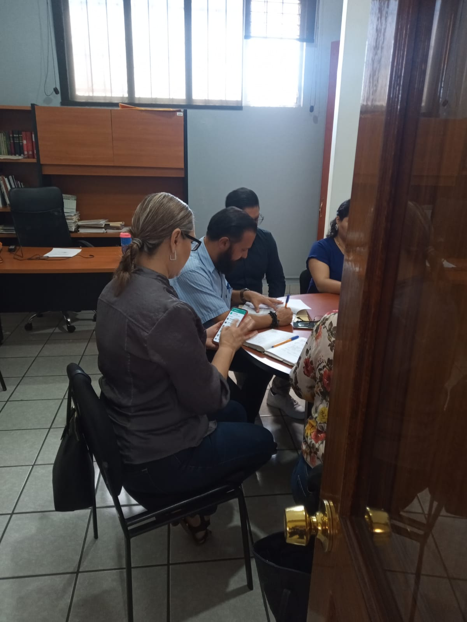

I. BIENVENIDA.
Buenas noches, gracias por asistir a esta primera sesión extraordinaria de la Comisión Edilicia Permanente de Obras Públicas, Planeación Urbana y Regularización de la Tenencia de la Tierra, darle la bienvenida al Presidente Municipal Alejandro Barragán, al compañero Regidor Jorge Juárez.
II. INTRODUCCIÓN
El de la voz, en cumplimiento a las obligaciones y responsabilidades que me confieren los artículos 47 fracciones I y II y 48 del Reglamento Interior del Ayuntamiento de Zapotlán el Grande como Presidente de la comisión edilicia permanente de Obras Públicas, Planeación Urbana y Regularización de la tenencia de la Tierra, les convoque e invite cordialmente por medio de los oficios números 1390 a cada uno de los integrantes de esta comisión, para que asistieran el día de hoy a este lugar, con la finalidad de desarrollar la presente sesión.
II.I ASISTENCIA Y DECLARACIÓN DE QUÓRUM
Para poder dar inicio procederé a tomar lista de asistencia para declarar el quórum legal…
INTEGRANTES DE LA COMISIÓN:

NOMBRE | PRESENTE | AUSENTE
SINDICO MAGALI CASILLAS CONTRERAS
REGIDORA TANIA MAGDALENA BERNARDINO JUÁREZ
REGIDOR VICTOR MANUEL MONROY RIVERA

Toda vez que estamos presentes todos los integrantes que conformamos esta Comisión, tengo a bien declarar Quórum legal y siendo las 19:15 diecinueve horas con quince minutos del 09 de noviembre del año 2022 doy inicio a esta primera sesión extraordinaria.
II.II APROBACIÓN DEL ORDEN DEL DÍA: Para continuar daré lectura al orden del día para su aprobación:
ORDEN DEL DÍA:
- Lista de asistencia y declaración de Quórum legal.
- Aprobación del orden del día.
- Estudio, análisis y dictaminacion de los Dictamenes del Comité de Obra Pública del Gobierno Municipal de Zapotlán el Grande, Jalisco.
- Aprobación de los techos financieros que nos envía el área técnica
- Asuntos varios.

¿Existe algún asunto vario para agregar en relación al orden del día? A lo que los regidores responden de manera negativa.
- Clausura
Sentido del voto para la aprobación del orden del día:
Integrante | Cargo | A favor | En contra
Síndico Magali Casillas Contreras | Vocal
Regidora Tania Magdalena Bernardino Juárez | Vocal
VICTOR MANUEL MONROY RIVERA | Presidente

Aprobado por unanimidad.

- DESARROLLO
Pasamos al punto número tres, Estudio, análisis y dictaminacion de los Dictamenes del Comité de Obra Pública del Gobierno Municipal de Zapotlán el Grande, Jalisco, se les hizo llegar compañeras regidoras, los dictamenes de las obras que daré lectura para si tienen alguna observación me la hagan saber…
Ésas son las obras que se les hicieron llegar, no sé si tengan alguna observación licenciada.
La Regidora Tania Magdalena Bernardino Juárez, toma la palabra para manifestar que (inaudible)…estamos por aprobar el dictamen y no veo que se haya presentado el proyecto ejecutivo y me gustaría saber qué es lo que se va hacer, cual es el antes y cuál sería el después, creo que esa información es necesario con el ánimo de saber que se va a realizar… es la misma dinámica que se ha seguido en esta administración y si me gustaría saber lo que se va hacer.
La Regidora Tania manifiesta que le hubiese gustado ver el proyecto ejecutivo como lo habia solicitado, pues seria imprtante que lo hicieran llegar, aunado a eso revisando los dictamenes de obras veo que se hace en el caso de las adjudicaciones directas hay un sorteo, se llevo a cabo el sorteo pero me gustaria ver en el acta cuales empresas participaron, y me la hagan llegar igual el link de la sesion del comité y en el caso de los dictamenes del proceso de consurso simplificado sumario tambien me gustaria saber si todas cumplieron con los requisitos, respecto de esta ultima duda, se le explica que solo se estan aprobando las obras que van por adjudicación directa, y los procesos de las obras que van por consurso simplificado apenas se comenzara.
La Sindico Municipal hace mencion que las obras ya fueron aprobados en el sistema cuando se subieron a la plataforma, pues es el Gobierno Federal quien aprueba el proyecto para poder ejecutarlo, si no estuviera aprobado alla no estuvieramos en estas cosas porque los tienen que subir al sistema y el gobierno federal es quien valida el proyecto para poder ejecutar, entonces ya paso ese proceso, luego sigue la aprobación de los techos financieros y luego viene la fase de arranque, osea quien nos dio el dinero que fue la federación para estas obras, ya dio luz verde que estaban correctas con los proyectos que ellos debieron haber mandado y subido a la plataforma asi lo establece la propia ley de Coordinación Fiscal y los requisitos para este tipo de programas…
La Regidora Tania, hace solicitud de que se nos haga llegar a los regidores que estamos interesados en este tema, el proyecto ejecutivo donde traiga de manera ilustrativa la realización del proyecto, la justificación del sorteo.
El presidente de la comisión realiza la clausura de la sesión de la Comisión Edilicia Permanente de Obras Públicas, Planeación Urbana y Regularización de la Tenencia de la Tierra.
SEGUNDA SESIÓN EXTRAORDINARIA DE LA
COMISIÓN EDILICIA PERMANENTE DE OBRAS PÚBLICAS, PLANEACIÓN
URBANA Y REGULARIZACIÓN DE LA TENENCIA DE LA TIERRA

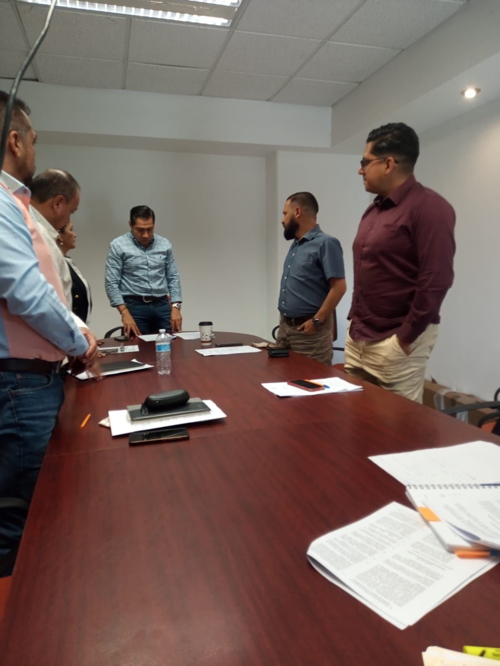

I. BIENVENIDA.
Buenas noches, gracias por asistir a esta segunda sesión extraordinaria de la Comisión Edilicia Permanente de Obras Públicas, Planeación Urbana y Regularización de la Tenencia de la Tierra.
II. INTRODUCCIÓN
El de la voz, en cumplimiento a las obligaciones y responsabilidades que me confieren los artículos 47 fracciones I y II y 48 del Reglamento Interior del Ayuntamiento de Zapotlán el Grande como Presidente de la comisión edilicia permanente de Obras Públicas, Planeación Urbana y Regularización de la tenencia de la Tierra, les convoque e invite cordialmente por medio del oficio número 1485/2022 a cada uno de los integrantes de esta comisión, para que asistieran el día de hoy a este lugar, con la finalidad de desarrollar la presente sesión.
II.I ASISTENCIA Y DECLARACIÓN DE QUÓRUM
Para poder dar inicio procederé a tomar lista de asistencia para declarar el quórum legal…
INTEGRANTES DE LA COMISIÓN:

NOMBRE | PRESENTE | AUSENTE
SINDICO MAGALI CASILLAS CONTRERAS
REGIDORA TANIA MAGDALENA BERNARDINO JUÁREZ
REGIDOR VICTOR MANUEL MONROY RIVERA

Toda vez que estamos presentes dos de los integrantes que conformamos esta Comisión, tengo a bien declarar Quórum legal y siendo las 21:58 veintiún horas con cincuenta y ocho minutos del 22 de noviembre del año 2022 y procedo a dar lectura a un justificante de la Regidora Tania Magdalena Bernardino Juárez, con 2 votos se aprueba por unanimidad de los presentes el justificante y doy inicio a esta segunda sesión extraordinaria.
II.II APROBACIÓN DEL ORDEN DEL DÍA: Para continuar daré lectura al orden del día para su aprobación:
ORDEN DEL DÍA:
- Lista de asistencia y declaración de Quórum legal.
- Aprobación del orden del día.
- Estudio, análisis, en su caso aprobación y dictaminación de los Dictámenes de Comité de Obra Pública del Gobierno Municipal de Zapotlán el Grande, Jalisco emitidos el 18 de noviembre del 2022.
- Asuntos varios.

¿Existe algún asunto vario para agregar en relación al orden del día? A lo que los regidores responden de manera negativa.
- Clausura
Sentido del voto para la aprobación del orden del día:
Integrante | Cargo | A favor | En contra
Síndico Magali Casillas Contreras | Vocal
Regidora Tania Magdalena Bernardino Juárez | Vocal
Francisco Ignacio Carrillo Gómez | Presidente

Aprobado por unanimidad.

- DESARROLLO
Pasamos al punto número tres, estudio, análisis, en su caso aprobación y dictaminación de los Dictámenes de Comité de Obra Pública del Gobierno Municipal de Zapotlán el Grande, Jalisco emitidos el 18 de noviembre del 2022., respecto de la modalidad de contratación para las siguientes obras públicas… se le hizo llegar compañera regidora, algunos documentos de las obras contenidas en el Dictamen emitido por el Comité de Obra Pública de Zapotlán el Grande, Jalisco y procede a darle lectura.
Haciendo el uso de la voz el Regidor Víctor Manuel Monroy Rivera, somete a su aprobación el punto de la obra de la calle Fray Pedro de Gante, la cual es aprobada por unanimidad de votos.
Pasando al siguiente punto, de la obra en la calle Tlaloc y comienza a dar lectura al dictamen, mencionando quien es el ganador y todas sus particularidades, posteriormente somete para su aprobación y pide que levante su mano y se aprueba por unanimidad de los presentes.
Siguiente punto es el dictamen que contiene 7 obras y pasa directamente a los resolutivos, donde da lectura a todas las obras, con sus respectivos montos y correspondientes ganadores, la síndico municipal pide complementar con el acta circunstanciada de hechos de la insaculación y posterior la adjudicación directa, el regidor presidente de la comisión acepta y posteriormente somete para su aprobación y pide que levante su mano y se aprueba por unanimidad de los presentes.
El Presidente de la Comisión Edilicia solicita pasar a la clausura, siendo las 22:18 minutos del 22 de noviembre doy por clausula la presente sesión y validos los acuerdos.
TERCERA SESIÓN EXTRAORDINARIA DE LA
COMISIÓN EDILICIA PERMANENTE DE OBRAS PÚBLICAS, PLANEACIÓN
URBANA Y REGULARIZACIÓN DE LA TENENCIA DE LA TIERRA

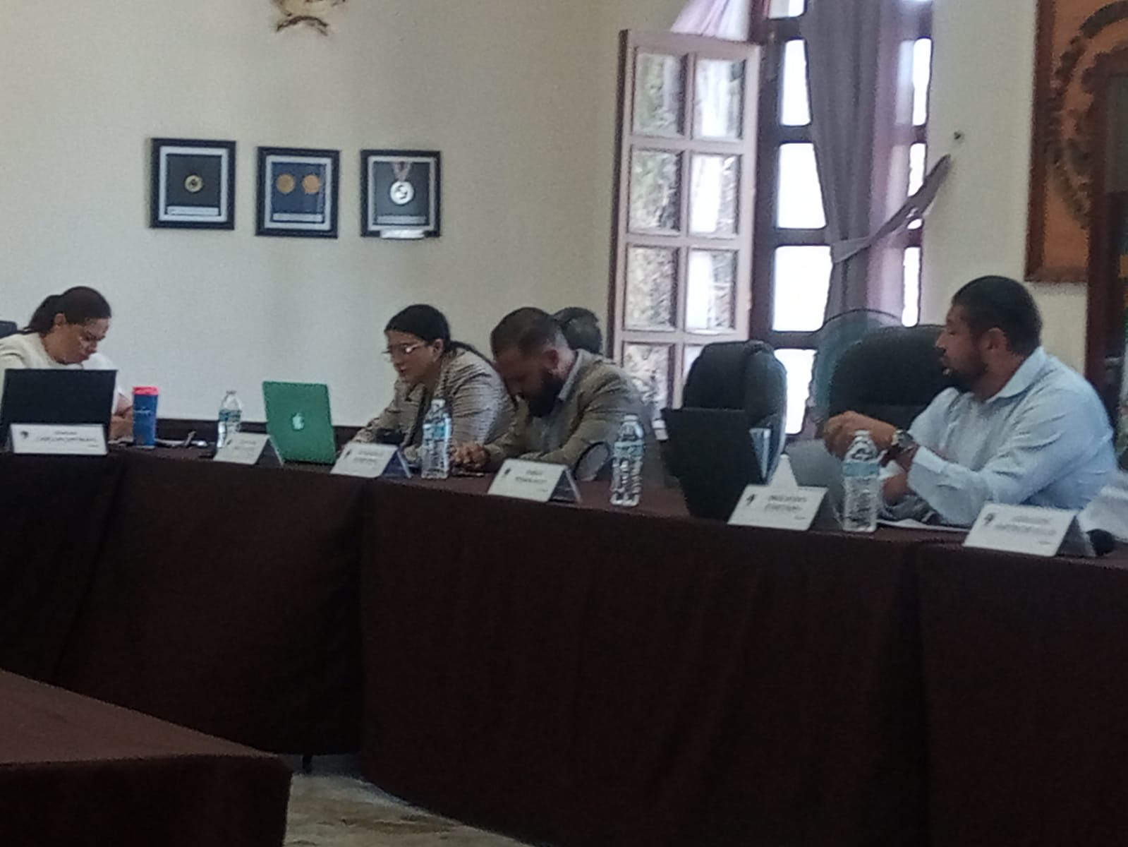

I. BIENVENIDA.
Buenas tardes, gracias por asistir a esta tercera sesión extraordinaria de la Comisión Edilicia Permanente de Obras Públicas, Planeación Urbana y Regularización de la Tenencia de la Tierra.
II. INTRODUCCIÓN
El de la voz, en cumplimiento a las obligaciones y responsabilidades que me confieren los artículos 47 fracciones I y II y 48 del Reglamento Interior del Ayuntamiento de Zapotlán el Grande como Presidente de la comisión edilicia permanente de Obras Públicas, Planeación Urbana y Regularización de la tenencia de la Tierra, les convoque e invite cordialmente por medio del oficio número 1553/2022, para que asistieran el día de hoy a este lugar, con la finalidad de desarrollar la presente sesión.
II.I ASISTENCIA Y DECLARACIÓN DE QUÓRUM
Para poder dar inicio procederé a tomar lista de asistencia para declarar el quórum legal…
INTEGRANTES DE LA COMISIÓN:

NOMBRE | PRESENTE | AUSENTE
SINDICO MAGALI CASILLAS CONTRERAS
REGIDORA TANIA MAGDALENA BERNARDINO JUÁREZ
REGIDOR VICTOR MANUEL MONROY RIVERA

Toda vez que estamos presentes todos los integrantes que conformamos esta Comisión, tengo a bien declarar Quórum legal y siendo las 12:15 doce horas con quince minutos del 06 de diciembre del año 2022 doy inicio a esta tercera sesión extraordinaria.
II.II APROBACIÓN DEL ORDEN DEL DÍA: Para continuar daré lectura al orden del día para su aprobación:
ORDEN DEL DÍA:
- Lista de asistencia y declaración de Quórum legal.
- Aprobación del orden del día.
- Revisión, aprobación y ratificación del DICTAMEN DE PROPUESTA DE FALLO de la Obra Publica denominada: REHABILITACION DE CRUCERO EN LA CALLE GREGORIO TORRES QUINTERO ESQUINA CON LA AV. LIC. CARLOS PAEZ STILLE A BASE DE PAVIMENTO DE CONCRETO Y SUSTITUCION DE REDES DE DRENAJE SANITARIO Y AGUA POTABLE, EN CIUDAD GUZMAN, MUNICIPIO DE ZAPOTLAN EL GRANDE, JALISCO.
- Revisión y aprobación de la AMPLIACION DEL PERIODO DE EJECUCION DE OBRA, ASI COMO CONVENIO MODIFICATORIO DE LA OBRA FAIS-002-2022 “MANTENIMIENTO DE LA RED DE MEDIA TENSION, ALINEAMIENTO Y AMPLIACION DE CONECTIVIDAD DE RED ELECTRICA, EN LAS COLONIAS EMILIANO ZAPATA, SAN JOSE, LAS LOMAS Y MARIANO OTERO EN EL MUNICIPIO DE ZAPOTLAN EL GRANDE, JALISCO” preguntan los regidores de O sobre las cuis y el regidor Víctor les explica el tema en la plataforma y para evitar el reintegro del $ se amplía el plazo y será con otro recurso y el recurso de fais se aplicara en la calle de empedrado en la calle José preciado preciado.
- Revisión y aprobación de la propuesta de los techos financieros de las obras: Provenientes de Recurso Federal FAIS, 140235R3315 “Construcción de techado en área de impartición de educación física en la Telesecundaria José Clemente Orozco, primera etapa en la Delegación de El Fresnito, en el municipio de Zapotlán el Grande, Jalisco.” Y 140235R3316 “Construcción de empedrado con huellas de rodamiento de concreto en la calle José Preciado Preciado entre las calles José Manuel Ponce Segura y la calle Lic. Juan Nepomuceno Cumplido, en la colonia Lomas del Sur, en el Municipio de Zapotlán el Grande, Jalisco.

- Asuntos varios.

¿Existe algún asunto vario para agregar en relación al orden del día? A lo que los regidores responden de manera negativa.
- Clausura
Sentido del voto para la aprobación del orden del día:
Integrante | Cargo | A favor | En contra
Síndico Magali Casillas Contreras | Vocal
Regidora Tania Magdalena Bernardino Juárez | Vocal
Regidor Víctor Manuel Monroy Rivera. | Presidente

Aprobado por unanimidad.

- DESARROLLO
Pasamos al punto número tres, Revisión, aprobación y ratificación del DICTAMEN DE PROPUESTA DE FALLO de la Obra Pública denominada: REHABILITACION DE CRUCERO EN LA CALLE GREGORIO TORRES QUINTERO ESQUINA CON LA AV. LIC. CARLOS PAEZ STILLE A BASE DE PAVIMENTO DE CONCRETO Y SUSTITUCION DE REDES DE DRENAJE SANITARIO Y AGUA POTABLE, EN CIUDAD GUZMAN, MUNICIPIO DE ZAPOTLAN EL GRANDE, JALISCO.

En este punto el Presidente de la comisión edilicia junto con la síndico municipal están de acuerdo en la urgencia y la necesidad de llevar a cobo esta importante obra publica para lo cual la someten a votación con 2 votos a favor de los regidores Víctor Monroy y la sindico municipal Magali Casillas y el voto en abstención de la Regidora Tania Bernardino Juarez.

Posteriormente pasamos al punto número 4, Revisión y aprobación de la AMPLIACION DEL PERIODO DE EJECUCION DE OBRA, ASI COMO CONVENIO MODIFICATORIO DE LA OBRA FAIS-002-2022 “MANTENIMIENTO DE LA RED DE MEDIA TENSION, ALINEAMIENTO Y AMPLIACION DE CONECTIVIDAD DE RED ELECTRICA, EN LAS COLONIAS EMILIANO ZAPATA, SAN JOSE, LAS LOMAS Y MARIANO OTERO EN EL MUNICIPIO DE ZAPOTLAN EL GRANDE, JALISCO” preguntan los regidores de O sobre las cuis y el regidor Víctor les explica el tema en la plataforma y para evitar el reintegro del $ se amplía el plazo y será con otro recurso y el recurso de fais se aplicara en la calle de empedrado en la calle José preciado preciado.

En este punto el Presidente de la comisión edilicia junto con la síndico municipal están de acuerdo en la urgencia y la necesidad de llevar a cobo esta importante obra publica para lo cual la someten a votación con 2 votos a favor de los regidores Víctor Monroy y la sindico municipal Magali Casillas y el voto en abstención de la Regidora Tania Bernardino Juarez.

Para finalizar pasamos al punto numero 5 que es: Revisión y aprobación de la propuesta de los techos financieros de las obras: Provenientes de Recurso Federal FAIS, 140235R3315 “Construcción de techado en área de impartición de educación física en la Telesecundaria José Clemente Orozco, primera etapa en la Delegación de El Fresnito, en el municipio de Zapotlán el Grande, Jalisco.” Y 140235R3316 “Construcción de empedrado con huellas de rodamiento de concreto en la calle José Preciado Preciado entre las calles José Manuel Ponce Segura y la calle Lic. Juan Nepomuceno Cumplido, en la colonia Lomas del Sur, en el Municipio de Zapotlán el Grande, Jalisco.

En este punto el Presidente de la comisión edilicia junto con la síndico municipal están de acuerdo en la urgencia y la necesidad de llevar a cobo esta importante obra publica para lo cual la someten a votación con 2 votos a favor de los regidores Víctor Monroy y la sindico municipal Magali Casillas y el voto en abstención de la Regidora Tania Bernardino Juarez.

El presidente de la Comisión Edilicia Permanente de Obras Públicas, Planeación Urbana y Regularización de la Tenencia de la Tierra, haciendo uso de la voz da por clausurada la presente sesión siendo las 14:00 horas del día 06 de diciembre de 2022.
CUARTA SESIÓN EXTRAORDINARIA DE LA
COMISIÓN EDILICIA PERMANENTE DE OBRAS PÚBLICAS, PLANEACIÓN
URBANA Y REGULARIZACIÓN DE LA TENENCIA DE LA TIERRA

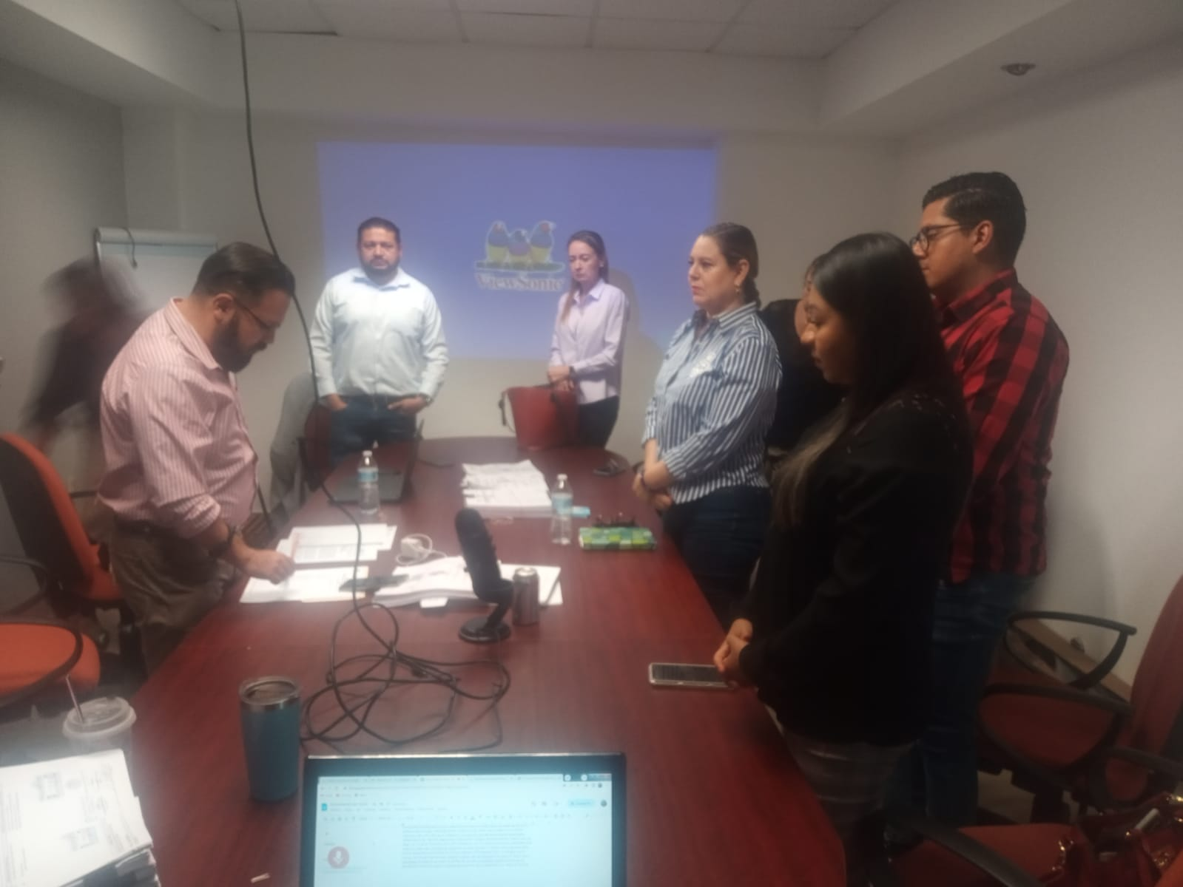

I. BIENVENIDA.
Buenas noches, gracias por asistir a esta cuarta sesión extraordinaria de la Comisión Edilicia Permanente de Obras Públicas, Planeación Urbana y Regularización de la Tenencia de la Tierra, del 14 de diciembre de 2022, siendo las 09:00 horas.
II. INTRODUCCIÓN
El de la voz, en cumplimiento a las obligaciones y responsabilidades que me confieren los artículos 47 fracciones I y II y 48 del Reglamento Interior del Ayuntamiento de Zapotlán el Grande como Presidente de la comisión edilicia permanente de Obras Públicas, Planeación Urbana y Regularización de la tenencia de la Tierra, les convoque e invite cordialmente por medio del oficio número 1611/2022 a cada uno de los integrantes de esta comisión, para que asistieran el día de hoy a este lugar, con la finalidad de desarrollar la presente sesión.
II.I ASISTENCIA Y DECLARACIÓN DE QUÓRUM
Para poder dar inicio procederé a tomar lista de asistencia para declarar el quórum legal…
INTEGRANTES DE LA COMISIÓN:

NOMBRE | PRESENTE | AUSENTE
SINDICO MAGALI CASILLAS CONTRERAS
REGIDORA TANIA MAGDALENA BERNARDINO JUÁREZ
REGIDOR VICTOR MANUEL MONROY RIVERA.

Toda vez que estamos presentes todos los integrantes que conformamos esta Comisión, tengo a bien declarar Quórum legal y siendo las 09:15 nueve horas con quince minutos del 14 de diciembre del año 2022 doy inicio a esta cuarta sesión extraordinaria.
Aprobación del justificante de la Regidora Tania Magdalena Bernardino Juárez. Posteriormente se aprueba por 2 votos a favor.
II.II APROBACIÓN DEL ORDEN DEL DÍA: Para continuar daré lectura al orden del día para su aprobación:
ORDEN DEL DÍA:
- Lista de asistencia y declaración de Quórum legal.
- Aprobación del orden del día.
- Presentación del “Plan Anual de Trabajo 2023” de la Comisión Edilicia Permanente de Obras Públicas, Planeación Urbana y Regularización de la Tenencia de la Tierra.
- Estudio, análisis, en su caso, aprobación del DICTAMEN DEL COMITÉ DE OBRA PÚBLICA DEL GOBIERNO MUNICIPAL DE ZAPOTLÁN EL GRANDE, JALISCO, QUE APRUEBA, RATIFICA Y AUTORIZA LOS ACUERDOS DE JUSTIFICACIÓN DE ADJUDICACIÓN DIRECTA PARA LAS OBRAS PÙBLICAS NUMEROS 140235R3315 Y 140235R3316, PROVENIENTES DE RECURSOS FEDERALES DEL FAIS.
- Asuntos varios.

¿Existe algún asunto vario para agregar en relación al orden del día? A lo que los regidores responden de manera negativa.
- Clausura
Sentido del voto para la aprobación del orden del día:
Integrante | Cargo | A favor | En contra
Síndico Magali Casillas Contreras | Vocal
Regidora Tania Magdalena Bernardino Juárez | Vocal
Víctor Manuel Monroy Rivera | Presidente

Aprobado por unanimidad de los presentes.

- DESARROLLO
Pasamos al punto número tres, se les hizo llegar compañera síndico municipal el plan de trabajo, para si tiene alguna observación me la haga saber…
La Sindico Municipal toma la palabra para manifestar que le parece muy bien el plan de trabajo y esta de acuerdo con los objetivos específicos.
El Regidor Víctor explica la política publica de vivienda en Zapotlán el grande.
La Sindico Municipal hace mención que le parece muy integral el plan de trabajo y hablando en el tema de la vivienda y menciona que ojalá se lleve a cabo.
El Regidor pide que voten, manifestando el Plan de trabajo de la Comisión Edilicia Permanente de Obras Públicas, Planeación Urbana y Regularización de la Tenencia de la Tierra.
Aprobado por mayoría
El punto número 4 es el estudio, análisis, en su caso, aprobación del DICTAMEN DEL COMITÉ DE OBRA PÚBLICA DEL GOBIERNO MUNICIPAL DE ZAPOTLÁN EL GRANDE, JALISCO, QUE APRUEBA, RATIFICA Y AUTORIZA LOS ACUERDOS DE JUSTIFICACIÓN DE ADJUDICACIÓN DIRECTA PARA LAS OBRAS PÙBLICAS NUMEROS 140235R3315 Y 140235R3316, PROVENIENTES DE RECURSOS FEDERALES DEL FAIS, trae los acuerdos de justificación y el acta con los ganadores de cada obra.
El Presidente de la Comisión solicita pasar a votación para la aprobación del Dictamen del Comité de Obra Publica y posteriormente se aprueba por unanimidad de los presentes y procede a clausurar la cuarta sesión de la Comisión Edilicia de Obras Publicas Planeación Urbana y Regularización de la Tenencia de la Tierra y validos los acuerdos que aquí se tomaron.

ACTIVIDADES CORRESPONDIENTE AL PERIODO COMPRENDIDO DEL 01 DE ENERO AL 31 DE MARZO DEL
AÑO 2023

REGIDOR VICTOR MANUEL MONROY RIVERA PRESIDENTE DE LA COMISION EDILICIA PERMANENTE DE OBRAS PÚBLICAS, PLANEACIÓN
URBANA Y REGULARIZACIÓN DE LA TENENCIA DE LA TIERRA

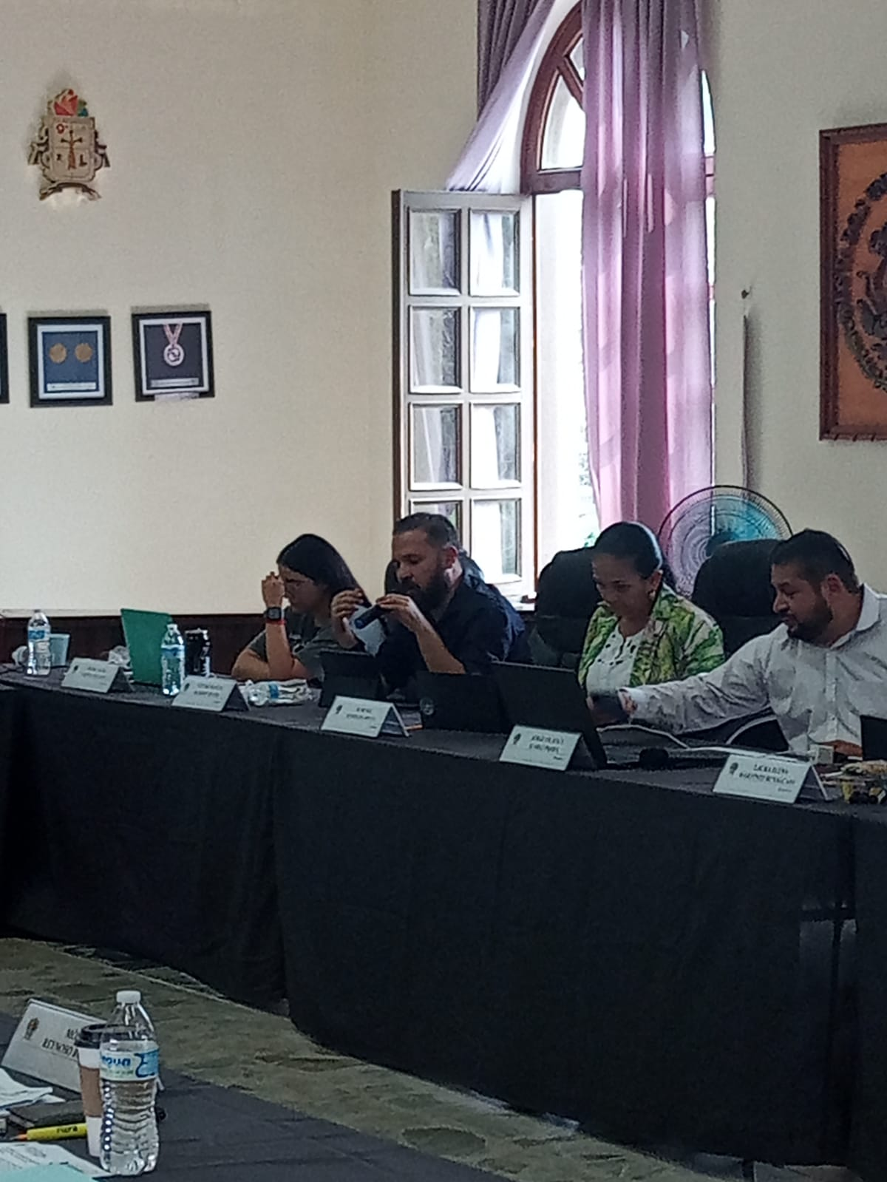

CIRCUNSTANCIADA DE LA SESIÓN ORDINARIA DE NÚMERO 13 DE LA COMISIÓN EDILICIA PERMANENTE DE OBRA PUBLICA, PLANECION URBANA Y REGULRIZACION DE L TENENCIA DE LA TIERRA DEL AYUNTAMIENTO DE ZAPOTLAN EL GRANDE, JALISCO 2021-2024.

En Zapotlán el Grande, Jalisco; a 01 de marzo del 2023, siendo las 09:30 nueve horas con treinta minutos reunidos en el lugar que ocupa la Sala Regidores, localizada en la Planta alta de las instalaciones de la Presidencia Municipal, ubicada en la calle Colón No. 62 de Ciudad Guzmán municipio de Zapotlán el Grande, Jalisco previamente convocados los CC. Víctor Manuel Monroy Rivera, Magali Casillas Contreras y Tania Magdalena Bernardino Juárez, en su carácter de Regidor Presidente el primera y las subsecuentes como vocales de la Comisión Edilicia permanente de Obras Públicas, Planeación Urbana y Regularización de la Tenencia de la tierra, conforme a lo establecido por los artículos 27 de la ley de Gobierno y la Administración Pública para el Estado de Jalisco y sus Municipios y 40 al 48, 67 y demás relativos del Reglamento interior del Ayuntamiento de Zapotlán el Grande, Jalisco.

En virtud de que previamente por un error involuntario se omitió iniciar la sesión número 13, tras iniciar la sesión ordinaria número 14 de la Comisión Edilicia permanente de Obras Públicas, Planeación Urbana y Regularización de la Tenencia de la Tierra, para sesionar en cumplimiento de los requisitos estipulados en los artículos 47 y 48.1 del Reglamento Interior del Ayuntamiento de Zapotlán el Grande, para analizar temas correspondientes a esta comisión de conformidad a lo establecido en los artículos 115 Constitucional, 27 de la Ley de Gobierno y la Administración Pública Municipal, 37, 38 fracciones IV y XX, así como de los numerales 40 al 48, 53, 69 y demás relativos y aplicables del Reglamento Interior del Ayuntamiento de Zapotlán el Grande.

Por lo anteriormente señalado y de conformidad con los artículos 138 y 159 del Reglamento Interior del Ayuntamiento de Zapotlán el Grande y el artículo 35 del Reglamento de la Ley Orgánica del Poder Legislativo del Estado de Jalisco se levanta la presente acta y se da cuenta de que no se convocó por un error involuntario administrativo a la sesión número 13 de la Comisión Edilicia Permanente de Obras Públicas, Planeación Urbana y Regularización de la Tenencia de la Tierra; esto para los efectos legales y administrativos a que haya lugar.

ACTA CIRCUNSTANCIADA DE LA SESIÓN ORDINARIA DE NÚMERO 14 DE LA COMISIÓN EDILICIA PERMANENTE DE OBRA PUBLICA, PLANECION URBANA Y REGULRIZACION DE L TENENCIA DE LA TIERRA DEL AYUNTAMIENTO DE ZAPOTLAN EL GRANDE, JALISCO 2021-2024.

En Zapotlán el Grande, Jalisco; a 02 de marzo del 2023, siendo las 09:30 nueve horas con treinta minutos reunidos en el lugar que ocupa la Sala Regidores, localizada en la Planta alta de las instalaciones de la Presidencia Municipal, ubicada en la calle Colón No. 62 de Ciudad Guzmán municipio de Zapotlán el Grande, Jalisco previamente convocados los CC. Víctor Manuel Monroy Rivera, Magali Casillas Contreras y Tania Magdalena Bernardino Juárez, en su carácter de Regidor Presidente el primera y las subsecuentes como vocales de la Comisión Edilicia permanente de Obras Públicas, Planeación Urbana y Regularización de la Tenencia de la tierra, conforme a lo establecido por los artículos 27 de la ley de Gobierno y la Administración Pública para el Estado de Jalisco y sus Municipios y 40 al 48, 67 y demás relativos del Reglamento interior del Ayuntamiento de Zapotlán el Grande, Jalisco.

En virtud de que previamente se emitió convocatoria el día 28 veintiocho de febrero del 2023 dos mil veintidós, tras iniciar la sesión ordinaria número 14 de la Comisión Edilicia permanente de Obras Públicas, Planeación Urbana y Regularización de la Tenencia de la Tierra, para sesionar en cumplimiento de los requisitos estipulados en los artículos 47 y 48.1 del Reglamento Interior del Ayuntamiento de Zapotlán el Grande, para analizar temas correspondientes a esta comisión de conformidad a lo establecido en los artículos 115 Constitucional, 27 de la Ley de Gobierno y la Administración Pública Municipal, 37, 38 fracciones IV y XX, así como de los numerales 40 al 48, 53, 69 y demás relativos y aplicables del Reglamento Interior del Ayuntamiento de Zapotlán el Grande.

Por lo anteriormente señalado y de conformidad con los artículos 138 y 159 del Reglamento Interior del Ayuntamiento de Zapotlán el Grande y el artículo 35 del Reglamento de la Ley Orgánica del Poder Legislativo del Estado de Jalisco se levanta la presente acta y se da cuenta de que no se convocó a la comisión coadyuvante por un error involuntario administrativo y de compatibilidad de agendas; esto para los efectos legales y administrativos a que haya lugar, por lo que se pospone para nueva convocatoria la Sesión Ordinaria de la Comisión de Obras Públicas, Planeación Urbana y Regularización de la Tenencia de la Tierra.

El Regidor Víctor da la siguiente bienvenida: Buenos días compañeros regidores que con fundamento en el artículo 115 de la constitución política de los Estados Unidos Mexicanos el 27 de la ley de Gobierno Educación Pública 48, 40, 48, 67 y demás del Reglamento Interior del Ayuntamiento tuve bien a convocar a Sesión Ordinaria número 15 de la Comisión Edilicia Permanente Planeación Urbana y Regularización de la Tenencia de la Tierra en coadyuvancia con la Comisión Permanente de Reglamentos y Gobernación a esta sesión número ordinaria número 15 donde este,
Pase de lista y declaración de quorum:
Primero tomaré pase de lista licenciada Tania Magdalena Bernardino Juárez eso por parte de la comisión de permanente de obras públicas Magali Casillas Contreras no se encuentra, Víctor Manuel Rivera presidente esta comisión presente por parte de la comisión edilicia permanente de reglamentos y gobernación, licenciada Betsy Magaly Campos Corona, presente, Sara Ramírez, presente la asistencia de dos de los tres integrantes de la comisión edilicia permanente obras públicas y con dos integrantes de la comisión de reglamentos y gobernación tres integrantes declaro que tenemos quorum.
Aprobación del orden del día:
Entonces lo siguiente y es la aprobación del orden del día donde el punto número tres es el estudio análisis e implementación de la Reforma al Reglamentos de Zonificación y Control Territorial del Municipio de Zapotlán El Grande, Jalisco, asuntos varios y clausura no sé si hay algo más, pasó compañeros integrantes de las comisiones muy bien entonces si ven a bien aprobar por favor que lo hagan este levantando su mano aprobado por la totalidad de los presentes y
Desarrollo:
Bueno este pasamos ahora al punto que es el análisis de dictaminación de la Reforma el reglamento de zonificación y control territorial de si en la sesión número 14 donde se instaló y se este se clausuró de manera inmediata sirvió pues para que revisaran la iniciativa que nos envía la dirección de ordenamiento territorial sobre una modificación parcial al reglamento de zonificación una modificación parcial que tiene que ver con una con lo que es la integración del Consejo municipal de desarrollo urbano este órgano consultivo que se constituye para la parte de presentar dictaminar y ser la parte técnica con respecto a la planeación este, urbana a los procesos de ordenamiento el artículo 7 nos propone modificaciones y en la que este en la modificación parcial del proyecto el registro no está dentro de los nuevos integrantes que propone la dirección de ordenamiento territorial no está el Regidor el presidente de la Comisión de Obras Públicas Planeación Urbana y Regularización de la Tenencia de la Tierra, no está el director de catastro tampoco está el titular de la unidad municipal de protección civil y bomberos tampoco está la sindica municipal o a quien ella y pues después vamos desarrollando no otro de los de los este propuestas que nos envían tiene que ver con una política pública que se llama desdoblamiento les voy a explicar un poquito qué es ese tema es un tema demasiado técnico verdad la política es desdoblamiento tiene que ver con una política de redensificación en los años del mundo inmobiliario del 2000 la ciudad se fueron expandiendo de manera desmedida, entonces eso implicó que fuéramos consumiendo tierra y la ciudad fuera creciendo y eso implicara que este fuéramos metiendo más infraestructura nacional tratamiento y agua y la zona centrales se fueran despoblando y quedaron huecos todavía hasta las 8 pueden observar aquí en nuestra ciudad que hay zonas centrales o zonas al interior de la ciudad que quedan pequeños huecos al respecto que todavía están para siembra o todavía hay este leche caliente o todavía hay otras actividades que ya no son acuerdos implica que tengamos que hacer más inversión de aceleración de una política de redensificación implica que regresemos a la zona centrales el poblamiento porque se estaba despoblando mucho, mucho sucedió en muchas partes de Latinoamérica ya ni siquiera este Guadalajara fue una de las de las partes no hay un ciclo de vida de los barrios que se llama redesarrollo tiene que ver como un aspecto meramente social tiene que ver con el crecimiento el abandono de las de los barrios tradicionales la nueva, este la nueva, este nuevo poblamiento casi siempre se da por las mismas familias o sea los abuelos que dejan a los nietos o los este papás que dejan a sus hijos a vivir ahí otra vez en el barrio o en su defecto que también hay barrios que no sé qué tienen tanto arraigo caso concreto es la Santa Rosa que la gente de la Santa Rosa es primero de la Santa Rosa después de Ciudad Guzmán y así hay muchos de los barrios de nuestra ciudad entonces tienen un proceso de consolidación hay un proceso de redes desarrollo porque ya pasó la vida útil de ese barrio en específico y luego viene otra vez un proceso de consolidación con uno, con una nueva generación en ese sentido no entonces ante ese redes de desarrollo de los barrios tradicionales ante esa ya incapacidad por parte de la población trabajadora de nuestra ciudad y del país al no poder adquirir una vivienda porque el suelo se volvió al escaso y al ser escaso se vuelve caro entonces este hay una política de redención vamos regresando fue en el en el sexenio de Peña Nieto cuando dijeron hasta aquí viene la contención no va a haber más crecimiento de la ciudad y de aquí hacia adentro tenemos que volver a este hacer la ciudad no, entonces mucho va a tener que ser hasta la política de desdoblamiento tiene que ver con que sobre la casa que ya vives permitas una o dos casos más en ese mismo en ese en ese sentido va la política del desdoblamiento, entonces ese proceso de desdoblamiento se aplica en Guadalajara a través del instituto municipal de la vivienda que creo que empezó en el trienio de Aristóteles

La Regidora Tania pregunta: Si hay un espacio ya de urbanizado donde tenemos vivienda cómo se aplica esta política en esa en esa colonia en ese barrio en ese sector o de qué manera se va a hacer pues de imponer de alguna manera este este tipo de política hacia el ciudadano que en sí pues ya tiene una propiedad que tiene un modo de vida que tiene pues ciertas condiciones y que quizás pueda decir yo no quiero que haya una construcción de vivienda arriba de mi casa no o una o dos no sé de qué manera se aplicaría.
El Regidor Víctor responde: Una de las de las zonas que veíamos este de inicio precisamente la solidaridad o sea la dimensión de la casa en realidad te da para desdoblar
La Regidora Mónica y es opcional o sea podemos hablar no sé caso yo quiero que mi hijo vino arriba régimen de condominio y se pueda digo si estás reformando que también sea horizontal porque habrá quien no sea que era vertical pero tiene la facilidad de que pueda ser horizontal por el tamaño del predio no sé es una duda mía este y cuidando también el tema de los adultos mayores que ya busca no subir escaleras entonces no sé si en esta opción se puede hacer que no nada más sea vertical sino que también fuera horizontal y tengo otra duda aquí en el tema manejas este capítulo en zonas habitacionales estás considerando el centro como zonas habitacionales te voy a decir porque este algo que ha estado sucediendo mucho y tú lo pues lo has vivido este no nada más pues aquí en Zapotlán el Grande sino también en zonas como Guadalajara que ojalá y se hubiera aprovechado que la parte de abajo como la manifiesta así aquí mismo sea comercial y la parte de arriba ya sea habitacional si tú sales un poquito el centro de Guadalajara pues la parte de abajo está por supuesto que es comercial y la parte de arriba está abandonada no se está aprovechando este espacio y qué es lo que está generando que se haga como una tortilla que vaya a Guadalajara la gente busca a los alrededores fuera de periférico la propiedad y lo que tenemos dentro está desaprovechado entonces.
El Regidor Víctor explica: Aquí en esta modificación del reglamento habitacional incluye zona segunda vivienda en un predio de uso habitacional unifamiliar densidad alta h41 en la zona H 4u y si se van a la página exacto que no pude leer ajá por eso te preguntaba de un nuevo uso de suelo que se va a llamar h4d se citó en ese G4u es la provincia de edificación de que puedas ciertas dimensiones que viene dentro del reglamento pero aquí en tu en esta modificación que nos están enviando qué pasa con los predios grandes que son habitacionales de h4 a discusión Guadalajara tiene un arreglo de operación sobre el desdoblamiento o sea en Guadalajara existe una regla de operación hay un programa que se llama multiplica tu vivienda que es esta regla de operación y en Guadalajara te especifica uno de don glosario de términos que dice que es la autoproducción de vivienda el financiamiento cómo generarlo para que tú puedas acceder a un financiamiento a través de Infonavit o le subiste o de cualquier nave como tal pero te especifica ahí en el en la cobertura normativa dice lineamientos generales 4.1 cobertura y normativa el programa tiene cobertura a nivel municipal salvo áreas urbanas clasificadas en los planes de desarrollo urbano como habitacional unifamiliar densidad mínima H qué quiere decir no te permite desdoblar solo en acción h1 qué es aquí en la ciudad ciprés en política en la política pública de Guadalajara algo porque bueno hay muchos tú sabes que hay muchos predios que sí son grandes que rebasan a lo mejor los 600 metros
La Regidora Mónica opina lo siguiente: Que pudieran dar la opción de vivienda a lo mejor no vertical sino también horizontal no sé ahorita que se está modificando esto creo que sería la tierra es muy cara aquí en Zapotlán y creo que sería una pues un avance.
La Regidora Betsy participa: Mi pregunta va hacia qué ley se están basando para hacer estas modificaciones o hacia qué este qué ley o qué política pública que esté más arriba de cualquier reglamento se están basando porque si en esa se manifiesta que puede haber ciertos me imagino que bien es ciertos tipos de casa habitación que sí entran a ese tipo de programa o de cómo se llama desdoblamiento este quiere o sea sé qué hacía, qué se basan, que sí nos permite y que no nos permita porque a lo mejor nosotros estamos ahorita en una discusión de que de cierto el predio de cierto tamaño cuando alguna ley o política pública más arriba del reglamento no
El Regidor Víctor pide: Dale lectura a lo que es los lineamientos generales de la política nada más lineamientos generales cobertura y normativa el programa tiene cobertura a nivel municipal salvo áreas urbanas clasificadas en los planes de desarrollo urbano como habitacional unifamiliar densidad mínima h1 reglamento de gestión integral de la ciudad de Guadalajara artículo 45 para el aprovechamiento de predios y fincas existentes para el desdoblamiento se aplicarán los siguientes criterios 1 se permitirá edificar una segunda o hasta una cuarta hasta una tercera vivienda en el predio de vivienda unifamiliar alcanzando la altura permitida en las unificación para tal fin aplicando para las propiedades un régimen de condominio dos las nuevas edificación no deberá rebasar el Cos ni el Cus máximo establecidos en las normas de edificación tres se podrá subdividir una construcción de uso habitacional unifamiliar para generar una segunda o es una tercera vivienda aplicando para dichas propiedades un régimen de condominio cuatro el comercio y servicios será permitido en planta baja de conformidad con las permisividades del propio plan parcial y la clasificación de giros por impacto cinco las escaleras podrán ubicarse dentro de la restricción frontal siempre y cuando estos espacios no estén cubiertos estén dentro de la propiedad no obstruyen eliminación y ventilación de un espacio habitable y no alteren de manera negativa la imagen urbana del contexto inmediato seis para el trámite de desdoblamiento no se requiere de la emisión de un dictamen de trazo usos y destinos específicos por lo que podrán tramitarse directamente ante la dirección de Obras Públicas 7 para cualquier acción de desdoblamiento no será obligatorio otorgar cajones de establecimientos de estacionamiento del estado edificar una segunda y una la notificación no debe arrasar cos y cus en el máximo establecido
El Regidor Víctor explica: se fijan aquí también lo dice inciso B artículo 106 la nueva edificación no deberá rebasar el cos y el cus máximos establecidos en la Norma sobre cierta superficies solo puedes desplazarte en cierto porcentaje qué quiere decir del 100% de tu lote solo puedes desplazarte sobre el 80 y solo puedes este edificar 2.4 veces en la superficie de tu lote qué quiere decir que si tienes un lote de 100 metros cuadrados solo te puedes desplantar tu primera planta solo puede ser 80 m2 y puedes este construir 240 no más entonces en ese mismo sentido la política específica la no edificación o sea la nueva no podrá rebasar el cut máximo establecido que te maneja en el cuadrito este de la página 6 o sea 0.8 y 1.6 qué quiere decir que el 80% del 90 mínimo y el 1.6 de 90 lo que te dé el resultado de aplicar esa multiplicación eso es lo que te va a permitir desplantarte da se podrá dividir una construcción de uso habitacional unifamiliar en ciudad alta para generar una segunda vivienda aplicando leche para dichas propiedades un régimen de condominio un tema legal que también te lo especifica aquí por tu número que se podrá subdividir una construcción de uso habitacional para generación planta baja conformidad con lo dispuesto por el artículo 109 y 113 y 114% ordenamiento o sea nos permite la planta baja no o sea dentro de la edificación hay una planta baja donde tú puedes hacer comercio y vivienda aquí pueden ser independientes que tengan sus propios servicios sus propias cuentas catastrales, las escaleras podrían ubicarse dentro de la restricción frontal siempre y cuando tu espacio no estén cubiertos estén dentro de la propiedad lo que estoy en la iluminación y ventilación del espacio qué quiere decir rápido y aquí está la espalda del otro mote verdad una restricción total que son dos metros entonces el primer coeficiente te dice que solo puedes desplazarte sobre estas bueno en este caso qué te dice para este uso de suelo 2 m descripción frontal y tres de aquí tres espadas verdad iluminación del otro no puedes irte hasta la calle o sea dentro sobre los dos metros de restricción por fuera pero tendría que quedar con él
La Regidora Tania pregunta: Si estamos hablando de que van a ser dos viviendas y quieren que la escalera quede por fuera para la banqueta es propiedad municipal dentro de esa de esa dentro de tu terreno aunque esté por enfrente o esté atrás donde esté nada más que no agarre respetas una servidumbre en la servidumbre puedes ponerle mis escaleras más no es tuyo pero la banqueta tengo entendido como estaba el reglamento anterior no estaba permitido o sea no podías poner la escalera en la servidumbre tenía que ser dentro y sin embargo vemos muchas construcciones que sí tienen la escalera.
El Regidor Víctor comenta: más la forma dice no permitirá trámites de desdoblamiento mira este prácticamente es la regla de operación de movies un poco este artículo 106 tiene que ver con la parte de estos lineamientos no están explícitos aquí en esa en esta política desdoblamiento no dice para cualquier acción de doblamiento será obligatorio de estacionamiento ahí eso ahí va a ser ahí un tema también porque si son dos este dos casas se van a requerir dos cajones para el trámite de desdoblamiento no deberá encontrarse afectado por una zona de riesgo de acuerdo a las municipal de riesgo vigente qué es cauces escurrimiento zonas de deslizamiento avalancha hundimientos licuefacción falla su fracturas no se permitirán trámites de desdoblamiento en asentamientos humanos donde exprese su audición en el reglamento interno autorizado por la dirección de ordenamiento en condominios habitacionales ya construidos o sea donde ya hay un condominio por qué porque ahí se rige bajo los condominios son los que determina verdad porque en todo caso afectas este la propiedad de todos el indiviso de todos verdad entonces esa es la lógica no se permitirán acciones de desdoblamiento que se encuentran frente a una habilidad menor a 11 m de sección porque ahí no porque en todo caso ya no hay espacio es un poquito el en esta regla de operación es un poquito los lineamientos generales con respecto a lo que sería lo que existe aquí y bueno la dirección de ordenamiento territorial los envía una tablita 13a donde vendría un nuevo uso de suelo llamado h4d que sería desdoblamiento no o sea si en una si en una zona habitacional h4 Providencia como ejemplo que es el mayor h4 que hay en esta ciudad quisiera yo desdoblar esa casa de un lote que ahí es de 7 * 15 ahí son de siete entonces tendríamos que recibir el trámite en este caso el área técnica con estas características haga su trámite, bueno tienes que haber ciento 580 este habitantes por hectárea cabrían ahí o 116 viviendas a qué nos rige una parte el desdoblamiento nos acota primero aquí hay una viabilidad por parte de sapaza para la gestión se requiere una viabilidad yo quiero desdoblar mi casa tengo que ir primero a solicitar el dictamen de trazo destino donde pido que sean desdoblamiento me lo dan favorable o procedente de ahí me voy a sapaza pido la viabilidad me entregan la viabilidad me voy a riesgos a protección civil y este pido el dictamen de riesgos no debería encontrarse o en su defecto si aquí dice que el trámite no deberá encontrarse
La Regidora Betsy complementa: Imagino que en el dictamen de trazo tendrá que determinarse que según el actas de riesgos no se encuentra y no tendrá que pasar por protección civil por lo que está en el instrumento de las verdad y actualizado verdad no se permite y bueno si es un condominio estamos en condominio Portugal y quieren desdoblar unas y el uso solo no da no se desdobla dos dominio ya de antemano ahí no se da trámite o sea aquí lo que te rige es el uso de suelo o sea estaríamos hablando que ahí es h4 o sea en lotes arriba de 8 m de frente y 140 metros cuadrados ahí ya pues no te permitan desdoblamiento deben de ser hasta antes de 140 y hasta antes de 8 m en dimensiones tiene que haber un dictamen cuando te entregan una casa de roasa cualquier casa te entregan folleto donde te especifican este qué es lo que le puedes si le puedes construir si no le puedes construir cuáles son los lineamientos para ese tipo de zona de habitación
La Regidora Tania comenta: Y ahí hay, yo tengo conocidos que tienen ahí y este y en lo que te manda roasa ahí te especifica que si puedes construir si tiene la providencia valle cómo se llama el que está ya primaveras a un privada pero lo hace entrega un este un documento donde dice que sí se puede inclusive tengo amigas que viven en la primavera y le construyeron hasta tres pisos y aquí estaba especificado que en régimen de condominio no sé cómo vaya la actualización del Atlas municipal de riesgos aquí bueno nos dice que no se permitirá el desdoblamiento en predios que se encuentran en zonas afectadas.
El Regidor Víctor comenta: De acuerdo al Atlas municipal de riesgos vigentes estamos hablando ahorita de la providencia de Santa Rosa, de la primavera de riesgos creo que no maneja la falla ecológica en la entonces técnicamente ahí sí tendría que ser un criterio ya por parte del director que por el caso que sucedió y por lo que los estudios en Santa Rosa definitivamente que el desdoblamiento es una solución social que se haga durante años Guadalajara después te permite hasta dos más o te permiten eso una casa para una sola familia porque es el más cercano que tenemos la Providencia tienes una casa de 7 * 15 donde se tiene sus este 60 metros cuadrados construidos te quieres meter otros 60 metros cuadrados arriba para hacer sus casas mejor la escalera dejas dos cajones de estacionamiento y subes otra cosa entonces quiere decir que la práctica no se podría por el tema por el tema del cajón de estacionamiento pero probablemente en Solidaridad de desdoblamiento no será obligatorio tener cajones de estacionamiento o sea que aún no importa que tengas o no tengas cochera no habla de que es obligatorio dejar una cochera con el cajón que tengas verdad ese es el ese es el tema pero no puede ser enfrente de 11 m porque entonces ahí ya no tendrías el espacio de estacionamiento que te da la calle o sea tiene que ser arriba de 12 m de calle y 12 m de calle es de paño a paño de lote más su banqueta más lo que tengas si es una callecita de 7 m no te permite desdoblar porque entonces ahí sí ya no tendría formal de meter un carro no y hay que considerar pues que cuando se hizo la Providencia en su momento dijeron no dejamos cochera porque pues es gente que no va a tener carro no y resulta que sí entonces aquí te especifica esa parte no entonces esta es la política de desdoblamiento en Guadalajara incluso este manejaba colores que entran al apoyo de la vivienda social pero ahorita les aparte te maneja unas colonias en específico no entonces este digo para este caso hablaba de la zona 3 del Huentitán y Rancho Nuevo es la parte del zoológico ahí es donde se aplicaron este tipo de acciones este el panteón San Martín zonas.
La Regidora Sara pregunta: En donde se pudiera aplicar apoyo vivienda social o sea una es que tú te permitas desdoblarte y otra que la zona donde se permite el desdoblamiento
El Regidor Víctor responde: Puede haber uno de la gestión algún proyecto nombramiento tiene que cumplir que sea de 6 o 15 si es de 7 tiene que ser h4 h4 especifica que su superficie mínima es 90 metros cuadrados y su frente mínimo 6 y luego sigue el h3u que dice que su superficie mínima son 140 y su frente mínimo son 8 qué quiere decir que todo lo que esté en h4 va a estar entre 90 y 139 y entre 6 m de frente y 790 y que tenga esta clasificación de densidad alta a habitacional si ya tiene una densidad media es la h3 ya no aplica en Guadalajara te dice todas las habitacionales menos la mínima la h1 que es lote de 600 metros cuadrados que también
La Regidora Tania comenta: Pudiera ser factible hacer el desdoblamiento de manera horizontal.
El Regidor Víctor comenta: Del artículo la página 9 por 20 ahí si no requieres un desdoblamiento por qué lo único que haces es base y solicitas tu subdivisión entonces se subdivide se le aplica una nueva cuenta catastral y pues ya haces un nuevo lote verdad el desdoblamiento es una solución hacia arriba para donde ya no puedes irte hacia un costado o ya no puedes hacer más para cuando quieres vivir y ya están construidas para las que ya están construidas en zonas por eso se habla de renovación de barrios donde ya está construido bueno un caso un desdoblamiento empírico que existe este a San José, en la San José igual tú vas por toda la San José y vas a encontrar dos casas hacen todos
La Regidora Betsy comenta: Entonces sí tú tienes un terreno grande tú puedes ir ahorita sin ningún problema Obras Públicas pides una subdivisión y ya creas ahí siempre y cuando siempre y cuando este no rebases el frente o sea no te paso porque sí es cierto tuvo que fraccionar este ya era algo diferente porque su intención y es y fue para cuatro terrenos que era para cuatro hermanos, pero y al momento tuvo que hacer como un tipo fracción tuvo que dejar área
El Regidor Joel comenta: Vamos regresando a Providencia efectivamente arquitecto, en Providencia por ejemplo que es el sector que más o menos están pensando.
La Regidora Mónica comenta: Les comparto una experiencia personal, yo adquirí una casa ahí en la Providencia, pero finalmente los cimientos que se hicieron para esa casa tienen cierta calidad y ciertas restricciones o ciertos lineamientos en el momento en que yo decido solicito un permiso de levantar otra construcción sobre esa mismo cimiento en el tema técnico aquí hay algún punto arquitecto en el cual están porque no lo veo o lo desconozco yo este solicitando digo aparte del todos los puntitos que estamos viendo aquí algún estudio de estructuras o no sé cómo se llama para poder edificar algo y no tener riesgo y no es necesario un proyecto parcial de modificación
El Regidor Víctor comenta: En el reglamento general el que existe hay un capítulo de edificación te entrega el estado actual de la ajá el cálculo estructural en esta modificación viene ya incluido del procedimiento, los procedimientos el reglamento de solidificaciones ahí en edificaciones hay te especifica qué tiene que llevar cada permiso de construcción en ese mismo caso el director responsable de estructura el que está capacitado el que está certificado por la dirección por el reglamento hay un reglamento de director responsables ese cuate se echa la bronca entrega su cálculo estructural y determina no o sea el qué reforzamiento tendrá que tener si requiere reforzamiento o no o si nada más en las plantas sobre muros o sea ya ese es un tema de seguridad estructural que el mismo estructuralista este como responsable de su servicio este lo aporta dentro del procedimiento aquí el proceso sobre este reglamento es precisamente que se permite al desdoblamiento verdad aquí lo único o la única diferencia a esta política pública con respecto a la de Guadalajara es casi solo nos está acotando a cierta densidad a la densidad maxima Guadalajara te dice todas las densidades habitacionales menos la mínima que es la H y aquí solo te dice solo la densidad máxima h4 nomás entonces esa es la única diferencia que hay entre una política pública a otra para temas de capacidades Y esa es la parte que viene en el tema de densificación hay una parte que se identifica la demanda de vivienda en la política pública que también la vamos a someter al pleno y en las condiciones que esa es la parte política pública cómo se tiene que identificar la demanda de la vivienda cómo se Identifica las unas a identificar, que aquí este a mí me gustaría que propusiéramos o sea que hubiera un plan de redención Este es el procedimiento o sea que se pueden iniciar con el procedimiento pero que sí existe un plan de redensificación que determinemos esta esta y esta zona la zona son la zona de clasificación física y la capacidad fija del sitio implica precisamente eso que haya este que no haya peligroso que la capacidad del servicio de agua y de drenaje sea el correcto en ese mismo y qué tal y bajo el método verdad y en este caso bueno digo no es nuevo de hecho los primeros el primer procedimiento legal que hubo para una ratificación fue la famosa Norma 26 en el gobierno de López Obrador allá por la estructura de energía el tiempo de ser la regencia una jefatura de gobierno y que era sobre consejos allá se tuvo que hacer a través de un bando de policía de un gobierno despobladas y luego una norma 26 predeterminado cumple con esta norma y con estas características y vámonos entonces permitió que hubiera mucha vivienda en muchas redes verdad tuvo sus consecuencias pero este permite también que hay instrumentos Fiscales digo Brasil hizo sus casos como tal este aquí está el bando dos de la Ciudad de México y lo hicieron a través de polígonos pero este este y este polígono es donde se permite la verificación y eso mismo lo pudieron vincular directamente esa política pública a los temas este de mejoramiento de vivienda de Infonavit de esas sería esa parte no aquí es la parte del procedimiento si hoy tú cómo contribuye en tu como usuario quieres desdoblar tu casa quieres decir ah ok quiero que mi hijo viva, legalizas hay muchas casas muchas en la actualidad que hicieron sus desdoblamiento y que no tienen muchos de los casos sobre todo en los barrios antiguos la guerreros una de ellas la del barrio San Antonio en el tema legal y luego permites la subdivisiones se le generas una subdivisión en régimen de condominio base y la registras a catastro le generas una cuenta abajo te genera el desdoblamiento sería bueno métodos verdad entonces creo yo que este sí tendríamos que llevarlo más allá del h4 este u hacia también h3h2 verdad en Guadalajara algunas colonias
La Regidora Mónica pregunta: estas colonias, no padecen de agua me queda muy claro que aquí viene que hay que ver las cosas, pero no padecen agua.
La Regidora Betsy pregunta: Para hacer empezar el trámite tiene que haber la emisión de un dictamen de trazos usos y destinos específicos cuando te dan ese dictamen ahí te especifican si puedes o no puedes construirlo, ahí especifica si este si es una zona de riesgo por ejemplo en la Santa Rosa ahí no permiten hacer ningún tipo de modificación porque ya está dentro del Atlas viene de zonas de riesgo.
La Regidora Mónica comenta: Y ahí no se permite absolutamente nada a eso es lo que voy entonces que si ya hay un antecedente aquí no hay agua que aquí no es un de aquí no hay pozo aquí no hay tratamiento aquí tiene ya dificultad.
La Regidora Betsy comenta: Pues vamos recordando cuáles son inclusive por ejemplo las que las colonias que tienen como un riesgo en cuanto a lo que es el tratamiento de agua que es ahorita la problemática más fuerte de la ciudad más que el del agua es el tratamiento este es para las nuevas la creación de nuevas de nuevas colonias más que el desdoblamiento de donde ya están ubicados o sea ahí sí es donde se preocuparían y cuánta gente también quería desdoblar su casa.
La Regidora Sara comenta: Este análisis viendo modificaciones en un reglamento pero estamos viendo que ha habido muchísimos temblores últimamente y el Atlas de riesgos no está actualizado no sería interesante que esté actualizado y enseguida lo cambiamos o sea sí sé que es un estudio costoso pero pues es muy importante voy a poner sí hace aquí al desdoblamiento y si no está actualizada en riesgo y es una colonia con mucho riesgo como que se me hace contraproducente estamos trabajando en algo cuando el Atlas no está actualizado, cuántos años tiene el Atlas.
El Regidor Joel comenta: Qué, pero bueno tiene que caminar en la página o sea tiene que caminar a la par este sí tenemos que ir dando pasos definitivamente o sea de aquí de esta de esta discusión y de este análisis tenemos que generar tiene que tiene que impulsar o sea esto definitivamente tiene que impulsar a que generemos esta base no ese análisis.
El Regidor Víctor complementa: Sí por lo menos esta comisión que yo presido si se tiene contemplado la política de redensificación y la política producción de vivienda eso está dentro de mi plan de trabajo un análisis que hemos estado trabajando para ir a la fase no funciona entonces creo que tiene que quedar como antecedente de esta situación que tenemos que presentar como regidores planes de acción como política pública sí tiene que haber un plan de acción de redensificación esto sobre un procedimiento individual el procedimiento individual que va a salir específico pero sí tenemos que impulsar una política pública de radiación sobre zonas en específico para que podamos este digo el Plan Nacional de Vivienda te genera a través de su Programa de Mejoramiento Urbano que si tienes un plan de acción puedes jalar recursos para que el ciudadano la conozca sepa que hay la posibilidad aproveche y se pueda aplicar en política pública sí en definitiva la política pública va a ver incluso hasta cómo qué beneficios fiscales pueda tener contribuyente cómo y cómo va a tener una recaudación este justo eso va a quedar claro en definitiva y cuál va a ser el costo beneficio de las inversiones que se generen también esos eso tiene que estar dentro de la política pública.
La Regidora Betsy comenta: Este inclusive pues no se está especificando que tiene que ser este el Atlas de riesgo del año tal o sea está hablando si tiene que haberla modificas por eso y ahorita está uno vigente si se está trabajando a la par pero puede estarse trabajando la par como dice el compañero él ya lo está trabajando, entonces nada más en cuanto salga uno salga el otro tiene una vigencia de 4 años aproximadamente es decir que el que tendría que tenemos actualmente ya tiene que actualizarse para que pueda operarse como un Atlás principal de 9 20 212 quiere decir que hace 8 años se hizo la última modificación entonces ya compañeras que estaban haciendo la administración nos decían así es que a la par es que ya esta administración les dijeron claro pase a presentar.
El Regidor Víctor comenta: Y bueno a raíz de que creo que la propuesta este fue antes de que la falla geológicamente esto nos impulsa a que todos los instrumentos de planeación este se actualicen en ese sentido y que lo manejemos por principios y por políticas públicas verdad la política pública de producción de auto producción de vivienda la política pública rectificación va a ir va a ser presentada por esta comisión entonces en todo caso si está saliendo el tema también de la actualización del atlas de riesgo tiene que salir bueno pues tendrá que impulsarte también por el cabildo este tenemos pendiente contigo el tema de la norma de residuos de la construcción y necesitamos un descombrará para la ciudad definitivamente no si vas al tiradero municipal te cobran pero no es para pero es la única parte donde la puedes llevar carísimo muchísimo densificación nos manda a los temas de los dictámenes este se extiende o es muy específico en su procedimiento que el caso concreto de la solicitud del dictamen que cualquiera de los dos tanto el uso de suelo como el trazos pues desglosa no desglosa que tiene que ver contener la solicitud debe contener el nombre completo teléfono bla bla la solicitud va a acompañarse copia simple de la identificación oficial la boleta del impuesto predial pagada la constancia que acredite el derecho a construir como puede ser escritura pública título propiedad registro ante Registro Público de la Propiedad y del comercio concede en esta ciudad localización del predio en imágenes satelital rústicos urbanos fuera de la cabecera municipal esto dictámenes tienen carácter de certificaciones tendrán vigencia indefinida y validez legal en tanto no se modifiquen o cancelan los planes o programas qué quiere decir esto pero de repente no se conoce o no se entiende yo saco un dictamen de uso de suelo del predio de aquel lado y me dice que es este mixto distrital pero aquí ya hay una certificación entonces pueden pasar 6 o 7 años se lo pago una sola vez y es válido siempre y cuando no hay una actualización entonces a eso se refiere esa este inciso no recibida los sitios un plazo de siete días hábiles ya te especifica tiempo qué es lo que no se va a expedir como tal expedido los documentos en un plazos precisados en el párrafo los promoventes deberán recuperar los dictamen de un término de 15 días hábiles a partir de suspensión de lo contrario se tendrá por fechado trámite teniendo que volver a gestionarlos y tal correspondientes es cierto también ha sucedido has visto el trámite de confidencialidad ya no va por él o va al mes y dice entonces también ha habido ha habido esos casos y bueno por temas de procedimientos lo aportan un poquito no
La Regidora Tania comenta: Iba a detenerme un poquito en el en la página 7 en la modificación al artículo 456 veo que se modifican los requisitos para obtener la solicitud ya no se requiere por ejemplo el croquis de la ubicación la superficie del predio artículo 456 es la fracción segunda que es la que se modifica y se la solicitud deberá contener nombre completo al propietario y promotor o representante legal ese sí se solicitaba luego el reglamento anterior nos decía correo electrónico hoy agregan el teléfono nos dice datos de la ubicación del predio calle colonia delegación el croquis se solicitaba ahora ya no se solicita solamente el uso actual del predio habitacional de comercio servicio turístico y el uso solicitado en específico y preguntó si ya no es necesario la el requisito del croquis de ubicación y la superficie del predio la construcción de niveles y edificación de datos específicos sobre el uso solicitado tratándose de uso habitacional número de vivienda que era requisito que se requería en el reglamento anterior así mismo la solicitud deberá acompañarse de copia simple de los siguientes documentos y aquí nos lo resumen en cuatro requisitos el anterior reglamento nos daba seis la primera la identificación oficial es así se contemplaba la boleta del impuesto predial también se contemplaba la constancia que acredita el derecho para construir como puede ser escritura esa no se contemplaba y la localización del predio en imagen satelital tampoco se contesta y ahora ya no ya no están solicitando el pago de derechos para la emisión del dictamen la fotografía a color del predio en edificación promovidos donde se aprecie de frente la vía pública así como la fotografía de cada previo o edificación colindante
La Regidora Mónica pregunta: El poder notarial o carta simple en caso de designación representante legal la solicitud que debe tener la firma autógrafa del propietario y promotor y el croquis de la ubicación se eliminan estos requisitos y por qué ya no son necesarios para la obtención de la solicitud así lo veo sí la localización exacta y el tema de la foto es la localización del predio de imagen satelital que ya lo tenemos este como que son trámites lo que están veo y finalmente es como para agilizar más los trámites de del constructor no
El regidor Víctor comenta: Hay un sistema que está vinculado con catastro ordenamiento y permisos y licencias entonces este con la cuenta catastral porque todavía nuestro sistema catastral no tiene este inventariado toda la zona rural entonces ahí sí te especificas aparte este pero todas las cuentas urbanas están este monitoreadas en el sistema de catastro por eso es que no te pide ya un croquis prácticamente te dice este es el predio calle colonia Este es el uso este es la boleta sobre la boleta registral bien la cuenta catastral y de ahí ellos ya especifican y dictaminan porque en el dictamen hay un extracto de la imagen del sistema entonces ahí ya lo determina va digo es una manera de simplificarlo las certificaciones son tomado mucho temas este que involucran el datazo al regidor de retirar pero por ejemplo Obras Públicas lo modificaron creo que tampoco lo único tampoco tiene que modificar
La Regidora Tania comenta: Por qué por qué no vamos, la dinámica se planteó de manera distinta este el regidor Víctor nos iba a dar un contexto general nomás que ya nos fuimos deteniendo otra vez entonces un contexto general.
La Regidora Betsy: Y luego ya irnos pasar el primero y empezamos a detenernos en los siguientes no un poquito de visita yo creo que por las características del grupo debería de hacerse diferente la dinámica entonces ir punto por punto y haciendo de una vez las modificaciones y los planteamientos de todas maneras estamos haciendo planteamientos después nos vamos a tener que regresar y vamos a tener que hacer modificaciones de lo que no estemos de acuerdo entonces mejor punto por punto,
El Regidor Joel comenta: Para ir modificando lo que se tenga que modificando por ejemplo ahí pues no entiendo por qué quitaron al de este al regidor o sea de una vez pues vámonos acomodando el artículo 7 incluso digo su punto de vista por qué punto de vista al final o la presencia del que conoce el tema que no conociera el tema pues ahí sí yo diría si ocupamos algo bueno si hay ahí yo lo pondría en consideración
La Regidora Tania comenta: También lo iba a comentar y generalmente cuando en Víctor, nuestro compañero Víctor era el Coordinador de Gestión de la Ciudad solicitamos la presencia por el tema técnico y demás ahorita que lo tenemos aquí como compañero pues es más fácil el ir avanzando pero sí quizás hay algunas cuestiones que incluso él mismo no sabe por qué se plantearon y que sí sería bueno que de alguna manera en esas nos detuviéramos o mandáramos convocar a la a la compañera coordinadora de gestión para que ya nos dé su punto de vista y el porqué de esa modificación no creo que podría ser
EL Regidor Víctor continua: En ese en ese sentido quedó el artículo 456
La Regidora Tania comenta: Las modificaciones que se hicieron no las veo viables pero tampoco veo viable la propuesta anterior es un consejo municipal y volvemos a lo mismo que hemos discutido en otras comisiones los consejos municipales de acuerdo a la ley de administración pública deben ser integrados en su mayoría por representación ciudadana o sectores asociaciones gente que es afina al tema y aquí vemos que está integrado en su mayoría por servidores públicos por autoridades municipales entonces no tendría esa función de consejo municipal que se especifica la ley es decir si vamos a modificar el artículo 7 busquemos que la integración pues haya una mayor participación del sector social ciudadano que de la de la del propio servidor público, de ingenieros el de arquitectos pero son minoría tecnológico al Centro Universitario son cinco consejo ciudadano yo quiero saber por qué bueno si ya si lo que vamos a hacer es un desdoblamiento sí es general tecnológico
El Regidor Víctor comenta: Entonces por eso es de que no hay una representación o sea no hay una sección de constructoras unido no hay un rousset de consultores que no tiene que ver con la parte mercantil la parte profesional de la ejecución hay profesionistas del ramo y no profesionistas también debería de existir una delegación de la ganadería en la ciudad hubo un intento por parte de la representación de la cámara mexicana al consejo al comité de obra pública siempre hay un representante que se invite pocas veces bien pero bueno eso es el sector privado a ver por ejemplo aquí en el texto vigente habla sobre me queda muy claro que aquí viene que hay que verlo con Sapaza pero no padecen de agua porque bueno pues si das el permiso pero finalmente es importante que también el suministro de agua llegue a esas colonias hubiéramos unificado este las zonas de la ciudad donde exista por la problemática de agua que para mí es muy importante digo a ver yo digo Ah ya aquí arriba voy a tener a mi hijo viviendo pero finalmente no tengo agua ni siquiera yo que estoy en planta baja el servicio arquitectónico del permiso de construcción de riesgo no el mismo dictamen a lo que estoy viendo aquí lo va a generar y este tiene que permitir si es el desdoblamiento y te va a dar estas características de esta tabla pero antes de otorgarlo digo no sé antes esperanzar a la gente no sería importante determinar primero el gobierno municipal si es zona de riesgo si hay agua o sea antes de meterte a darle la ilusión al ciudadano en un instrumento lo único va entonces en todo caso el director de ordenamiento territorial es el encargado de aplicar este esa política pública y el director general de esa área aglutina los procesos, coordina los procesos así lo marca el reglamento orgánico o sea no es un ejecutor de cada área coordina todas las áreas y este entra a resolver una situación cuando las áreas en específico no se coordina si hay un conflicto entre el ordenamiento territorial y el de medio ambiente que son de la parte de la misma dirección general decide el director general pero en esta parte que es meramente operativa y especificar tendría que ser nada más el director de ordenamiento porque en todo caso si está el director de protección civil quién está arriba del director de Protección Civil pues el secretario de gobierno pues también está el secretario de gobierno entonces estamos hablando de que ya estamos metiendo más este más presencia del sector público de ordenamiento que es el área específica de las zonificación y el control territorial del municipio integrantes servidores públicos y cinco del sector social ciudadano definido
La Regidora Tania comenta: Creo que ahí tendríamos solamente que como dar la balanza y agregar al menos dos.
El Regidor Víctor responde: Que no hay una asociación y si pedimos que alguno privado de una empresa en específico en todo caso pudiera ser que pudiéramos agregar un representante del sector privado cuando el sector privado de la industria de la de la construcción vivienda o consultoría se agrupe, porque también puede ser uno de ellos privado en eso conlleva a que se organicen esa promoción empresarial otro es este habla sobre el titular de estudios y proyectos del sistema de agua potable alcantarillado en el anterior y aquí habla del titular del sistema de agua potable y alcantarillado de Zapotlán El Grande entonces hay quién sería o cuál es lo anterior lo único lo único por ejemplo que digo aquí en este caso porque el titular es arquitecto pues en el anterior este pues en un médico verdad por eso es que no había por eso es que se pedía que fuera de estudios pero bueno el que está invitando en este caso o es el director del reglamento territorial o incluso hasta el jefe de planeación en este mismo sentido el director de catastro o el subdirector cualquiera de los dos que maneja el área técnica no este no sé incluso hasta la evaluación pudiera ser digo porque igual puedes citar por ejemplo el director de catastro o al directo al titular del sistema de agua potable
La Regidora Betsy comenta: Y al final de cuentas este él va a llevar o se va a apoyar en la persona indicada dentro del organismo de la dependencia, pero no sé ahí como consideren todos porque sí sea lo que dices sí pero no sabemos posteriormente ahorita está la que posteriormente puede estar otra persona porque son puestos que se ponen en base.
El Regidor Víctor continua: Entonces quedamos en que faltaría uno del sector este privado verdad
La Regidora Tania comenta: Una disculpa yo tengo este tenía este ya agendado un compromiso ahorita a las 11 tengo que retirarme no sé si hasta qué tiempo esté programada la sesión al hacer dos horas
El Regidor Víctor comenta: La verdad para tener la visión más clara y más precisa de lo que se ocupa pero creo que para que le demos más fluidez los invitaría en todo caso ahora que revisen la tabla 15 esa tabla es el anexo uno que no existía originalmente digo se me hace muy buena aportación porque implica en todo caso que tengamos conocimiento de lo que son los 24 a partir del 24 a partir del 24 tiene que ver esta tabla era un anexo que normalmente siempre tenía ahí la dirección del estado de 2001 muy sencillo dice área de género comercio y servicios se maneja la intensidad y de ahí te especifica qué actividades o giros de uso están condicionados igual y qué categorías están permitidos o sea ya se va directo al giro venta botica bazares abarrotes un máximo de 50 metros cuadrados por local verdad entonces para para las zonas vecinales dónde es predominante dónde es compatible no entonces este nos da mayor certeza porque en todo caso este ya el ciudadano el contribuyente puede ver dentro de su dictamen y sueldo a entender qué es qué uso se le está permitiendo y a qué giro puede acceder y esto tiene mucho que ver también para el tema de tejidos permisos porque fácil sacas este tu licencia de comercial base solicitabas en la parte del género o del uso permitido pero no tenías conocimiento de qué giro o actividad comercial que es el idioma que todos dominamos no a ver qué me permites ya me voy directamente y ya nada más lo correlaciono con lo que determine el Reglamento municipal primer reglamento municipal 2010 este reglamento Estatal existía la ley de desarrollo urbano y luego existe el reglamento de zonificación del Estado entonces el reglamento de zonificación del Estado aplica para nosotros que todavía no tiene un reglamento municipal en 2009 cuando sale el código urbano 2010 el reglamento municipal pero no nunca se anexaba extra tabla como anexo uno en la redacción anexo 1 pero nunca se anexado entonces bueno ahorita sí se están anexando y publicada en el 2012 o sea tenía este del de las vialidades con sus dimensiones ustedes recuerdan en mayo mandamos hasta octubre se agosto siendo más gráficos y tratando de simplificar el proceso verdad una pregunta este la tabla es la referente del reglamento estatal de zonificaciones se manejaba una aquí pero no estaba visible para el ciudadano nos vamos a receso esta sesión este número 15 de esta Comisión Edilicia Permanente de Obras Públicas, Planeación Urbana y Regulación de la Tenencia de la Tierra en cualquier base con la comisión de reglamentos de la fecha en la que se realizó muy bien, muchas gracias.

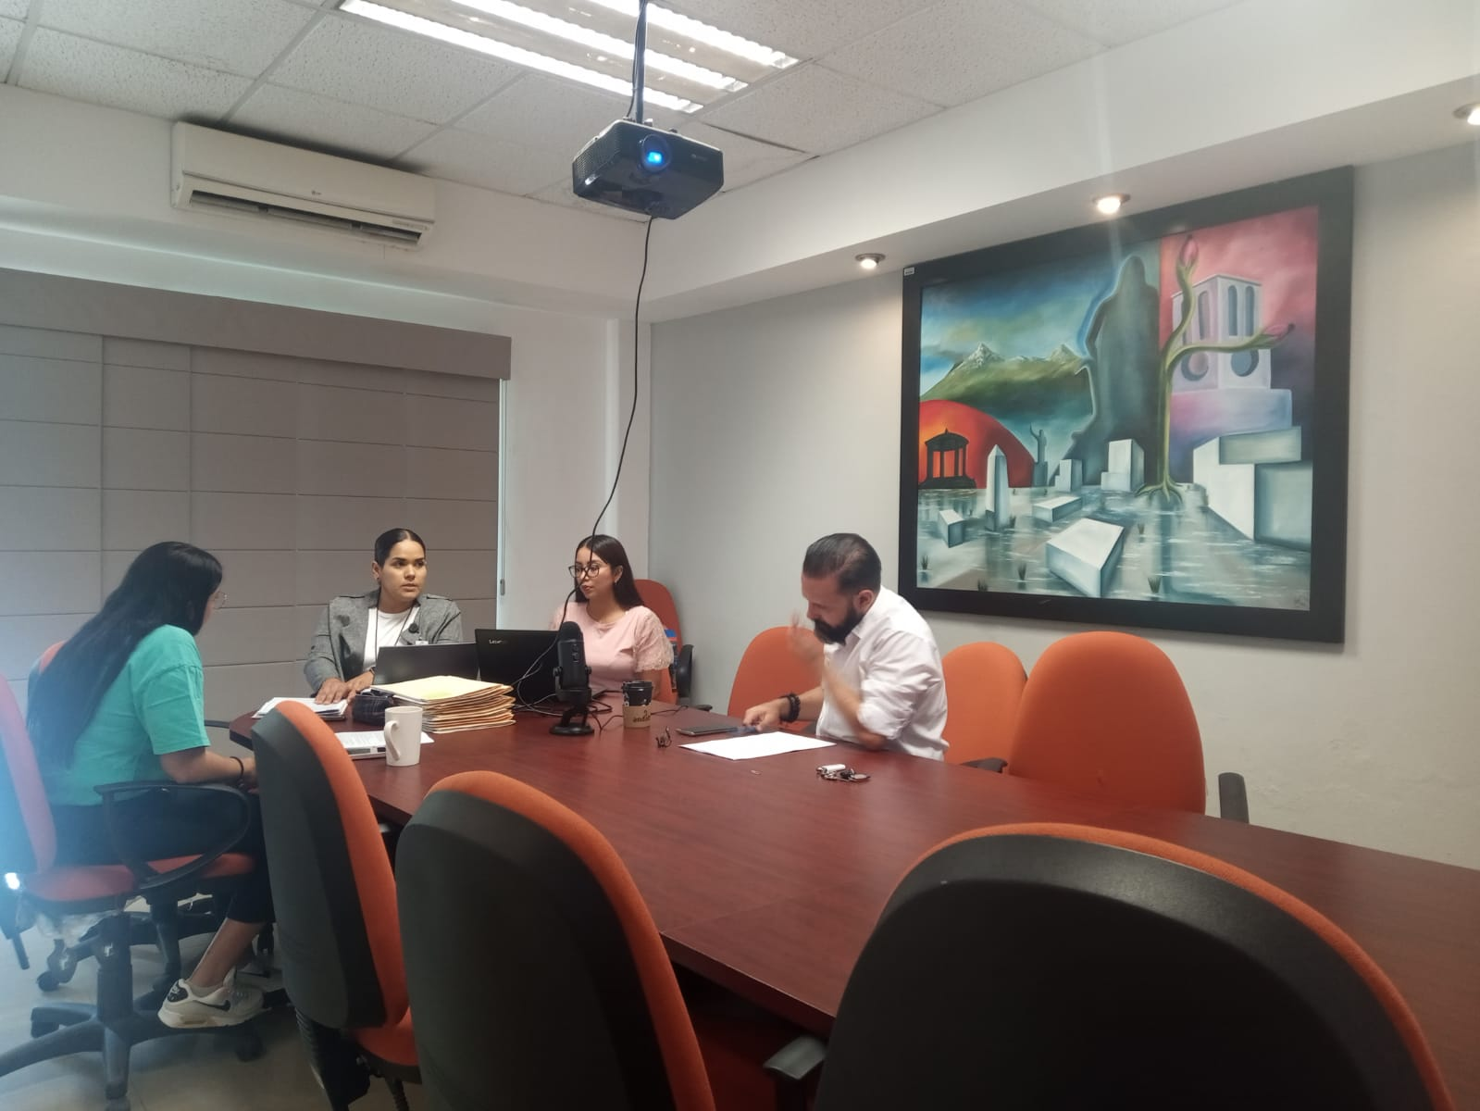

REANUDACION DE LA SESION

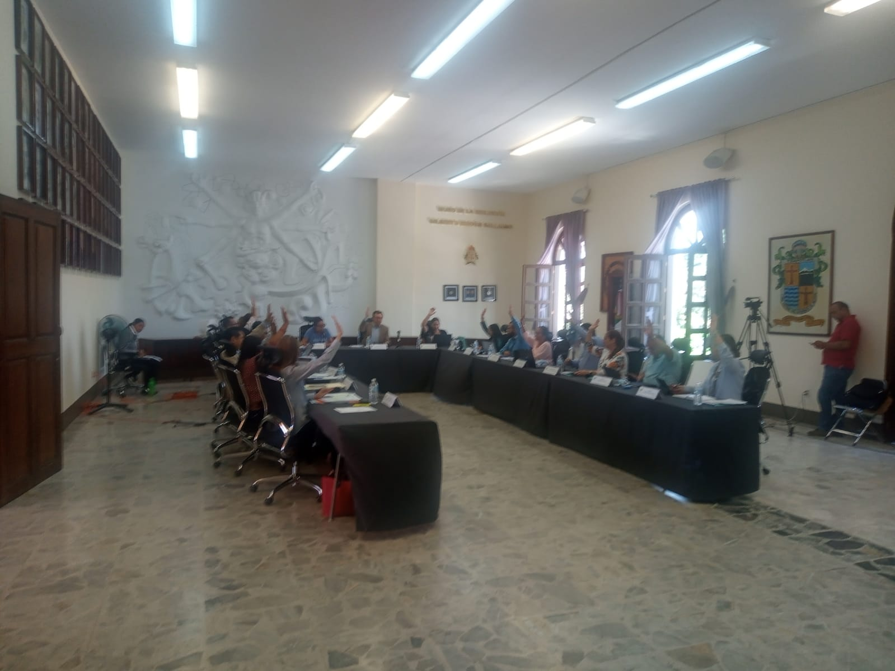

BIENVENIDA:

El Regidor Víctor Manuel Monroy Rivera: Muy buenos días compañeros vamos a reanudar la sesión ordinaria número 15 de la Comisión Edilicia Permanente de Obras Públicas Planeación Urbana y Regulación de la Tenencia de la Tierra en coadyuvancia con la comisión de reglamentos y gobernación siendo las 10 horas con 25 minutos, 26 minutos del día 13 de abril del 2023 en la sala María Elena Larios me voy a permitir pasar lista de asistencia licenciada Magali Casillas Contreras por parte de la Comisión Edilicia de Obras Públicas, Licenciada Tania Magdalena Bernardino Juárez el de la voz Víctor Manuel Monroy Rivera por parte de la Comisión Edilicia Permanente de Reglamentos y Gobernación la Licenciada Magali Casillas Contreras, la Licenciada Betsy Magaly Campos Corona, Licenciada Tania Magdalena Bernardino Juárez, el Licenciado Jorge de Jesús Juárez Parra y la Licenciada Sara Moreno Ramírez con la totalidades de los integrantes de las comisiones, declaro que ya tenemos quorum legal para esta Sesión Ordinaria para la aprobación del orden del día tenemos como número 4, para continuar con el estudio análisis y dictaminación de la Reforma al Reglamento de Zonificación y Control Territorial del Municipio de Zapotlán de Jalisco. Número 5 asuntos varios. Número 6 clausura si alguien tiene un este, asuntos varios le pido por favor que lo manifieste… no tenemos asuntos varios.

APROBACION DEL ORDEN DEL DIA

Bueno entonces si ven a bien aprobar el orden del día le pido por favor que lo manifiesten levantando su mano…. aprobado por unanimidad.

DESARROLLO

Muy bien entonces pasamos a continuar con la… Estudio y análisis del proyecto que nos envía la Dirección General de Gestión de la Ciudad con respecto al reglamento de zonificación la sesión este, la semana pasada empezamos a trabajar este el análisis por bloque habíamos quedado que este lo se iba a estudiar en este tiempo en el que se reanudara la sesión y bueno este, que empezáramos a trabajar sobre las observaciones que trajeran al respecto verdad entonces pongo a consideración primeramente si quien tiene observaciones para poderlas plantear con respecto al estudio que ya se había hecho.

La Regidora Sara comenta: Yo, buenos días a todos, habíamos comentado, hicimos una mesa de trabajo, ¿Porque no se logró el quorum o si se logró?

La Regidora Betsy contesta: Sí, si se logró.

La Regidora Sara continua: Si se logró, pero nos llevamos de tarea como dicen, bueno yo solo tenía la duda, donde se integra el nuevo consejo veo algunos cambios y solamente tengo las dudas porque el Regidor Presidente de la Comisión Edilicia de Obras Públicas no está en el nuevo consejo ya que me parece que es alguien pues, importante, porque está al tanto de todo lo que pasa en esta comisión yo en lo personal que presido limpias, áreas verdes y ecología pues pertenezco a ciertos consejos también, entonces tenía pues esa duda porque es que se quita de este consejo, es una de mis dudas.

La Síndico Municipal comenta: Debería de estar.

El Regidor Víctor comenta: De hecho, también la Sindico no está.

La Regidora Sara complementa: Ah también mi otra observación es porque la síndico no esta y también debería de estar.

La Síndico Municipal comenta: Que les parece, vamos viendo, si trae Juan Carlos a la mano el Código Urbano para el que nos dice, si nos dice un mínimo se puede aprobar con los integrantes que puedan determinar que sean afines vamos viendo si gustan este yo la verdad, no lo traigo ahorita pero ahorita lo descargamos, para ver si nos dice cuando menos estos, ahora sí que nos da la libertad de conformarlo con las este con las personas que puedan tener relación con el tema.

El Presidente de la Comisión Edilicia menciona: A ver adelante del licenciado.

La Regidora Tania comenta: A mí bueno, a mí me surge ahorita la inquietud, así como nos plantea la dinámica en la última sesión que tuvimos ya estuvimos revisando incluso analizamos este artículo siete hicimos las observaciones y los comentarios que consideramos pertinentes este quedamos este sí lo dejamos como en pausa para hacer el análisis yo incluso hacía la observación de que como consejo municipal debe estar integrado en su mayoría por ciudadanos y no así por autoridades de gobierno y en las dos propuestas que hay en la que está vigente y en la que se pretende reformar las dos integran en su mayoría autoridades municipales por lo cual no cumpliría con el requisito que establece la ley de administración pública de que debe ser en su mayoría representación ciudadana esa sería una observación que yo dejo pero estuvimos avanzando y avanzamos hasta el artículo, no me equivoco esperamos en el 456, en el 456 aquí este la propuesta que hacíamos en la sesión pasada tanto su servidora como la regidora Sara no recuerdo si algún otro compañero o compañera también lo comentó pero hacíamos la observación de que el reglamento, es un reglamento muy técnico y que finalmente pues requiere del análisis detenido que podamos ir realizando en esta comisión para lo que pueda ir surgiendo y no irnos pues tan a observaciones específicas porque quizás en observaciones específicas en la parte jurídica yo podría decir ah mira aquí me parece que este término sí o no o que la integración del consejo pero hay términos técnicos o cuestiones técnicas que sí me gustaría también que las analizáramos y aprovechando que el presidente esta comisión puede apoyarnos bien en esa parte pues nos vayamos este bien todos en el entendido de que el reglamento puede ser efectivo y es viable es factible para aplicarse aquí en el municipio y que no lo pues no nos vayamos pues tan tan aprisa y no más bien que nos vayamos deteniendo el tiempo que nos tenga que llevar y por mi parte no hay problema pues es el tiempo que se lleve la sesión

Regidor Víctor: Ok gracias regidora, esta regidora Betsy tienes alguna observación al respecto

Regidora Betsy: Ok.

El Regidor Víctor responde muy bien entonces lo que se analiza el tema del de lo que especifica el código urbano con respecto a la integración del consejo y con respecto también a lo que es este el reglamento de administración pública había, surgieron algunas dudas con respecto al procedimiento el desdoblamiento la sesión pasada, era uno de los puntos y dudas al respecto que se manejaban o sea hablábamos en todo caso que para los artículos que hablaba de las tablas anexas 91, 103 y 121 vienen las tablas anexas con respecto a la compatibilidad de los usos de suelo no, que eso es importante que ya esté publicado porque así da la certeza tanto a nuevas edificaciones como a giros este, en el que hay una compatibilidad o hay un condicionamiento como un ejemplo si hay, si por una avenida te maneja un habitacional plurifamiliar que de repente te maneja no es habitacional de repente no es habitacional ahí no puedes poner una papelería, verdad pero si te vas a la tabla ves que hay un solo suelo compatible condicionado, entonces el dictamen del uso de suelo te tiene que especificar que es condicionado porque hay una tabla de giros que te lo permiten y estos artículos tanto el 91, 103 y 121 describen sobre la tabla que esta al final que es este va a nexo al reglamento en específico te dice esa cuna de comercios y servicios no se si pueden ver el proyecto dice el género, comercio los usos comercio vecinal con intensidad mínima, baja media y alta eso es una clasificación dependiendo de la zona y dependiendo de la cantidad no, de densidad que hay en el territorio entonces ahí dice venta de y vienen esos giros y usos no, categorías.

El Regidor Joel pregunta: Perdón ¿La densidad es el territorio?

El Regidor Víctor responde: La gente en el territorio o sea estás hablando de que hay tanta te permite tanta población por hectárea entonces si es mínima la densidad quiere decir que es mucho territorio para poquita gente cuando es alta como normalmente son las son las habitacionales populares que es esta mucha gente en poco territorio, entonces en ese sentido para el caso de comercio vecino y de comercio y servicios te habla de que A que es predominante el vecinal y B es compatible si hay un comercio y servicios en una avenida vamos poniendo un ejemplo Serafín Vázquez ahí está permitido el comercio y servicio está el mixto te permite el comercio y servicio te permite habitacional plurifamiliar horizontal y vertical verdad el mixto y el comercio

La Regidora Betsy pregunta: Vaya, de verdad yo no lo puedo hacer ese análisis como el que estás haciendo tú y a lo mejor a mí me agradaría tal vez que lo tuviéramos proyectado y que nos fuéramos este a ver esta tabla dice tal

El Regidor Víctor pregunta: ¿Se puede proyectar? Si lo podemos proyectar, adelante, únicamente que no veo el cable, ah si está arriba.

El Regidor Joel pregunta: Oye Víctor ahí por ejemplo en las garzas ahí como el caso

El Regidor Víctor contesta: Las Garzas es vertical que va hacia arriba te permite también comercio y servicios vecinales, por eso hay edificios es si es si es este de la pura edificación vertical unifamiliar te permite estos giros los primeritos que ves aquí comercio servicio vecinal o sea una casa de la providencia por eso puede ser un una tienda de abarrotes, una torre como las de Las garzas pudiera tener abajo locales comerciales o sea para, para qué, para abarrotes para botica, para loncherías, para mercería, para tortillería con un máximo de 50 metros cuadrados por local.

El Regidor Joel pregunta: ¿Y dónde es donde no te permitiría?

El Regidor Víctor comenta: Más bien lo que no te permitiría en todo caso sería industrial.

La Regidora Betsy complementa: Ahí no te permitiría ciertos giros.

El Regidor Víctor complementa: Bancos, carpintería, etc….
El Regidor Joel comenta: Como ejemplo, ahí a un lado de la telesecundaria hay una colonia, pero no recuerdo como se llama, bugambilias, nuevo desarrollo, ah valle dorado, porque aquí ya estamos hablando del problema de que hay una empresa de que todo el día está trabajando a un lado hay una colonia y en esta una empresa trabajando día y noche, ya se lo dije a reglamentos, ya se lo dije a la secretaria de gobierno, no han hecho nada, de sacar tengo un año pidiendo que la revisen y no la revise entonces como esa empresa no debe de estar ahí, es una empresa como que recicla basura no sé exactamente.

La Regidora Betsy comenta: Lo que pasa que el problema es que si ellos, al momento de sacar este el permiso

El Regidor Joel comenta: Tengo un año pidiendo que la revisen y no la revisan, ¿Entonces como eso no debe de estar ahí?

El Regidor Víctor responde: No bueno, en todo caso tendrías que verificar el dictamen que uso de suelo tiene, tendrás que irte a la tabla verificar que la tabla te dé compatibilidad condicionada

El Regidor Joel pregunta: ¿Comienzas con la tabla?

El Regidor Víctor responde: Comienzas con el dictamen, el dictamen de uso de suelo tú solicitas un uso de suelo y el dictamen te dice si es procedente o no es procedente si es procedente o es compatible

La regidora Betsy comenta: Al darse una licencia es lo primero que debería de ver, si es compatible o no es compatible, si hay compatibilidad de suelo, aunque cumpla con todos los requisitos.

El regidor Víctor complementa: Desde ahí habría que partir no para que tener una base sin suspicacias

La Licenciada Magali comenta: Al tema de lo del del Consejo, el Código Urbano en su artículo 10 en atribuciones del municipio en su fracción trigésima quinta establece nada más lo siguiente: promover y participar en la constitución y funcionamiento del consejo municipal de desarrollo urbano, autorizar su reglamento y apoyar sus actividades, debiendo aportarle los recursos necesarios para su operación y que estén en condiciones de proporcionarle y nada más otro artículo que es el número 11 en su fracción décimo tercera dice que son atribuciones del presidente municipal formar parte del consejo municipal de desarrollo urbano, esta tan general como se quiera integrar y que veamos que también funcione y que veamos que en la parte de esta integración ciudadana participen efectivamente personas como bien lo decimos este es un tema muy técnico que aunque aquí este el regidor, nos dé 10 horas de clases este pues por algo se aventaron su carrera ya los técnicos su maestría es un tema muy, muy técnico y que tiene este y parte de este consejo es efectivamente forma una, es una pieza medular en las aprobaciones de los cambios de uso de suelo precisamente es ese consejo el que va a dar la opinión cuando se proponga hacer alguna actualización de planes de programas de desarrollo urbano y efectivamente quienes van a opinar en ese o quienes pudieran este opinar en esta en una propuesta de un análisis y de cambio de uso de suelo y demás son la parte técnica, si se fijan ahí en la parte de la integración yo si considero que debe de estar el Regidor presidente de la Comisión de Obras Públicas, porque pues hacen la parte fina del área, aunque va a incrementar efectivamente el número de los funcionarios pero no puedes desapartar al final el consejo este, va a dar la opinión quien tiene la decisión de estar creo que esta sobre regulado no sé qué opine aquí este el arquitecto Víctor que tiene experiencia en este tema le han puesto tantos candados, precisamente para este tener un control más en el tema de los cambios de uso de suelo por ejemplo nosotros este, en el municipio tenemos la atribución de modificar hacer cambios pero no somos libres, ni somos totalmente autónomos como municipio para propiciar ese tema de cambios eso tiene tanto, tantos cuidados para hacer este este tipo de cambios que después de que pasa un proceso de una propuesta sube a un consejo, un consejo da una opinión, este hay una consulta pública, todos los ciudadanos en la consulta pública tienen la oportunidad de decir porque si porque no, sustentar este es el tema de los cambios, es uno ya que pasa todos esos filtros pasa por la aprobación del tema del Ayuntamiento, lo tienes que mandar a la Semadet, Semadet te va a dar un Dictamen de congruencias y cuando ya pudiste agotar todo tu proceso muy bien en el Municipio y Semadet checa que debe tener congruencia a nuestros cambios de lo que es del Municipio con lo que es la parte del Estado, incluso los programas federales y demás y ve una incongruencia, va para atrás, pudimos pasar 6 meses en ese proceso de revisión Semadet tiene que darte primero y ahorita tantas sanciones en violaciones a temas de planes y demás que incluso cuando te dan ese dictamen de congruencia este y si no lo tienes favorable cuando llegue el Registro Público no te lo puede inscribir, no tiene validez, o sea y tu plano de la autonomía del municipio sin embargo de acuerdo al 27 constitucional son de las, es una facultad concurrente entre la Federación, el Estado y el Municipio o sea tenemos que estar ligados y armonizados precisamente áreas de conservación, áreas ecológicas y todo lo que tiene que ver para mí las demás integrantes técnicos efectivamente para mí tienen, deben de estar porque son los que van a opinar sobre la parte técnica de la integración y las propuestas es decir tiene este están involucrando a todas las áreas que tienen que ver en la construcción de un plan que es medio ambiente, protección civil yo sí estoy de acuerdo por ejemplo hay catastro que en realidad no es no tendría razón de ser en este momento porque no forma, no tendrían que ver en la construcción del documento pero yo no tengo ningún inconveniente y este para qué deba de que pueda integrarse sin embargo más gente o parte de la sociedad civil, está el presidente del colegio de ingenieros, colegio de arquitectos representantes del tecnológico que tiene la carrera de arquitectura y el cusur son tienen que ser áreas muy afines y técnicas para poder efectivamente opinar sobre la construcción del documento a mí me gustaría si están de acuerdo aunque bueno aquí en ciudadanos van a ser, son cuatro y parte de los funcionarios que invariablemente deben de estar porque son los que saben en la parte del documento entonces pero si dijera vamos incluyendo este más integrantes este de la sociedad civil, quiénes tendrían ese afín que puedan opinar en el en la parte de la integración lo que quiero decirles que no nos preocupamos tanto por este documento porque las fases y en la en lo que participa este consejo será está digo es una técnica de opinión que tiene que tomarse en cuenta pero después de que pasa todos esos filtros llevan consulta pública intervienen o podrán intervenir todos los ciudadanos que quieran precisamente debe de estarse publicado ese tema de cambios de uso y demás actualizaciones de programas y planes y ahí es donde interviene pues toda la sociedad en general el que quiera no necesita ser parte de este consejo para emitir su inconformidad o agregarle alguna nueva propuesta, este, creo que se los de los procesos, este que deben tener como más el tema de la publicidad, si no la acreditas, si no certificas que subieron este en las mesas tienes que hacer foros este donde involucras a las personas que puedan tener relación o a quien guste esos foros de opinión se tienes que después socializar el tema de los cambios entonces creo que el tema de los consejos para que sea también ágil en comprometidos a quien los invites y que participen yo en mi opinión agregaría, yo estoy de acuerdo para que se agregue este al presidente de la comisión de obra pública, este en esta fase el proceso creo que si sobra también la síndico este en realidad no tendría que, razón de ser en esta parte del proceso y para no hacerlo más obeso la parte del Consejo finalmente las representaciones de la sociedad están a través de las instituciones educativas y de los colegios los únicos dos colegios que tienen este, relación y participación en esto junto con el tecnológico, que el Centro Universitario del Sur que ambos tienen carreras afines y que pueden opinar en este, en este sentido entonces mi propuesta para esta sería únicamente agregar este al presidente de la comisión de obra pública este que tiene relación con la materia y esa sería mis razones.

El Regidor Víctor comenta: Este, ¿Continuamos con el articulado?

La Regidora Tania menciona: Nada más en relación a la propuesta de lo que comenta la compañera Magali, la integración anterior eran 13 personas y acá no la están poniendo en 10 se integraría al regidor de la comisión.

La Licenciada Magali comenta: Y viene agregado el titular de la gestión de la ciudad, al coordinador de gestión de la ciudad y por una y de este lado quitan a catastro y a síndico municipal.

La Regidora Tania menciona: Y mi pregunta es la siguiente: ¿Ahí también sería necesario la presencia del director de gestión de la ciudad y del director de ordenamiento territorial, como la presencia de uno de los dos pudiera esta caminarse los temas y así quizás no engrosaríamos tanto

La Licenciada Magali contesta: Es que esto es más técnico, entonces que caso tendría que estamos agregando por el tema técnico al regidor, para mí son temas más técnicos y más el regidor.

La Regidora Tania comenta: Si a lo mejor el tema del director de ordenamiento territorial, que es el secretario técnico, que es quien ve el tema de zonificación y es él quien se va a encargar de esto, quizás no es necesaria la presencia del coordinador o de la coordinadora en este caso de gestión de la ciudad y si se dice sabes que no porque la coordinadora de gestión de la ciudad es la que debe estar ahí, ya que el director recibe órdenes de la coordinación entonces que esté la coordinación y que no esté la dirección de ordenamiento y así vamos cumpliendo pues o subsanando esa parte de al final de cuentas incluso los representantes de las asociaciones civiles son parte técnica porque es la representación del colegio de arquitectos del colegio de ingenieros y ellos también dan una opinión al respecto es decir el hecho de que no esté el director o la coordinadora de gestión de la ciudad no quiere decir que no va a haber una parte técnica que va a poder hacer una observación y que se va a poder determinar.

La Licenciada Magali comenta: Pero volvemos a lo mismo es como la integración del regidor de Obras Públicas claro el regidor

La regidora Tania explica lo siguiente: Yo pienso que el regidor es necesario porque a final de cuentas él como, como regidor puede caminar los temas también en la comisión y lo que se tengan que ver en él, en el pleno del ayuntamiento lo que viene del Consejo hacia la comisión a lo que voy nada más sería ya definir a lo mejor entre esa participación de la coordinadora y la dirección de ordenamiento que estuviera uno de los dos creo que también el anterior,

El Regidor Víctor comenta: En la anterior este se había hablado del titular del sistema de agua potable con respecto al titular de estudios y proyectos del sistema de agua potable en el entendido de que bueno en la administración anterior el titular de la dependencia no era no era un técnico como ahora verdad, pero si estamos hablando de que este son técnicos al respecto bueno en el consejo actual, si están los colegios que mandaron a sus especialistas, en el ramo el CuSur nos mandó al maestro García de Alba con esa parte este territorial eh digo sí entiendo también que es una parte técnica pero sí este por la parte de régimen de propiedad también creo que todavía tendría que estar el director de catastro porque ahí específicamente también de repente estamos zonificando en zonas donde la propiedad en específico nos está en ese tema verdad, entonces este y que también debe haber representación del Cabildo dentro del Consejo práctico los demás consejos este ciudadanos tiene representación del cabildo no, en el de los giros restringidos pues ahí está prácticamente parte del Cabildo dentro del Consejo ciudadano verdad, si ven en promoción económica.

La Licenciada Magali comenta: Pero volvemos a lo que dice la Regidora Tania que lo vamos a engrosar de técnicos y no de ciudadanos, pues atendiendo más o menos a lo que tu misma refieres, no que como vamos a agregar ahora más este finalmente los regidores forman esta parte de lo que determina en la parte del Consejo y en la comisión estamos todos o sea no lo que diga el consejo es lo definitivo pasa el consejo y luego va a pasar a la comisión y luego de la comisión este tiene que pasar al pleno del ayuntamiento a lo que me refiero a los regidores pues por supuesto que este vamos a estar en la parte toral y donde nuestra opinión va a venir a revisar lo que lo que proponga el consejo el consejo es una opinión pueda o no tomarse en cuenta y demás como cualquier, como todos los consejos la determinación lo que nosotros nos corresponde como acto de autoridad y como servidores públicos está en el seno de nuestras atribuciones de acá y también queremos estar allá, o sea vamos yo creo que definiendo las competencias en ese sentido, sí claro nos toca nuestra responsabilidad este, estamos dentro nuestras atribuciones están muy definidas en la ley del gobierno y en el reglamento interior qué nos toca emitir actos de autoridad vamos dejando efectivamente la parte de los consejos ciudadanos a lo que les toca como que de repente queremos estar aquí pero también queremos estar allá y yo entiendo esta parte es el consejo municipal ellos nosotros al final lo que el consejo o sea no es que da el consejo ya lo que ellos decidan este ya paso no o sea de la de lo que decida el consejo en lo que ellos opinen va a pasar a la comisión aquí en el regidor no me va a dejar mentir a la comisión de obra pública se determine pues ya se opinará con sustento con un tema de un acto de autoridad porque entonces vamos a estar allá pero también queremos estar acá en la parte del Consejo este al ratito el tema del foro también queremos estar allá o sea yo creo que tenemos nuestro papel muy muy este muy claro las funciones que a nosotros nos tocan pues en ese sentido y que lo que opine el consejo va a pasar es algo como sea similar más o menos lo que pasa el consejo al final va a pasar por comisión de obra pública y ahí lo que se determine ya se analizara y luego va a pasar acá entonces porque si, un tema de un acto de autoridad pero también queremos estar en la parte del consejo y después en el tema del foro, yo creo que tenemos muy claro en cuanto a lo que nos toca y que lo que opina el consejo, es algo similar a lo que pasa en el consejo de giros, lo que opina el consejo es algo que pasa a comisión y luego va a pasar acá, entonces si volvemos atrás un tema, otra vez de como se integra entonces no van a estar los ciudadanos como dice aquí la compañera Tania que debiera de estar un consejo ciudadano

La Regidora Tania comenta: Sí este no sé cómo se entienda y yo creo que si yo creo que esta este análisis de este artículo lo hicimos en la sesión pasada pero este bueno en esta en la última sesión estábamos todos en el acuerdo de que se integrara al regidor de obra pública a la al consejo ahorita lo que comenta la regidora Magali regidora Sindico pues a final de cuentas pues sí es verdad estaríamos integrando un representante más del municipio al consejo y en la lógica que yo exponía, que no lo dice Tania está en la ley de la Administración pública, ahí nos señala que los consejos municipales se deben estar integrados en su mayoría, porque son esencias ciudadanas en su mayoría por representación ciudadana en ese sentido es que yo les decía vamos poniéndolo por lo menos un 50/50 si pudiera ser posible para que hubiera el 50% representación ciudadana y el 50 de funcionarios públicos los funcionarios públicos que no sea necesaria su presencia pues vamos este depurando y que quede un consejo más equilibrado en la parte donde se puede hacer la integración ciudadana y la representación de gobierno es cierto que a final de cuentas las decisiones del Consejo son opiniones y van a pasar a la comisión y posteriormente seguramente al pleno del ayuntamiento pero en el ánimo puede cumplir con ese requisito y de que podamos tenerlo y yo aquí cómo lo veía pues al final de cuentas hasta ahorita tenemos un consejo una propuesta de integración de consejo de diez integrantes de los 10, 4 son representación ciudadana y seis son representación del municipio integraríamos uno más siete serían representación del municipio y cuatro serían representación ciudadana, yo la única observación que hacía era si el titular de ordenamiento territorial y la coordinación de gestión de la ciudad tienen que participar los dos o podemos quitar uno de los dos para para no engrosar más,

La Licenciada Magali complementa: Quisiera igual comentar haciendo alusión para fortalecerlo del Consejo ciudadano dice el 38 bis, no dice mayormente, la ley de gobierno en su artículo 38 bis dice lo siguiente: Los ayuntamientos con pleno respeto de su autonomía podrán integrar consejos municipales de gobernanza y paz en los términos que establezcan los reglamentos municipales en la materia así mismo conformar consejos consultivos ciudadanos para que apoyen y asesoren a la autoridad municipal en las áreas que para tal efecto establezcan los ordenamientos municipales respectivos que es el caso aquí de nosotros dichos órganos son creados por disposición de ley o libremente por los ayuntamientos y al ser organismos de naturaleza ciudadana no forman parte del ayuntamiento sin embargo participarán en la discusión y toma de decisiones de los asuntos públicos del ámbito municipal en la forma, términos y con las funciones que les otorgan las leyes y los ordenamientos municipales, aquí las funciones están muy claras en el código urbano y estable efectivamente cuáles son sus funciones, el cargo de integrante de estos órganos es honorifico por lo que no recibirán remuneración económica por su ejercicio, tratándose de servidor públicos son funciones inherentes al cargo que desempeñan los representantes de la sociedad civil que forman parte de estos consejos carecen de la calidad de servidores públicos de acuerdo a la constitución política del estado de jalisco y de la legislación de la materia, no sé qué artículo es compañera para poderlo determinar porque aquí este artículo no dice el tal, exactamente queda claro que pueden integrarlo como dice de forma libre, por eso se hace un consejo en el que da una opinión que no da una no es una no emite un acto de autoridad pero igual vamos esperando que para tomar esa decisión que ahorita es importante como dice que no contravenga ninguna norma para bien, el artículo 38 está más que claro y podemos agregar al regidor a mí me parece que deba de estar el regidor presidente de la, de obra pública me parece correcto este dice libremente el ayuntamiento que no contravengamos ninguna otra norma para mí, no sus funciones específicas bueno si nos das el sustento legal.

La Regidora Tania responde: No tengo buena señal y no lo puedo abrir ahorita, te presto mi computadora si gustas, estoy intentando, para que quiero hacer que para si quieren para que podamos para que podamos avanzar en él, vamos avanzando mejor al tema mientras se descarga el reglamento

El Regidor Víctor menciona: Hay un reglamento de consejo ciudadano en ello no.

El Regidor Joel comenta: Y sí tener muy claro coincido compañera Tania y todos que él con que el consejo pues vaya lo que lo que lo que dice no es solamente un consejo de opinión a lo que se vaya a realizar de ahí se va a la comisión tiene que revisarlo y terminen en el pleno, donde estamos todos nosotros creo que es que los personajes que ya están inscritos creo que son los debidos que deben de estar, no veo que se desfase ni uno ni otro porque cada uno es dependiendo lo que se va a tratar y cada perfil es de lo que se va a cerrar en un tema no y si deben de estar las personas correspondientes porque al final del día como yo lo veo hay veces en el consejo de giros, Betsy somos muchos de diferentes perfiles somos de gobierno y opinamos y no opinamos y se hace mucha bolas en el engrudo ahí no se me hace tan teórico, tan tedioso como está quedando al final del día es una opinión nada más y que esta facultad la tenemos los y las autoridades y que de ahí debe de cerrarse porque veo que también nos perdemos mucho en esa parte las personas que están de lo que nombran pues unas personas que deben de estar para una discusión de un tema Víctor, no sé si me equivoco, si ponemos más personas ciudadanas que no están en el contexto.

El Regidor Víctor comenta: Exactamente hablábamos la otra vez que si hubiera una cámara mexicana de la industria de la construcción, es una representación ciudadana que tendría que estar aquí al respecto verdad, no existe como tal en el estado, la Cemic, la Cemic participa de hecho bueno, yo no veía mal la estructura que estaba anterior o sea yo no la veía mal o sea este la realidad es de que son 13 integrantes como tal, es impar precisamente para un tema de una votación este en ese mismo sentido la parte técnica es la parte técnica, de la del desarrollo urbano la parte del derecho urbanístico también que es relevante es importante como tal este y al final si queremos darle juego al consejo ciudadano porque eso es una de las labores pues que el presidente ha pedido pues también no podría salirse el consejo ciudadano en específico en todo caso este yo no vería yo no veo con buenos ojos pues que el presidente del Consejo ciudadano quien designe para eso existe el consejo ciudadano no para eso está para integrarse a las, a las tomas de decisiones este y participar al respecto verdad en este, en este sentido este si hay que reestructurar el consejo y que habría que ser menos por lo menos llegar a 11 en todo caso pudiera ser quitar, o 12 quitar al director de catastro que yo en lo personal no lo quitaría porque del tema de la propiedad no.

La Regidora Tania comenta: Es que en la integración del anterior o del que está vigente más bien ahí solamente participaba el director de ordenamiento territorial, es el secretario técnico hoy se integra a la coordinadora en ese caso pues coordinadora de gestión de la ciudad, de ahí nacía mi pregunta es necesario la presencia de los dos porque hasta ahora ha estado funcionando únicamente con la presencia del director de ordenamiento territorial como secretario técnico y ahora agregamos una representación más pues del municipio a este consejo era mi pregunta.

El Regidor Víctor comenta: Lo que tu comentas es que ahora son tres de la misma dirección. La Directora, el de ordenamiento territorial y el de medio ambiente.

El Regidor Joel pregunta: ¿Pero está justificado los tres?

El Regidor Víctor contesta: Es justificado, bueno es que en el sentido de la discusión como tal no, o sea si estas discutiendo un tema territorial y no lo tienes ahí, por algo el director de ordenamiento territorial es el secretario técnico del consejo, tiene que estar ahí, pues claro es el de la materia, pero y el coordinador, estamos hablando de que, del centro histórico, el secretario técnico es el de padrón y licencias exactamente,

La Regidora Tania comenta: Entonces es mover al coordinador, lo que pasa que en el vigente no estaba la coordinadora, ahora la integran y quitan al síndico, al presidente de la comisión y al director de catastro y al presidente del Consejo ciudadano, al de catastro, al presidente de la comisión y a la síndico y se agrega la coordinación de gestión de la ciudad a mí me parece bien la integración como estaba anteriormente lo que comenta Víctor, este yo creo que también es necesaria la presencia del director de catastro al final de cuentas también la parte técnica y lo que tengan que hacer sí tendría que estar presente acá lo quitan y si nos quedamos con la propuesta que nos hacen agregamos al regidor de la comisión, me parece bien, nomás si pregunto y si es este, necesaria la presencia de la coordinación y de la dirección de ordenamiento que hasta ahora ha venido funcionando el consejo con la presencia del director de ordenamiento y del director de medio ambiente que son los que están metidos de lleno en el tema de lo que tiene que ver en relación al tema de zonificación y ordenamiento territorial en el municipio.

El Regidor Víctor comenta: El desarrollo urbano es un conglomerado de procedimientos este no es una ciencia, como tal es un conglomerado de involucra la infraestructura involucra la propiedad y el suelo involucrar el derecho urbanístico involucra incluso la parte de riesgos y siniestros en este sentido entonces yo mi propuesta es que no modificamos este artículo yo mi propuesta es que no lo modificamos cada uno de los no que quede que quede el mismo que quede el original, que queda el original como está originalmente o sea que este artículo no se modifica o sea que quede que quede la misma integración.

La Síndico Municipal comenta: Bueno en la opinión técnica ciudadana puedo estar y no estar efectivamente a lo mejor poquito me defiendo porque algo le hallo tantito al tema pero invariablemente es un tema muy técnico ahorita que escuchaba a Víctor el tema de tablas de compatibilidad lo escucho y eso pero ahorita aunque nos dé una clase de 5 horas este dudo que le hallemos al tema, porque es un tema que el que es muy técnico y que lo aprenden en la carrera esa es la realidad entonces para mí si tiene sentido las áreas técnicas que son las que realmente van a aportar no nos van a no te vamos a tener ahí dándonos clases no y venir a la condición verdad muy técnico y creo que los técnicos en ese sentido van a van a fortalecer el tema de yo, no me gustaría estar porque no le veo sentido mi participación dentro del consejo y ya me tocará cuando yo pase la el tema del proceso y adentro al seno de las de las comisiones y demás pero a mí, a mí se me gustaría respetar que sea el titular de sapaza o quién él designe porque al final efectivamente ahorita es un qué te hayan designado la administración pasada alguien que no tenía idea, que era músico y que no tenía nada que ver con un cargo técnico, bueno tampoco tiene que saber todo, se puede auxiliar de su personal.

El Regidor Joel comenta: Bueno tampoco tiene que saber todo no se puede auxiliar de su de su personal técnico, pero para mí si se fijan en todos dice el titular y acá el titular de estudios y proyectos para mí y cada titular pues podrá acercarse en el seno del consejo por las personas que te auxilian verdad en esa en esa ellos pudieran pudiera ser que quedara el que ya existe como dice Víctor únicamente estudios y proyectos del sistema de agua potable.

El Regidor Víctor explica lo siguiente: Ahí es el de manda a su responsable de un área específica o sea sapaza manda a su responsable del área específica porque sapaza se divide en comercialización, se divide en operación y se divide en la parte técnica.

La Regidora Tania menciona: Ah eso sí tendríamos que revisarlo, pero si existe esa área y existe un encargado ahí de eso y es el que va a final de cuentas.

La Síndico Municipal comenta: En la parte de la integración de un consejo quisiera que me definieras los argumentos del porque tiene que estar un Regidor

El Regidor Joel comenta: A mí me gustaría que sí se agregara pues el director de sapaza y él va a designar al que le corresponde como el presidente.

El Regidor Víctor menciona: Hay temas de sapaza ya tiene su representatividad en el 7 en lugar del de estudios y proyectos sería el titular, el titular del sistema de agua potable y que el designe y que el designe y ponemos al director de obra pública.

La Licenciada Magali comenta: Y al director de catastro municipal que era lo que mencionabas, a quien vayan empatar con los temas que se van a ver y nada más cambiar que en lugar de que diga titular de sistema titular del estudio y proyectos que es el titular del sistema o al que puede mandar a alguien verdad dice porque también casi nunca van los presidentes de los colegios mandan a los representantes del área que le corresponde los colegios se manejan por comisiones también

El Regidor Víctor comenta: Entonces este, mandan al representante de su comisión verdad en específico queda igual verdad queda el artículo siete quedan iguales sin modificación en cuanto al texto y que se defina este para que queden actas los que ellos designen o en su defecto que, así como en el consejo de Sapaza que todos manden su suplente verdad.

El Regidor Jorge Juárez comenta: Entonces que venga en el artículo así que todos tengan que mandar a su suplente este, así como como los consejos que quede aquí es decir yo le agregaría nada más un párrafo aquí al terminar el número 13 o sea un artículo siete bis no sé cómo sea usted es abogados a y ese suplente cuando tú no puedes ir es el que va a que quede aquí se va a quedar con nosotros aquí en el artículo como un párrafo aparte deberán de presentar este suplentes verdad

El Regidor Víctor menciona lo siguiente: Entonces continuamos con tablas y anexos del artículo 91, 103 y 121 y 150, 153 y 156.

La Regidora Betsy: Licenciado ¿Juan Carlos sí se puede proyectar? No verdad, necesitaremos otro equipo para proyectar, para que nos expliques más, podemos proyectar en tu computadora.

El Regidor Víctor comenta: Cómo es como se lleva esa conexión entre unos y otros si ahorita que en cuanto vea la tabla para que puedan los dictámenes como se suben a comisión este podamos interpretar los dictámenes para darle salida a la gente ya para que no haya una negativa en las partes operativas no específica el condicionamiento esté bien estructurado y regulado tienen ahí sus tablas verdad otra vez página 24 que se relaciona con los artículos 91, 103, 121, 91, 113, 121, 150, 153 y 156 la tabla anexa que viene a partir de la de las páginas 24.

La Regidora Tania pregunta: A lo que sigue este, tengo duda de dejarlo este yo no tengo mucho conocimiento de esta parte y que lo comenté la última sesión en la página 6 es el artículo 106 y nos habla ahí de lo que es la restricción frontal y nos dice que son dos metros no sé este si yo estoy pues en un error pero incluso después de la sesión y demás y comentando por ahí con algunas personas y viendo incluso la estructura y la medición que tienen algunas de las colonias que ya están establecidas a lo mejor que ya son este pues más no nuevas pues o no tan nuevas aquí en el municipio las restricciones de 1.5 y aquí se maneja una restricción de 2 m es la pregunta es no sé si esto ya venga establecido en el código urbano y si esto se aplicaría para los nuevos asentamientos o cómo aplicaría pues en ese sentido para para los que ya están establecidos porque hay que hablar pues de que se va se va las escaleras podrán ubicarse dentro de la restricción frontal pero nos dice que la restricción frontal será de 2 m hasta ahora y según la estructura en que ya algunas colonias están establecidas esa restricción es de metro y medio.

La Regidora Betsy comenta: Pero ya lo habíamos hablado eso también, nos había comentado que es como por ejemplo, ahí está hablando del desdoblamiento, no es nueva esto no es nueva, es el doble piso y aparte de tener la escritura de abajo tendrías una escritura de la parte de arriba que aunque esté a metro y medio o dos metros se puede construir ahí unas escaleras para que la persona pueda subir al segundo techo y pueda este construir en la parte de arriba sobre eso inclusive la vez pasada ya lo habíamos dejado bueno según yo ya había quedado claro esa situación se había hablado sobre esa situación porque estamos hablando del desdoblamiento que es la autorización para que otra persona ajena a la o que tú como dueño de la propiedad puedas vender la techo de tu casa para que alguien más pueda construir arriba pero tiene ciertas especificaciones providencia, solidaridad.

La Regidora Tania comenta: Por ejemplo, ahí entonces nada más pues esa sí este es mi duda por ejemplo las colonias que ya están construidas como la Providencia, como solidaridad y tienen una restricción frontal de uno y medio a lo mejor no dejaron la restricción del 2 m ahorita ya están construidas y están en el uno y medio y van a poner la escalera para hacer el desdoblamiento.

El Regidor Víctor explica lo siguiente: Era lo que platicábamos después de esto vamos a presentar ahora la política de redención de la ciudad que puedes desdoblarse pero por zonas, por zonas, sea que aquí se acuerdan que hablamos que hablamos de les mostré lo que el reglamento del extinto instituto municipal de la vivienda de Guadalajara esa política que manejaban ellos manejaban completita o sea manejaban todo lo que hace habitacional puede desdoblarse y ya manejaba ciertas zonas en esa política de la identificación qué te va a regir esa parte también que haya posibilidades de prestación de servicios porque ahí donde había este 150 L por habitante por día o se va a convertir en 300 L por habitante por día ese lote en específico verdad que los servicios, las descargas de aguas negras y la instalación eléctrica.

El Regidor Jorge Juárez comenta: Porque te voy a decir unas cosas es un fenómeno que no nos toca con unos corresponde a nosotros, pero no comisión ahorita tiene un problema de regulación de atención efectivamente al doble porque no hay luz.

El Presidente de la Comisión comenta: más no hay luz recalibración ya o sea que es recalibración el grosor del cable llevártelo hasta dos veces o hasta tres veces más le llaman de 1000 ya hay zonas en desarrollo nuevos en donde sí, pero me recalibras de aquí hasta allá con tres ceros y es una nota en puro cable y en instalación y en herrajes y en todo el mundo.

La Síndico Municipal aporta lo siguiente: Entonces qué son las técnicamente, hoy yo tengo, nosotros no nos vamos a encantar por el derecho a edificar, pero la infraestructura que ya existe que son drenajes, incluso creo que han estado cambiando, en las que no va a permitir el doble de descargas tener $150 cada uno más de eso no puedes desdoblar a partir dice por eso dice frente mínimo y superficie mínima de ahí hacia adelante siguiente densidad la siguiente densidad ya es son 140 metros cuadrados ya es 8 * 17.50 lote tipo 90.

El Regidor Víctor: Comenta: o sea de 90 hasta 139 es lo que te permite este procedimiento metros cuadrados está manejando para esa densidad desde 90 metros cuadrados hasta 139 desde un frente de 6 hasta 7.99 o sea que cumpla con esas restricciones incluyendo la densidad, también aquí nos marca que son 116 viviendas por hectárea.

El Regidor Joel comenta: Si, pero, como lo diré, esto es algo que marca la ley o es una propuesta nada más, me voy al desdoblamiento, que va a pasar cuando en una zona que si autoricen se logre dar el desdoblamiento y en otra zona no yo veo que en solidaridad ya paso, y luego va a venir el de la zona donde no lo dejaron y va a decir porque allá si y a mí no, y lo va a querer hacer, aunque lo multen.

La Síndico municipal comenta: Es una propuesta nada más desdoblamiento es una propuesta de una política de ratificación cuando tú vengas y te preguntan de la historia cuántas casas te sacan un permiso de construcción para una vivienda unifamiliar de dos plantas y la realidad oculta está la escalera ya por fuera este y en realidad por tema de la mejor la el suelo tan caro este muchas condiciones este a lo mejor ni siquiera como negocio una persona que pueda decir pues de menos que se vaya mi hijo allá en la parte de la independencia ahorita tenemos dense la vuelta a la ciudad para que vean cuántas casas piden están construidos con su escaleras sí se va a poder, pero ahorita lo que se pretende es efectivamente darle orden, en que zona si se va a poder, ya no lo comento aquí el compañero y eso va a ser efectivamente donde los estudios técnicos así lo permitan no porque hay un desarrollo, entonces yo quiero hacer lo mismo que uno, pero la tierra no permite hacerlo, aunque tú quieras aunque tú quisieras hacer esto ya no lo permiten y esa es la regulación de los usos de suelo precisamente en los programas y en los planes y demás ese es el instrumento técnico que va a regular donde sí y dónde no

Regidora Tania: Yo vuelvo a la inquietud que tengo ya o sea por decir decimos se va a aplicar en Providencia es viable o no es viable en Solidaridad no y aquí nos marca una restricción frontal de 2 m y ahí están construidas muchas casas a metro y medio a metro y medio ahí como aplicaría le tienes que decir a ver le tienes que recorrerte medio metro más o cómo aplicaría en ese caso.

El Regidor Joel comenta: Quiero entender que todas esas casas tienen un patio ahí van a construir su escalera.

El Regidor Víctor contesta: No, tiene que ser en restricción frontal tiene que hacer restricción frontal porque tú vas a hacer una casa independiente arriba tú lo que puedes hacer incluso en el futuro cuando hiciste tu casa y te desdoblaste en 5 años después la vendes aunque viva ahí gente que no conozcas pero estás hablando de que en esa propiedad ya hay dos viviendas porque es importante el tema de la redensificación yo no he podido subir al pleno, tengo ya la iniciativa de la política de redensificación no la puedo subir porque el procedimiento no te lo marca incluyendo este, los apoyos para para mejoramiento de vivienda a través del hace como dos meses yo estuve en la comisión de vivienda en cámara de diputados vienen ya los nuevos lineamientos entrando la siguiente semana ya salen ya salen los dos libramientos entonces para poder generar este una nueva vivienda el desdoblamiento te permite que el costo del suelo lo divididas entre dos porque ahorita con lo con los apoyos máximos que tenemos no alcanza hacer una vivienda ni aquí ni en china entonces lo único que tenemos es prorratear el costo del suelo o sea si este suelo he puesto un millón de pesos bueno pues lo divides entre cuatro entonces para que el apoyo económico que vaya a existir pues lo tengas dividido y prorrateado en este sentido eso es la lógica y la realidad de la ciudad si nos quisiéramos ir a apoyar a la gente que no tiene vivienda abriendo solo nuevo no los apoyamos tenemos que irnos estrictamente a donde ya hay suelo servido donde ya hay servicios donde ya está construido donde ya en todo caso los costos te permita hacer tu casa de 50 metros cuadrados, 40 metros cuadrados como primera etapa sobre todo para los que no son derechohabientes en la restricción frontal aun así sea de unos 50 aun así sea de 1.50 como es una situación de hecho aunque sea ciento de 1.50 el área de permisos y licencias tendrá que autorizar sobre 1,50 si el proceso te lo permite claro o sea ya es una situación de hecho y de un caso en específico verdad

La Síndico Municipal comenta: Yo pensaría que este que la que el área en específico diera las condiciones muchas normas en ese sentido pero a mí me queda claro por ejemplo ahí cuánto tienen yo como en el jardín si se fijan casi normalmente cuando hacen el segundo piso en las casitas en la parte donde estaba establecido a lo mejor para el jardines donde hacen su el desarrollo de su de su escalera este y tendría que buscarse efectivamente los espacios y donde ya esté violentando el tema de la servidumbre pues eran cosas muy como muy específicas que se van a manejar como Colonia solidaridad y otras colonias no sé Cruz Roja que a lo mejor consiguieron un como un modelo pues de vivienda este general pues ya tienen su espacio ahí establecido y podrán hacerlo en el tema de la hay muchas casas ahorita a lo mejor la solicitaron de una forma y la edificaron de otra, como por ejemplo el tema de las casa dúplex de lomas altas que son 2 viviendas, vez como una prácticas de otra manera en un tema de regularización de la planta hasta como una casa familiar en una misma le vendiste lo económico con un contratito y demás va a poderle dar este certeza jurídica este en ese sentido a la persona a lo mejor a la que le vendiste de manera irregular por las necesidades y por lo que tú haces como dice Víctor este tema tan carísimo

El Regidor Víctor comenta: Es muy importante la política de vivienda digo hasta dónde estamos llegando no antes era el pie de casa de gerente digo yo en 2009 hice 200 en Tecalitlán y ahorita no puedes hacer un prototipo de un proyecto de estas o sea ya ahorita los programas de vivienda es entregar tinacos cisternas y calentadores ridículamente estamos en esa situación o sea cuánto es cuando antes me tocó me tocó trabajarle mucho tiempo al Iprovipe y eran casas y casas y casas bueno la propia Providencia puede ahí puede ahí y ya no al final sí fue una verdadera Providencia o sea sí hubo gente que tuvo acceso a la vivienda que no tenía acceso por tipo bancario digo ahorita ya ni siquiera eso bueno son 1000 fueron 1200 fueron 1200 o sea la necesidad ahorita ya ni siquiera porque ya ni siquiera el cuarto rosa no ni cuarto tierra familiar horizontal o vertical claro,

La Síndico Municipal comenta: Ya no hay tierras disponibles y quien las tiene no quiere vender, al contrario, con el tema de la agricultura, las rentan por 20 años creo y de eso viven, de sus rentas.

El Regidor Víctor comenta: Claro o sea sacan dos en un lote saca dos casas porque si no ya no nos va a alcanzar la posibilidad de compra ni para derechohabientes ni me ha hecho mucho menos para no derechohabientes eso es un hecho nada que ver o sea no le alcanza el derecho a viento o sea es que meterte con el banco para que te alcance ese es el tema de procedimiento creo que como pilotaje está bien vamos a ver vamos a regresar otra vez este esta comisión coadyuvante hablar ahora de la política de clasificación porque ahora viene la parte de las zonas donde cómo y en qué condiciones verdad

El Regidor Víctor comenta: Ahorita esto nos va a permitir pilotear la política está regular lo que ya existe para darle certeza jurídica pero la intención sería que todo lo que sea habitacional pueda desdoblarse en el futuro uso mixto.

La Licenciada Magali comenta: Hay ciertos tipos de negocios que no te lo permiten había un caso y me llamó mucho la atención de una persona que y que es un tema común que tienes en tu casa y dices, hay déjame construir un consultorio aquí este pero resulta que ya los vecinos que es una tú compraste que es una zona habitacional pues no quieren este porque no hay estacionamiento y también puede resultar no todos este respeto no respetamos el tema de los espacios y el tener como un consultorio qué dijeras que tan invasivo puede ser al contrario pues sí van a llegar 10 personas y no hay estacionamiento la zona está creada nada más con un cajón de estacionamiento y luego empiezan los problemas.

El Regidor Víctor comenta: De hecho, de hecho esta es la parte de la interpretación de estas tablas es importante ahorita para los artículos que estábamos viendo 91, 113, 121, 150, 153 y 156 porque prácticamente de la interpretación de estas tablas es donde permite ya decir que es compatible que es condicionado sobre todo donde predomina verdad pero este si ahorita se descarga el reglamento a pesar de que aquí dice que es un anexo de la reforma del reglamento de 2011 publicada en la gaceta número 3 no la encuentras o sea es importante que en esta nueva gaceta así como en el así como en la anterior reglamento que hicimos que ya viene muy gráfico aquí viene muy gráfico el tema de los de los trámites de subdivisión es esta tabla también para qué ahora sí podamos todos este a los que el ciudadano venga con nosotros y nos diga a ver oriéntame por favor cómo le puedo hacer bueno saquemos nuestro reglamento de zonificación y le digamos que sí que no que sí se puede y los orientemos sobre todo verdad a la página 24 por favor 24 ahí empieza ahí empieza qué dice esta tabla habla el género que es comercio y servicio el uso de suelo el que viene ya en el dictamen como tal la parte del título el título es género, uso, actividades o giros de uso condicionado y los usos y destinos permitidos se divide en dos categorías predominante y compatible así es como se especifica no entonces para un comercio vecinal que no es lo mismo comercio o sea se divide comercio y servicio qué es el comercio toda actividad mercantil que se maneja en una zona vecinal en un centro vecinal que es abarrotes, bazares, cenadurías y menuderías o sea por eso de repente tenemos la casa habitación y al lado vive Natalia que vende cena por la noche por eso se permite ah porque estás dentro de una zona habitacional y te permite este comercio vecinal en específico no está la frutería también que puede ser que puede ser una casa habilitada o que en su defecto tú construyas el local de 50 metros cuadrados máximo no más por qué 50 metros cuadrados porque el resto de la propiedad se va en estacionamiento entonces este si tu lote es de 90 le quitas la restricción de los tres metros de atrás construyes los 50 y el resto son tus cajones de estacionamiento verdad que de repente hay quien se apañe dice no pues ahí está el estacionamiento no está en la calle no tú tienes que dejar tantos cajones de estacionamiento por cada metro cuadrado aquí es uno por cada 50 entonces legumbres loncherías mercerías y luego viene la parte de servicio lo que es la prestación del servicio o sea oficinas de profesionistas en una casa habitación en La Providencia sí se permite dentro de la de las de las vialidades locales en la anterior en la anterior reforma que manejamos no sé si fue octubre o septiembre del año pasado venía una correlación de estos usos de suelo con respecto a la vialidad de repente nos sucedía mucho que teníamos una vialidad este desde servicio cómo se llama colector o sea pasan muchos carros pero de repente el uso de suelo te decía habitacional entonces hicimos la correlación decir bueno si es habitacional pero resulta que estás sobre una vialidad local ah es compatible con estos y entonces ya te vas a la tabla verdad o sea es una, es una situación en la cual te permita ya ir a ver ya la el uso o el giro condicionado qué es lo que sí puedes hacer no pastelerías piñatas yogurt en qué también en un local de 50 metros cuadrados y entonces ahora viene el comercio barrial que es el barrial un barrio son cuatro este centros vecinales centro vecinal te especifica que son: venta de artículos de bebe, birria, cierta cantidad de qué viene aquí también en el reglamento, que usos están permitidos ese de barrio ese vecinal el de habitacional vertical vamos al 25 vamos al 25 qué quiere decir tienes llegas a un lote tiene un uso de suelo comercial o lo utilizas comercial para poner cualquiera de estos giros o te puedes ir a hacer una torrecita de apartamentos por qué, porque es compatible entonces ahí si tú llegas y pides tú dictamen de usos de suelo o tu dictamen de trazo sus destinos el que te especifica la base de diseño y estás por aquí por colon y en colón dice comercio y servicio barrial ah pues resulta que es compatible con plurifamiliar horizontal o vertical perfecto entonces te lo tiene que dar compatible y puedes construir ese tipo de edificación específicamente pagando tus honorarios ahí específicamente empiezas este si es este barrial depende la intensidad también si es alta este a partir de 90 pues a partir de 120 porque ahí te maneja el frente más amplio para para hacer plurifamiliar o sea el frente en el plurifamiliar se maneja no 6 m mínimo en densidad alta se maneja 8, 8 de frente mínimo pero porque vas a meter dos casas entonces puedes meter una casa cuatro de frente y otra cuatro de frente, no sé si han ido en Guadalajara que de repente dices este coto oye qué frente tan chiquito de esta casa por qué permiten 4 m no en realidad es un solo lote en un lote está desde 8 y está enfrente de cuatro y otro frente de cuatro o sea no quiere decir que el frente mínimo en Guadalajara es de cuatro y aquí es de 6 no, más bien ahí fue un no el uso de suelo el uso de suelo es para horizontal plurifamiliar y ahí puedes partir el orden dos y meter una casa y otra casa en un mismo y si fuera vertical pues es una casa arriba de la otra esos ahí donde tú lo ves exactamente barrial es aquí viene hasta el fondo va a haber aquí viene hay una parte de equipamiento si quieres ahorita llegamos ahí sale que ese es otro punto también que te permite el equipamiento barrial espacios verdes abiertos y recreativos este ahí viene la otra parte de espacio abierto recreativos entonces ya entendimos cómo está el tema la relación giros usos permitidos usos compatibles con respecto al género que te maneja sí se puede permitir claro en la tabla donde dice equipo barrial que es en la página 37 o 35 giros de equipamiento vecinal lo siguiente ubicación cultura o sea que si yo tengo compatibilidad con equipamiento barreal yo puedo poner una escuela, una iglesia, un centro de salud te puedes ir desde atrás o sea si estamos hablando de que tú en una zona este vecinal quieres meter un jardín de niños entonces en la habitacional es compatible con el comercio y servicio y el comercio y servicios es compatible con el equipamiento entonces te vas de atrás hacia adelante solicitas el equipamiento y si yo quiero que en esta casa habitación poner una guardería me da las dimensiones me da las condiciones la solicitud en ese sentido entonces se va, te tienen que dar la compatibilidad o el condicionamiento dependiendo del dependiendo de la zona dependiendo el lugar dependiendo pero este tú lo solicitas de esta manera entonces el analista de los dictámenes allá en gestión de la ciudad tiene que irse a la tablita y especificarte ah me está pidiendo esto es compatible con esto me voy al plan es vecinal con qué es compatible así procede. ah pero es que la zona también falta esto y esto lo voy a dejar condicionado a esto le voy a dejar condicionado, a que deje un espacio este cuando construya que deje una bayoneta para que el carro se meta así recoja al niño y se salga y no agarre la parte de este la calle como este como como estacionamiento o que no vaya a generar conflicto eso es cuando te hablas de un condicionamiento a eso se refiere ah entonces bajo estas condiciones te doy el uso condicionado bajo estas condiciones cuando no te da un acondicionamientos porque es compatible o sea y si es predominante o sea si hay un equipamiento si tú vas y pides ah es que quiero poner una casa de la cultura a el uso de suelo dice equipamiento eso es predominante compatible con equipamiento barrial si estuviera como condicionado, entonces el dictamen tiene que salir condicionado.

La Regidora Betsy comenta: Yo te digo porque han estado miles de personas ahí arriba a preguntar eso y yo no entendí, yo decía bueno sí el dictamen salió no procedente no, pero hay quién sí se pone y checa esto y hay quién sí se asesora y entonces llegan y te dicen oye si es, que esto y esto y esto, ni modo que tú te quedes con la cara así de que esto qué con qué se come vas a quedar como como qué o sea yo sí pedía que me explicaran porque la verdad yo la vez pasada sí hice el análisis pero yo no le entendía y de ahorita me queda súper claro y me queda o sea si llegan y me preguntan puedo sacar las tablas y ya no es una bronca.

El Regidor Joel comenta: Los colegios renuevan cada año su licencia por ejemplo pongo la avenida Hidalgo, es una bronca y ellos con su tráfico, pues ahí tienen en su estacionamiento, en la avenida ahí recogen a sus hijos, eso es una bronca, pueden cancelarle la licencia, ya con estas tablas.

El Regidor Víctor responde: Ahí no es un tema de usos de suelo y todo lo que tiene que ver, si ya se le dio y no le puedes cancelar un permiso y todo lo que tiene de elementos, otro ejemplo es el caos vial que se produce por la calle Refugio Barragán de Toscano, se hacen hasta tres filas y mucho tráfico.

El Regidor Jorge comenta: Lo que pasa es que tanto el colegio todo está a un kilómetro, a la redonda todo ósea el colegio México, el Cambridge, y esos cuatro, el otro sale más tempranito, salen a la 1 creo, pero el problema es que todos salen a la misma hora, o seas y eso genera, o sea yo intento llegar con mi hija no puedo, abandono 15 minutos y ya voy caminando, pero cuando tienes hijos chiquitos pues normalmente estamos acostumbrados a recogerlos en la puerta de este otro colegio.

La Síndico municipal Comenta: fíjate la puerta estacional y ahora o sea y eso generamos de estrategia al interior al interior los que ya están constituidos y que muchos no tienen ni espacios para áreas verdes, ni para una escuela, ni para una iglesia, ni para nada y ahorita ya se hace la especificación y si tienes que dejar tanto de áreas verdes, tienes que dejar esta parte de estacionamiento, tienes que dejar porque antes se construían no había no había ordenamientos, vaya no había algo que rigiera y no había esa demanda y lo mismo que pasó con los colegios, las escuelas que ya están establecidas de tiempo

El Presidente de la comisión explica lo siguiente: Muy bien, entonces para seguir, continuamos con este tema, eso de la tabla no sé si quieran que se lea toda la tarde estas tablas se derivan ahora si regresan a la página 6 artículo 91 te dice las zonas turísticas y la categoría de usos y destinos que viene en la tabla en específico se escriben en la tabla del anexo 1 esa que va a estar esa que va a estar ya publicada anteriormente no estaba publicado ahora ya está las de zonas de comer servicios esa no cambió te manda directo al anexo uno del presente reglamento el artículo 21 tiene su modificación dice los sus destinos permitidos en las zonas industriales son las que se escriben en la tabla del anexo 1 y ahí te mandaba un cuatro tres en el largo del reglamento nunca encontraron cuatro tres y era un problema y luego viene este, usos y destinos de las zonas de equipamiento esas no cambiaron los espacios verdes abiertos y no cambiaron las de instalaciones especiales cuáles son los servicios especiales en su estructura, plantas de tratamiento, torres de telecomunicaciones, termoeléctricas y llegara alguna ojalá entonces este entonces este ese a eso se refiere esa tabla este anexa no que es la que ya vimos y se correlaciona con estos con estos artículos verdad entonces ¿hay alguna duda con respecto a la utilización de las tablas? Muy bien entonces ahora nos vamos a la parte de los dictámenes ahí es donde ya viene la parte donde se plasma todo lo que vimos ahorita en este momento verdad ahí se especifica que se expedirá en la cualquier persona que lo solicite lo que es el dictamen siete y siete artículo 456 entonces este el procedimiento nada más nos especifica que la solicitud deberá contener y lo desglosa que en la anterior este digo, es curioso pero se entiende mejor por viñetas que lectura corrida no o sea al final termina haciendo lo mismo nombre completo y firmar propietario se entiende mejor para las personas así mismo la solicitud debe acompañarse copia simple de lo siguiente pues exactamente lo mismo nada más ya te específica sobre qué verdad entonces el solicitante llegará a llenar a la solicitud y entregará esta documentación y estas condiciones y le tendrán que dar su dictamen tanto de uso de suelo como en la fracción 2 se elimina o sí se desglosa pero se elimina el croquis de ubicación, que el contribuyente lleve un croquis una imagen anteriormente sí tenías que hacer croquis y cómo se llama la calle y era un rollo, ahorita ya planeación urbana ya tiene el vínculo con el cicajem, que es el sistema de catastro, entonces ya entran con la cuenta catastral y entonces ya la localizan y ya no es necesario que el contribuyente lleve un croquis, porque luego de repente bueno sucede con la calle Chávez Madrueño mucha gente le sigue llamando la calle industria y llegaba la solicitud calle industria y entonces tenías a los chavos que nacieron en 1997 y cuál es la calle industria y tiene diamantes de la emisión del dictamen y ya en la propuesta final se elimina ese pago de derecho no sé si se contempla también este más adelante y se contemplaba también el poder notarial en caso de designarse un representante legal

La Síndico municipal comenta: Acá también ya no, ya no aparece ese requisito la ley de ingresos permitido entonces cualquier persona puede solicitar el uso de suelo, ya que es público, pero al momento de la solicitud ya no le piden el documento que acredite el pago del derecho.

El Regidor Víctor comenta: Y miren este, inclusive ya lo habíamos checado la vez anterior eso también y por ejemplo habíamos visto que no te le da trámite la ventanilla es una entrada tienen carácter de certificaciones tendrán vigencia indefinida y validez legal en tanto no se modifican o cancelan los planes o programas de los cuales se derivan o sea tú puedes tener el dictamen de uso de suelo de 2018 y si no se cambió el plan no se modificó no se actualizó como tal sigue siendo vigente y por lo tanto no tienes que volver a pagar o sea para otro trámite donde tienes que entregar el dictamen entregas el mismo que sacaste 2018 a eso se refiere ese es este siempre y cuando no sea una actualización verdad recibía la solicitud a esperar los declaran solicitados en un plazo de 7 días hábiles si la dirección de momento podrá impugnar la negativa ficta conforme al procedimiento que indica el título décimo tercero del código duro los documentos en plazo precisados en el párrafo que antes se los promedios deberán recoger los dictámenes de un término de 15 días hábiles a partir de suscripción de lo contrario se tendría por desechado el trámite teniendo que volver a gestionar de tamaños correspondientes esto es importante es bien curioso pero de repente iban hacia su trámite pagaban el dictamen y ahí estaba este guardado entonces llegaban a los tres meses oye bien vengo por el dictamen cuál…. Pues yo no sé cómo hacer 90 días debido al archivo muerto entonces también es un poquito para que el contribuyente tenga esa este obligación y así como genera un derecho tenemos obligación una responsabilidad de ir a recoger su trámite y su documento en el momento en el tiempo que se le indique este si se tal fecha porque se le marca en la fecha fulano tienes que venir a recoger tu dictamen entonces esta fracción quinta a eso se refiere luego viene la parte de subdivisiones dice las subdivisiones o relotificaciones de precio urbanizados se autorizará conforme la siguiente disposición el titular del predio al promover la subdivisión o relotificación solicitará el dictamen de trazos usos y destinos específicos ojo si este volvemos a lo mismo el de arriba si aún en una persona que tiene un dictamen de trazos específicos 2018 y el plan no se actualizó no tendrá que volver a pagar directamente atrás en la ley de ingreso se cobra por metro cuadrado y por uso de suelo entonces si en su momento esa plan no se actualizó este y lo sacó un año dos o tres años y sigue vigente entrega el dictamen verdad con la solicitud de subdivisión anexan documento que acredite la propiedad como escritura pública o título propiedad con boleta registral identificación oficial del propietario aquí sí del propietario específico porque así está haciendo un acto sobre su propiedad en específico representa recibos de pago de agua y pedía el actualizados dos croquis de los precios involucrados en su localización referencia del área donde se ubiquen y la propuesta de subdivisión firmados por el propietario y en su caso apoderado general para actos de dominio y director responsable de proyecto urbanización con su registro actualizado identificación oficial en caso que el promovente sea persona jurídica la misma la empresa lo acreditará con el acta constitutivo correspondiente ahora bien los croquis en materia subdivisión deberán contener los siguientes características es el agregado es importante que a qué se refiere este es la propiedad completa la propiedad a gusto del funcionario que está en ese momento viene la tabla se anexa en otra atrás porque ahí se ve muy chiquito como anexo 2 anexo 3 este plano archivo de donde lo cortaron para ver si este si se ve así de pixelado si se ve así tendrían que volverlo a hacer este para que no se vea publicado el ejemplo del plano en PDF o sea ya en grande o sea además como sea formar formato de subdivisión propuesto no sé

La Licenciada Magali comenta: Pero fíjate bien curioso aun así siendo básico hay de chile de mole de picadillo y eso de estar discutiendo temas.

El Regidor Víctor continua con su explicación: Este y entonces eso lo haces y que nos pase en el formato para que aparezcan anexo 2 ya en grande muy bien a ver el artículo 464 este habla de originalmente decía todo proyecto de urbanización que se refiere a las acciones jurídicas mayores se ajustará la normatividad establecida en el dictamen de trabajo y destino específicos así como las normas aplicables y cambia por toda acción en áreas y predios que genere la transformación de suelo rústico urbano qué quiere decir anteriormente y estos y este término tiene muchos años que ya no se utiliza desde antes de 2009 las acciones mayores o menores ya no se utilizan entonces ahora se cambia transformación de suelo rústico urbano como parte de los de la homologación de criterios tanto en código urbano como en la misma ley de asentamientos humanos aparece así como autorización de subdivisiones de predios urbanos y rústicos fusiones desarrollo condominios conjuntos urbanos y habitacionales fraccionamiento de terreno los cambios en la utilización de estos la rehabilitación de fincas zonas urbanas así como la introducción conservación o mejoramiento de redes públicas de un tema ya de forma jurídica en el proceso aquí se esté para solicitar un cambio de suelo si tienes que ser propietario pero solicitar la licencia aquí sí este porque ya está haciendo un acto de autoridad sobre una propiedad propia no puede serla sobre un tercero verdad 465 bis con el objeto de agilizar los trámites ante otros dependencias los interesados en promotor obras de urbanización que no implica una modificación al uso de suelo podrá solicitar la dirección la revisión del proyecto preliminar su organización este aviso había un procedimiento que lo hacíamos de manera este, en los económico se revisábamos con él con el promotor y le respondíamos este los criterios de una primera revisión no porque de repente generas tú todo el proyecto y no es factible la el agua y el drenaje por tanta población no en su momento no entonces ya si te pide un equipamiento ya no lo ya no lo tienes en ese en ese tema verdad si las condiciones ecológicas no son viables también tu ya generaste todo un proyecto y entonces esto lo preliminar implica presentar una propuesta preliminar y darle las directrices, en ese sentido donde siembras o donde y lo quieres cambiar para hacerlo son habitacional

La Regidora Betsy pregunta: Pero por ejemplo si tú tienes una casa te digo por una situación que se genera de una persona que llegó a preguntar tiene como un espacio y el uso de suelo le salía de una forma y quería poner otro negocio ahí entonces esto no entra ahí en esa situación.

El Regidor Víctor responde: O sea si no encuentras una compatibilidad o sea en la tabla si te vas a la tabla y no hay una compatibilidad o un condicionamiento que tú puedas aprovechar entonces tú tienes el derecho de cambiar el uso de suelo pero en el en ese derecho de solicitar el cambio uso de publicarlo todo puede que las condiciones no se den o sea en un proceso de un cambio uso de suelo en la publicación en la revisión antes de madera, es probable que te regrese sin ser este sin ser favorable si quieres destinarlo para otro uso porque o esperarse en las actualizaciones de los planes y eso y que pueda ser factible pero si entra como compatible o condicionado por eso es lo importante de las tablas son importantes esas tablas de una acción urbanística que vas a transformar una gran parcela en acciones que implican obras de organización urbanísticas dice agilizar el proceso tienes que entregar el plan topográfico la síntesis del sitio este que es la síntesis del sitio es un documento donde especificas este, quién es el propietario, dónde se encuentra el área, qué sistema de acción urbanística, recuerden que habíamos hablado que había cinco tipos de acciones urbanísticas que marca la ley para eso se derogo tiene que tener el conocimiento del dominio de esto al respecto o sea no cualquier persona te hace una síntesis de análisis de sitio se presenta la propuesta de lotificación este el plano de vialidad copia de la escritura pagado el predial quién es quién es el director responsable que está ahí al pendiente el propio dictamen de uso de suelo el propio dictamen de trazo y te contestan las omisiones te contesta todo lo más complicado ni siquiera las áreas técnicas la saben interpretar te lo puedo decir porque era un rollo, un rollo o sea de repente ver el caso por casi decir no mira sí se puede jálalo de aquí para acá y así es como se interpretaba peor y que sabe tú el archivito ese momento nos pide dos legajos o sea la integración del proyecto este el proyecto integración urbana no cambia los planos tienen ahí sus este especificidades nada más ultra técnico por cierto para no meter cuestiones pura semántica en el de la clasificación de las vialidades cambiamos la clasificación de vialidades en octubre aunque ahora ya nos está diciendo que ven armonizado con esa modificación verdad entonces este a eso se refiere 13 14 aquí con el caso de los planos de servicio que tiene que ir firmado y sellado por el titular del sistema de agua o sea es el único que autoriza es el titular del sistema de agua potable firmado y sellado por el superintendente de la Comisión Federal de Electricidad para el caso de los planos de así estaban las especificaciones generales no cambian luego si la documentación complementaria hay un proyecto de reglamento el que sujetarán los adquirientes de los predios copia del dictamen de uso y destino anexando copia el recibo del pago por ese concepto la factibilidad por parte de la dirección de protección en el caso de encontrarse en una zona de riesgo de acuerdo al Atlas municipal de riesgos antes te pedía el dictamen este de la factibilidad riesgoso es sí se encuentra en zona de riesgo según el Atlas si no está dentro de la zona de riesgo del Atlas no hay, no hay que pagar una factibilidad como tal eso es lo que dice aquí verdad en el caso de encontrarse una zona de riesgo entonces si vas al Atlas de riesgos que es un instrumento que está publicado entonces eliminamos un poquito esa burocracia no la factibilidad por parte de la Comisión Federal de Electricidad vigente las factura de servicios por parte de la dirección servicios públicos la factura por parte de la dirección de medio ambiente este según las fugas igual todo este más desglosado pues ahora lo que te pide en este caso entonces pudiera pensarse que es más requisitos la realidad es de que este se requiere especificar porque sí de repente sí es un problema no dice no se podrá recibir solicitud que no venga acompañada de información completa por tanto queda prohibido las funciones que tenga su cargo la revisión y edificación bajo su estricta responsabilidad verdad trámite expedientes incompletos solicitudes condicionados al cumplimiento posterior de requisitos o sea todo lo que viene aquí tiene que estar para vida entonces este si no este no tiene que darse digo eso sigue estando vigente hay trámites que cuando nosotros llegamos y estaban este incompletos como tal y así se autorizaron verdad por qué se prestaba la discrecionalidad también se le prestaba que pues hablaba de manera global y no específica entonces ahí hay procedimientos hay trámites que están así en ese sentido y si artículo 466 bis cuando el promotor no acredite los requisitos para desempeñarse como urbanizador el proyecto definitivo de organización está incompleto no es incongruente con la autorización del proyecto preliminar organización es decir te autorizando el preliminar el proyecto definitivo tiene que ser derivado preliminar o sea no puedes autorizar un preliminar y luego presentar otra cosa porque así sucedía en consecuencia la elección emitirá oficio por medio el cual señala las omisiones errores al técnico prudente declarando impresión de la situación de aprobación del proyecto y lo dice una vez integrado el proyecto definitivo solicitará la revisión del mismo en televisión del movimiento territorial si el proyecto definitivo no propone modificación en el uso de suelo y es congruente con la autorización del proyecto preliminar precisando el artículo 4 del presente ordenamiento jurídico por consiguiente el proyecto podrá ser aprobado en un plazo de dos semanas para que te entreguen tu aprobación de proyecto administrativo público que no dio respuesta ante el silencio este administrativo 437 para tramitarle una solicitud expresa por parte urbanizador y el director responsable correspondiente acompañado de esta documentación y después de eso se procederá a emitir la licencia organización al próximo día hábil luego también era un rollo porque llevabas el tiempo de la aprobación el tiempo de las actividades y luego a veces te tardaron hasta tres semanas en darte la licencia lleva el tiempo aparte porque te daba el término entonces aquí te da el término aquí te da el término acá pues y el 467 te dice que te expiden la licencia urbanización y tienes 10 días para entregar este la fianza ante la garantía pues que se maneja al respecto viene modificaciones también a las acciones urbanísticas de edificación simultánea aquí en la misma edificación simultánea lo que modifica también es que se paga la licencia de construcción una cosa es pagar los costos y los derechos por urbanización y otra por lo por la construcción específica aquí sí es completo desde el momento que te solicitas tu licencia pagas tus derechos y este costos y derechos de urbanización y aparte el de la construcción se manejaba parte no tenías el derecho te daban tu licencia y vas tú pagando conforme ibas metiendo paquetes entonces aquí se paga por completo en el tiempo de la licencia bueno el siguiente viene lo de las permutas ya viene este con mayores especificaciones también cómo se podrá recibir este por área de donación que no que a juicio de la autoridad no sean este útiles verdad digo hay casos en los que hay reservas urbanas al interior de la ciudad y de repente te genera 400 metros cuadrados vas a meter un parquecito de 400 metros cuadrados verdad si no es útil para el municipio porque de repente parques y jardines no se da abasto ya con los parques que ya existen ahora métele un parquecito más chiquito pues olvídate no lo utilizan y eso puede ser este utilizable dentro del diseño para aprovechamiento del propio promotor pero a cambio a cambio te dice se podrá recibir a cambio de otras áreas que con recibió la reserva territorial suelo para protección ambiental o superficie edificada en áreas de renovación urbana si tú tienes otra propiedad a tu nombre tú como promotor que está en una zona reserva o que está en otra zona como tal tú puedes pagar con eso es una permuta en específico no y te especifica cómo cuantificar los términos de intercambio de áreas de donación el terreno superficie edificada que se entregará el organizador municipio por motivo de la promotora debe estar dentro del mismo plan de desarrollo urbano no puedo estar este fuera del plan de centro de población no y se requiere el acuerdo del pleno específicamente por qué entra un nuevo patrimonio se permitirán las permutas en los siguientes casos en zonas habitacionales se permitirán permutas de la totalidad de la obligación en estos usos de suelo habitación al jardín que son los lotesototes h1 que son de 600 h2 son de 300 h3 son de 140 metros cuadrados salvo que es indispensable para el funcionamiento de operación en los servicios municipales en área determinadas como h4 clasificadas como reserva urbana no se permite permuta alguna esas de h4 las que son de densidad muy alta que son de los más chicos que puede haber ahí si no puedes tú promotor en zonas de comercio y servicio o industriales como reserva urbana o área urbana sujeta renovación se permite una permuta de hasta el 100% de la superficie obligada la propuesta de la dependencia competente en turísticos granjas y huertos se permiten las preguntas de la totalidad la obligación sobre el caso indispensable para el funcionamiento y operación de los servicios municipales antes sí te pedía te pide el 6% en granjas y huertos y en zonas turísticas entonces si de repente este tú quieres permutar el 100 que ya sea por una por una otra zona o en su defecto aquí viene también por obras el costo del terreno de superficie suelo para protección valor más el costo prometido de la infraestructura y el equipamiento por metro cuadrado que el organizador ha sufragado, sufraga contra el valor comercial del terreno que proponga permutar entonces esas son las condiciones que maneja este 477 bien esta fracción este séptima en zonas habitacionales de la totalidad de la obligación de los usos como hj h1 h2 y h3 sabe salvo aquellos y las h4 nada más este ese no se permitirá acudirte alguna

La Síndico Municipal aporta: Porque efectivamente dentro de la misma son lotes muy pequeñitos pues se hace necesario que tengan un jardín un área de esparcimiento si no todo y ahí sí está pero anteriormente el reglamento por hoy día las preguntas también en el h3 violentando el derecho porque no estaba armonizado bueno a veces se presta cosa que los ayuntamientos aquí hablamos de permuta pero muchas de las veces pues hemos visto que a veces se Incluso se venden las áreas verdes a particulares creo que eso sí sería algo pues este que tendríamos no sé si tendría que quedar aquí también señalado o establecido poner como la licencia y se hizo un esa es la este azaleas que cuando, ajá que cuando se hizo un fraccionamientos quedaron pedaceras al otro lado de una casa mínima organizador dice yo hago mi lotificación como yo quiero entonces este de manera indebida en muchos casos les aceptan los chorizos y las y los recortes que efectivamente las tiras que en realidad no tienen superficies mínimas que tengas que tú quieres respetar para una escuela para un jardín para un tipo de equipamiento especial y el permitir eso esos sobrantitos y yo tengo muy presente porque de ahí inició todo en el tema de los ocotillos ustedes se fijan el subes para este efectivamente bastante tiempo entonces este el mismo vecino se va apropiando este del pedacito porque son este eran unos casos 30 metros y demás y si sube efectivamente ese programa de vivienda donde la propia autoridad la área técnica determina que no es útil porque qué utilidad le das como decía bien aquí este regidor Víctor jardines no ni siquiera el vecino que está y ni el propio municipio alcanza a darle el mantenimiento a las áreas y de qué sirve de basurero de este malandros que ya están por eso han endurecido ese ese tema de que las áreas las dejas conjuntas precisamente donde puedas poner un una escuela, un centro comunitario que deben la mayor o sea la mayor parte de estar concentradas en su caso y ahí traen este, específicamente cómo debieras de distribuirlas dentro de una no serían este documento donde debería de venir que no se permite la venta si la propia ley este la ley de la materia te permite ventas de terreno municipales en qué tipos de condiciones verdad ya sería un tema como muy muy específico

La Regidora Tania comenta: Hay donaciones que ya te las dan condicional nada más es para esto a lo que yo iba y creo que o sea por comentarios pues que ha recibido de ciudadanos que incluso me han sugerido el tocar el tema en el pleno del ayuntamiento en relación a poner candados a este tipo de prácticas que pudieran darse en el sentido de que pues se enajene no se vendan los espacios que se tienen para áreas verdes en las colonias y que a final de cuentas este pues el municipio dispone de ellos a particulares a veces amigos conocidos etcétera y que finalmente pues muchas de las veces las colonias aunque sea un espacio pequeño aunque sea una tiendita pues lo es necesario para ellos como área verde como esparcimiento incluso hasta para poner un una pequeña clínica o lo que sea necesario o que necesiten ellos ahí en la colonia no entonces esa es la parte donde yo voy pues que el que sí busquemos este poner candados en ese sentido de que no sea tan fácil para para las administraciones para los ayuntamientos el enajenar este este tipo de bienes pues a discreción va y ahora sí que sería de manera discrecional verdad protegen la este sentido de estudio específicamente cuál es este cuáles serían los requisitos que pudiera proponer una reforma una inclusión de un proceso especial y en qué condiciones y en qué casos este pudiera fortalecerse entonces tendría que meter en alguna iniciativa en ese sentido a mí también me parece interesante que pudiéramos enseguida ya cuando usted lo determinen en agregarlo el tema en una ocasión en la comisión de ecología si no me equivoco salió no pues obviamente no se ha presentado ninguna en el pleno pero sí sería interesante importante pues hacer lo mismo porque vas proliferando que efectivamente este desde la propia autorización del desarrollo cumpla con las normas es que desde ahí el origen se genera desde la autorización de un desarrollo por qué dejas áreas este como áreas de sesión chorizos y tiras que en realidad el propio código urbano te dice cómo debas pero las que ya están después de lo que viene ya ahorita ya hay como más más este regularidad pues que a final de cuentas esas esos pequeños espacios se utilizan para beneficio de los de las colonias de los barrios de los ciudadanos para que pueda

El Regidor Víctor Complementa: entonces este ya quedó este claro este artículo 467 verdad también el 477 bis bueno ahí nada más el área técnica tendrá un sistema de área de sesión los tendrá determinadas y en caso de una permuta ellos tendrán el derecho de proponerte dónde se pueda perjudicar al principio verdad precisamente para tener garantizados y que no por metro cuadrado que el urbanizador haya sufragado o debe sufragar o sea lo que se tiene que dar de donación o sea la superficie más las obras que van a tener que estar alrededor ese monto lo puede permutar por una obra cercana caso concreto puede ser una pavimentación de la calle que tenga el acceso directo hacia el desarrollo como tal o alguna de las calles que estén alrededor que tengan un impacto mismo cualquier obra de infraestructura sí recalibraciones por cierto porque viene la parte que viene de aquí hay que empezar ya a recalibrar entonces esa puede ser una de las propuestas también dice la fracción 2 de este 477 TR el valor que tendría dicha área de sesión será el que se extiende de obras de infraestructura el proyecto de la infraestructura se ubicará en el área colindante el predio de la acción urbanística y que debe hacer previamente validado por la dirección de Obras Públicas por temas de infraestructura en específico verdad viene ya el último capítulo que es el certificado de habitabilidad que es el certificado de adaptabilidad es el certificado que pretende la edificación utilizarse para cualquier actividad humana una vez que se haya realizado la inspección que compruebe que el inmueble está habilitado para cumplir con las funciones asignadas sin ambos casos de la salud e integridad de quienes los vayan a aprovechar hay un área de inspección en la dirección general de gestión de la ciudad que no solo inspecciona el área de que tengan permiso de construcción o no por eso son técnicos en la materia porque precisamente hacen este trabajo van y llevan el control del proceso de la obra lo que un inspector de reglamentos no puede hacer ellos van especifican abren los planos están especificando llevan el control de la bitácora y para vida de que tú puedas tener esta habitabilidad este término que en todo caso se especifica o se otorga para la parte final de una obra Infonavit, Fovisste, este crédito bancario individual o cualquier otra acción en la que tenga que haber un cierre de la obra porque la obra como tal la licencia tiene un tiempo determinado entonces esta es la última fase de todo tu proceso que iniciaste llámeselo individual llámese condominio llámese este habitación verdad entonces este este es el artículo 52 se maneja que se agrega que en el caso de vivienda sujetos a régimen jurídico de condominio previamente el certificado entidad deberá constituir el condominio o sea cómo el condominio es una escritura original de condominio

La licenciada Magali aporta lo siguiente: Para muchos lo pueden ver hoy, nos vemos como propietarios de su propia casa lo pueden ver como negocio y puede un activo nuevo en donde puede haber un poquito más de vivienda o sea no es la solución que para que se pueda funcionar yo creo que hay que hacer también habrá que ver una campaña de comunicación la certeza de darles un lugar a sus hijos también es eso y muchos van a resolver a lo mejor el detalle que a lo mejor tienes $400,000 y haces a lo mejor el diseño básico si tendrás que hacer reforzar este tu primer nivel verdad que te permite construir el segundo pero a lo mejor esos 400, 500 que te puedan facilitar ya te sirve para construir la segunda el segundo nivel con esas características y tener tu propia tu propia escrituras

El Regidor Víctor complementa: Verdad a mí a mí me gusta más el término ocupación en la que qué habitabilidad la Ciudad de México se utiliza y el código de edificación de vivienda nacional específica ocupación o sea tú llegas un espacio y lo ocupas sí porque habitabilidades que sea habitable lo habitable solo es la habitación pero hay edificaciones como equipamientos como comercios como bodegas que son ocupables entonces para que sean ocupables debes ya estar conectado debe de estar ya en servicio debe de regirse por las condiciones del cumplimiento de tu permiso de construcción entonces en el caso del desdoblamiento que tendrá un permiso de construcción también tendrá que generar su régimen de condominio y generar su régimen de convenio es que se le apertura su cuenta catastral en régimen de condominio se haga una nueva escritura donde tendrán que tener las dos cada uno en lo particular cada uno de sus áreas comunes todo para vida de que se le dé la habitabilidad y es un proceso que se tiene que hacer porque se tiene que proteger la parte jurídica administrativa del proceso

La Licenciada Magali comenta: Esa es la realidad común este lo que te marca el régimen el fraccionamiento ya lo hicieron condominio

El Regidor Jorge comenta: Pero en el caso en el caso de solidaridad de México el mínimo el mínimo para para la avenida puedes ver que hay gente que está que construyó hasta cuatro de estos locales y arriba su casa

El Regidor Jorge aporta lo siguiente: Hicieron los departamentos y todo y eso no de crédito bancario que están ofreciendo las garzas para que tú puedas acceder que andan en casi $800,000 esos departamentos necesitabas prácticamente ganar lo que estamos nosotros ganamos como regidor para que te puedan otorgar el crédito bancario

La Licenciada Magali complementa : Es que hay una incapacidad con el Infonavit que efectivamente vienen una acaban de hacer una reformas a nivel nacional dónde incluso si tú ya tuviste seguro social ahorita ya tienes un trabajo a lo mejor informan donde no tienes el seguro social a través del banco del bienestar vas a poder este aperturar un tema de un ahorro un ahorro de 3 meses con esa carta de garantía este vas a poder rescatar un crédito de Infonavit de esas son de la nueva reformas a nivel este Federal que yo aplaudo bastantísimo porque este a través de eso o sea es irte a dar la orientación que ya lo platicamos con el titular del Infonavit de qué manera efectivamente hoy a lo mejor yo tuve un trabajo informal hace un chorro de tiempo no pero cómo rescatar ese crédito ese crédito que efectivamente con esta con esta reforma reglamento y la actualización en los que ya no las platicó y no las adelantó efectivamente en ese en esas este políticas de la vivienda o sea que no únicamente se refiere a dar los tinacos como bien decía y este el tinaco y el calendario una publicación renta una casa únicamente en una casa tan pequeñita y los requisitos que sea este profesionista titulado para rentarte una vivienda con dos avales entonces para para arrancar y adaptar pues a las necesidades que tenemos actuales municipios, sí el régimen respecto a los terrenos de solidaridad cuando construyas la segunda planta en qué en qué artículo en qué aplica el certificado el certificado de teorías que ya esté completo y este para ocuparse o evitarse.

El Regidor Víctor continua: Lo único que nos especifican aquí, nos mandan para modificar es lo mismo caso de edificaciones sujetos a régimen de condominio se acompañará la escritura pública de la constitución del régimen jurídico para solicitar este habitabilidad entonces este viene aquí la tablita 13a que se va anexar para el tema del h4d que son las de desdoblamiento para efectos de poder hacer todo el procedimiento para cuando se desdoble verdad en este reglamento que nos regula los procedimientos jurídicos administrativos entonces como resumen nada más que queda como modificación el del Consejo el artículo 7 en el que se van anexar no se modifica este él o sea no se acepta la autorización que nos manda la dirección general que va a quedar la misma estructura los mismos miembros y titulares y solo va a haber un este agregado en párrafo que te verán de presentar sus suplentes al secretario técnico verdad y en otro y en el otro caso del anexo 2 verdad para el artículo 463 creo con respecto a la a la subdivisión artículo 7 entonces son todas las modificaciones que vamos a subir al pleno y el plano al anexo 2 muy bien pues no habiendo asuntos varios pasamos a la clausura pasamos a la votación así porque muy bien aprobar el dictamen de la Reforma al Reglamento de zonificación y Control territorial del municipio de Zapotlán Jalisco con las modificaciones que se propusieron en esta Comisión Edilicia Convocante y Coadyuvante les pido por favor que lo manifiesten levantando su mano bien aprobado por unanimidad este y pues bueno pasamos a la clausura agradecemos al regidor Joel acompañarnos esta comisión muy buena este comisión coadyuvante creo que el mensaje y el resultado que estamos mandando la ciudadanía como regidores es importante porque damos un paso esencial para resolver el tema de la vivienda como un derecho no como una mercancía como se estaba manejando entonces enhorabuena para todos nuestros regidores de ambas comisiones y bueno siendo las 12 horas con 52 minutos del día 13 de abril del año en curso doy por clausurado esta sesión ordinar el número 15 y muchas gracias a todos, buenas tardes que tengan un feliz jueves.

DECIMO SEXTA SESIÓN ORDINARIA DE LA
COMISIÓN EDILICIA PERMANENTE DE OBRAS PÚBLICAS, PLANEACIÓN
URBANA Y REGULARIZACIÓN DE LA TENENCIA DE LA TIERRA

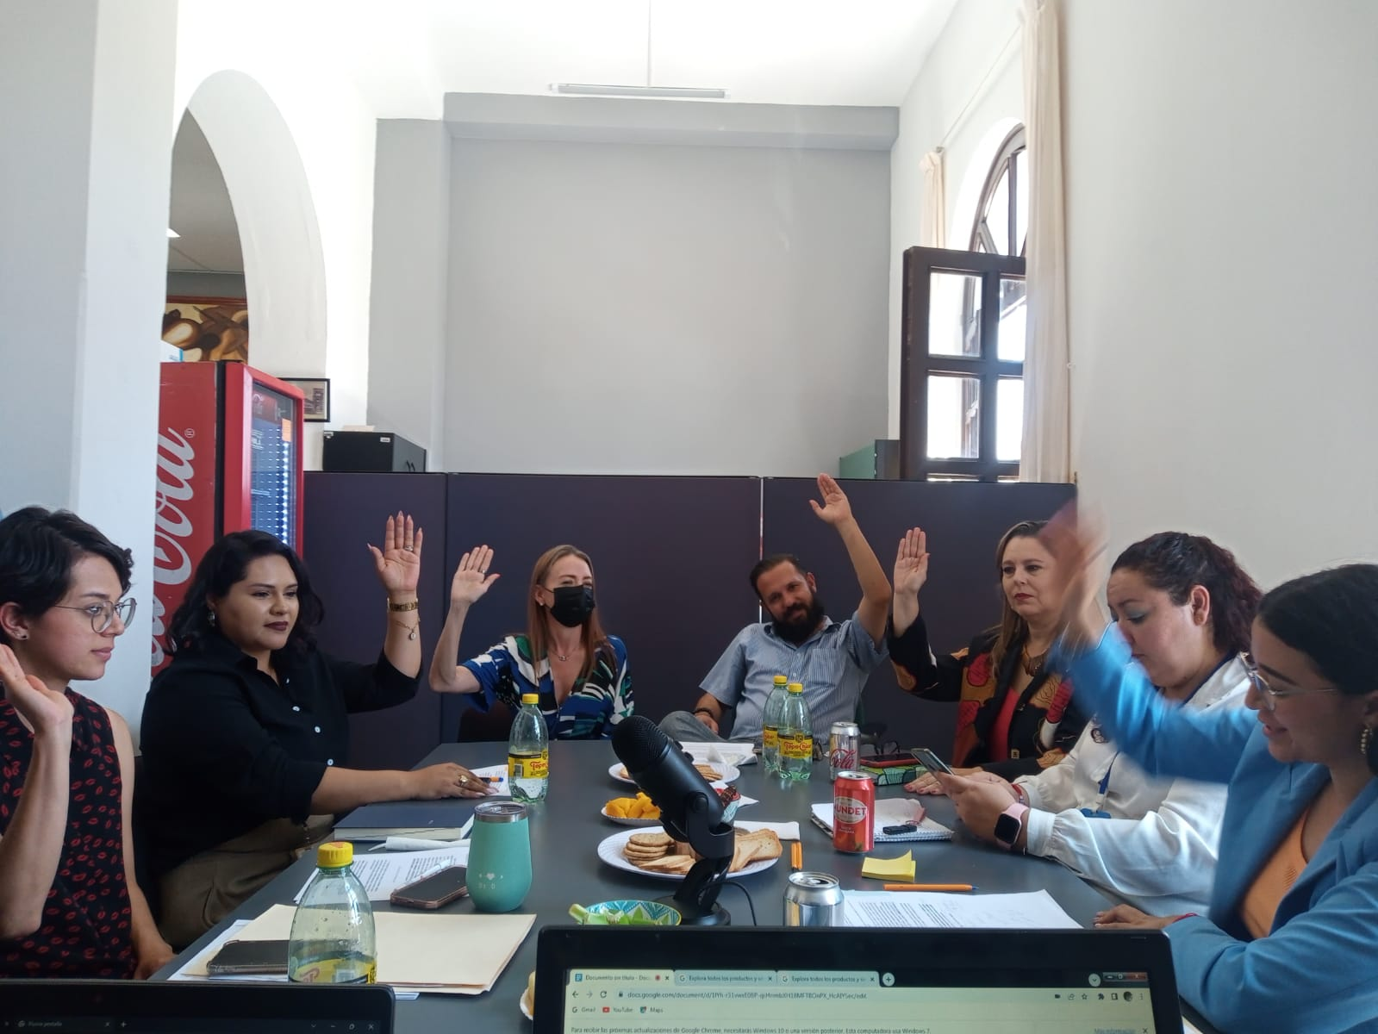

I. BIENVENIDA.
Buenas noches, gracias por asistir a esta primera sesión extraordinaria de la Comisión Edilicia Permanente de Obras Públicas, Planeación Urbana y Regularización de la Tenencia de la Tierra, darle la bienvenida al Director de Obras Públicas, Arq. Julio López Frías, así como a los regidores a los Regidores Jesús Ramírez Sánchez, Edgar Joel Salvador Batista y Sara Moreno Ramirez.
II. INTRODUCCIÓN
El de la voz, en cumplimiento a las obligaciones y responsabilidades que me confieren los artículos 47 fracciones I y II y 48 del Reglamento Interior del Ayuntamiento de Zapotlán el Grande como Presidente de la comisión edilicia permanente de Obras Públicas, Planeación Urbana y Regularización de la tenencia de la Tierra, les convoque e invite cordialmente por medio el oficio número 603/2023 a cada uno de los integrantes de esta comisión, para que asistieran el día de hoy a este lugar, con la finalidad de desarrollar la presente sesión.
II.I ASISTENCIA Y DECLARACIÓN DE QUÓRUM
Para poder dar inicio procederé a tomar lista de asistencia para declarar el quórum legal…
INTEGRANTES DE LA COMISIÓN:

NOMBRE | PRESENTE | AUSENTE
SINDICO MAGALI CASILLAS CONTRERAS
REGIDORA TANIA MAGDALENA BERNARDINO JUÁREZ
REGIDOR VICTOR MANUEL MONROY RIVERA

Toda vez que estamos presentes todos los integrantes que conformamos esta Comisión, tengo a bien declarar Quórum legal y siendo las 11:15 once horas con quince minutos del 18 de mayo del año 2023 doy inicio a esta decimo sexta sesión ordinaria.
II.II APROBACIÓN DEL ORDEN DEL DÍA: Para continuar daré lectura al orden del día para su aprobación:
ORDEN DEL DÍA:
- Lista de asistencia y declaración de Quórum legal.
- Aprobación del orden del día.
- Estudio, en su caso aprobación y dictaminacion de los techos financieros de las obras publicas contenidas en el oficio 270/2023 de la Dirección de Obras Públicas del municipio de Zapotlán el Grande, Jalisco.
- Asuntos varios.

¿Existe algún asunto vario para agregar en relación al orden del día? A lo que los regidores responden de manera negativa.
- Clausura
Sentido del voto para la aprobación del orden del día:
Integrante | Cargo | A favor | En contra
Síndico Magali Casillas Contreras | Vocal
Regidora Tania Magdalena Bernardino Juárez | Vocal
Víctor Manuel Monroy Rivera | Presidente

Aprobado por unanimidad.

- DESARROLLO
Pasamos al punto número tres, Estudio, en su caso aprobación y dictaminacion de los techos financieros de las obras publicas contenidas en el oficio 270/2023 de la Dirección de Obras Públicas del municipio de Zapotlán el Grande, Jalisco., se les hizo llegar, el oficio que contiene las obras que daré lectura para si tienen alguna observación me la hagan saber:

Los Techos Financieros de las obras públicas que se describen a continuación, cuyos montos máximos se basan en los respectivos proyectos integrados por sus Fichas Técnicas, Planos, Números Generadores, Catálogos de Conceptos, Presupuestos, Explosión de Insumos, Precios Unitarios, Análisis de Básicos, Calendario de obra y financiero, así como por los dictámenes de Medio Ambiente, Sapaza y Patrimonio en cada una de ellas, documentos que se anexan al presente de manera impresa en original debidamente firmados y sellados, así como en formato electrónico tipo PDF.

*OBRAS CON RECURSOS DEL PROGRAMA DE OBRA PÚBLICA ORIGINAL PRESUPUESTADA, ETIQUETADO, RECURSOS FEDERALES ASIGNADOS AL FONDO DE APORTACIONES PARA LA INFRAESTRUCTURA SOCIAL (FAIS):

1.- NUMERO DE LA OBRA: 140235R3301
NOMBRE DE LA OBRA: CONSTRUCCIÓN DE TECHADO EN ÁREA DE IMPARTICIÓN DE EDUCACIÓN FÍSICA EN LA TELESECUNDARIA JOSÉ CLEMENTE OROZCO (SEGUNDA ETAPA) EN LA DELEGACIÓN DE EL FRESNITO, EN EL MUNICIPIO DE ZAPOTLÁN EL GRANDE, JALISCO.
PARTIDA PRESUPUESTARIA: 614
RUBRO DE LA OBRA: EDUCACIÓN
TECHO FINANCIERO: $800,000.00 (OCHOSIENTOS MIL PESOS 00/100 M.N.J

2.- NUMERO DE LA OBRA: 140235R3304
NOMBRE DE LA OBRA: CONSTRUCCIÓN DE TECHADO EN ÁREA DE IMPARTICIÓN DE EDUCACIÓN FÍSICA EN LA TELESECUNDARIA GORIDIANO GUZMÁN, EN LA CALLE FRANCISCO VILLALVAZO EN LA DELEGACIÓN DE ATEQUIZAYAN EN EL MUNICIPIO DE ZAPOTLÁN EL GRANDE, JALISCO
PARTIDA PRESUPUESTARIA: 614
RUBRO DE LA OBRA: EDUCACIÓN
TECHO FINANCIERO: $1:100,000.00 (UN MILLON CIEN MIL PESOS 00/100 M.N.)

3.- NUMERO DE LA OBRA: 140235R3306
NOMBRE DE LA OBRA: CONSTRUCCIÓN DE RED DE DRENAJE SANITARIO EN LA CALLE FRANCISCO VILLALVAZO DESDE SU CRUCE CON LA CALLE JOSE SOLANO EN DIRECCIÓN PONIENTE EN LA DELEGACIÓN DE ATEQUIZAYAN EN EL MUNICIPIO DE ZAPOTLÁN EL GRANDE, JALISCO.
PARTIDA PRESUPUESTARIA 614
RUBRO DE LA OBRA: DRENAJE
TECHO FINANCIERO: $1071,343.80 (UN MILLON SETANTA Y UN MIL TRESCIENTOS CUARENTA Y TRES
PESOS 80/100 M.N.)

4.- NUMERO DE LA OBRA: 140235R3314
NOMBRE DE LA OBRA: CONSTRUCCIÓN DE TECHADO EN ÁREA DE IMPARTICIÓN DE EDUCACIÓN FÍSICA EN LA ESCUELA SECUNDARIA TECNICA 100 EN LA CALLE LIC. ENRIQUE CASTELLANOS AGUILAR ENTRE LA CALLE BACHILLERATO Y LA CALLE VENEZUELA EN LA COLONIA CENTRO EN CIUDAD GUZMAN, EN EL MUNICIPIO DE ZAPOTLAN EL GRANDE, JALISCO.
PARTIDA PRESUPUESTARIA: 614
RUBRO DE LA OBRA: EDUCACION
TECHO FINANCIERO: $1,338,500.00 (UN MILLON TRESCIENTOS TREINTA Y OCHO MIL QUINIENTOS
PESOS 00/100 M.N.)

*OBRAS CON RECURSOS DEL PROGRAMA DE OBRA PÚBLICA ORIGINAL PRESUPUESTADA, ETIQUETADO, RECURSOS FEDERALES, RECURSO DE FORTALECIMIENTO, (FORTAMUN):

1.- NUMERO DE LA OBRA: FORTA-001-2023
NOMBRE DE LA OBRA: CRUCE SEGURO EN EL CRUCERO DE LA AV. ENRIQUE ARREOLA SILVA ESQUINA CON LA CALLE ANDADOR SUR (INCLUYE BALIZAMIENTO Y EQUIPAMIENTO EN CIUDAD GUZMAN. MUNICIPIO DE ZAPOTLAN EL GRANDE. JALISCO
PARTIDA PRESUPUESTARIA: 614
RUBRO: MANTENIMIENTO DE INFRAESTRUCTURA
TECHO FINANCIERO: $868,056.68 (OCHOCIENTOS SESENTA Y OCHO MIL CINCUENTA Y SEIS PESOS
00/100 M.N.)

2.- NUMERO DE LA OBRA: FORTA-002-2023
NOMBRE DE LA OBRA: CRUCE SEGURO EN EL CRUCERO DE LA AV. ENRIQUE ARREOLA SILVA ESQUINA CON LA AV. UNIVERSIDAD (INCLUYE BALIZAMIENTO Y EQUIPAMIENTO) EN CIUDAD GUZMAN, MUNICIPIO DE ZAPOTLAN EL GRANDE, JALISCO.
PARTIDA PRESUPUESTARIA: 614
RUBRO: MANTENIMIENTO DE INFRAESTRUCTURA
TECHO FINANCIERO: $295,222.69 (DOSCIENTOS NOVENTA Y CINCO MIL DOSCIENTOS
VEINTIDOS PESOS 69/100 M.N.)

3.- NUMERO DE LA OBRA: FORTA-003-2023
NOMBRE DE LA OBRA: CRUCE SEGURO Y EQUIPAMIENTO EN EL CRUCERO DE LA CALLE JOSE MARIA MORELOS Y PAVON ENTRE LA CALLE LIC. SEBASTIAN LERDO DE TEJADA Y LA CALLE GRAL. VICENTE GUERRERO SALDAÑA (INCLUYE BALIZAMIENTO Y EQUIPAMIENTO). EN CIUDAD GUZMAN, MUNICIPIO DE ZAPOTLAN EL GRANDE, JALISCO.
PARTIDA PRESUPUESTARIA: 614
RUBRO: MANTENIMIENTO DE INFRAESTRUCTURA
TECHO FINANCIERO: $485,467.37 (CUATROCIENTOS OCHENTA Y CINCO MIL CUATROCIENTOS
SESENTA Y SIETE PESOS 37/100 M.N.)

*OBRAS CON RECURSOS DEL PRESUPUESTO PARTICIPATIVO:

1.- NUMERO DE LA OBRA: PP-01-2023
NOMBRE DE LA OBRA: ATENCIÓN PRIMARIA A LA SALUD (SEGUNDA ETAPA DEL PROYECTO ANTERIOR
DENOMINADO "CLÍNICA DE PRIMER CONTACTO CRUZ VERDE) LOCALIZADO EN EL PREDIO UBICADO EN LA CALLE IGNACIO ALLENDE UNZAGA AV. MIGUEI HIDALGO, EN CIUDAD GUZMÁN, MUNICIPIO DE ZAPOTLÁN EL GRANDE, JALISCO.
PARTIDA PRESUPUESTARIA: 614
TECHO FINANCIERO: $4'491,515.08 (CUATRO MILLONES CUATROCIENTOS NOVENTA Y UN MIL
QUINIENTOS QUINCE PESOS 08/100 M.N.)

2.- NUMERO DE LA OBRA: PP-02-2023
NOMBRE DE LA OBRA: REHABILITACIÓN DE CANCHAS DEPORTIVAS E ILUMINACIÓN EN LA UNIDAD DEPORTIVA BENITO JUÁREZ EN CIUDAD GUZMÁN, MPIO DE ZAPOTLÁN EL GRANDE, JALISCO.
PARTIDA PRESUPUESTARIA: 614
TECHO FINANCIERO: $3,661,749.75 (TRES MILLONES SEISCIENTOS SESENTA Y UN MIL SETECIENTOS
CUARENTA Y NUEVE PESOS 75/100 M.N.)
Monto total: $ 14 111.855.37
El Presidente de la Comisión Edilicia Permanente de Obras Públicas, Planeación Urbana y Regularización de la Tenencia de la Tierra, le da el uso de la voz al Director de Obras Públicas, Arq. Julio Cesar López Frías, el cual de manera amplia explica cada una de las obras y responde a cada una de las preguntas que le hicieron, sin embargo para la mayoría de los participantes de la sesión no quedaron muy convencidos de la apremiante necesidad de los tres cruceros seguros.
DICTAMEN QUE APRUEBA LOS TECHOS FINANCIEROS ASIGNADOS A LAS OBRAS PUBLICAS DENOMINADAS “CRUCE SEGURO EN EL CRUCERO DE LA AV. ENRIQUE ARREOLA SILVA ESQUINA CON LA CALLE ANDADOR SUR (INCLUYE BALIZAMIENTO Y EQUIPAMIENTO) EN CIUDAD GUZMAN. MUNICIPIO DE ZAPOTLAN EL GRANDE. JALISCO”. “CRUCE SEGURO EN EL CRUCERO DE LA AV. ENRIQUE ARREOLA SILVA ESQUINA CON LA AV. UNIVERSIDAD (INCLUYE BALIZAMIENTO Y EQUIPAMIENTO) EN CIUDAD GUZMAN, MUNICIPIO DE ZAPOTLAN EL GRANDE, JALISCO”. “CRUCE SEGURO Y EQUIPAMIENTO EN EL CRUCERO DE LA CALLE JOSE MA. MORELOS Y PAVON ENTRE LA CALLE LIC. SEBASTIAN LERDO DE TEJADA Y LA CALLE GRAL. VICENTE GUERRERO SALDAÑA (INCLUYE BALIZAMIENTO Y EQUIPAMIENTO). EN CIUDAD GUZMAN, MUNICIPIO DE ZAPOTLAN EL GRANDE, JALISCO”, PROVENIENTES DE RECURSOS FEDERALES
Ésas son los Techos Financieros de las obras que se les explico, no sé si tengan alguna observación.
Así mismo se llegó a la conclusión que las obras del programa Fortamun que corresponde a los cruces seguros, se realizara un estudio o simulacro para comprobar su efectivad y necesidad.
En el desarrollo de la sesión, con apoyo de las intervenciones de los invitados especiales quienes son expertos en las áreas financiera y de obra pública, así como de la retroalimentación entre los regidores presentes, se llegó a la conclusión de que estas obras son muy importantes para nuestro Municipio y sin duda alguna beneficiaran a los zapotlenses, razón por la cual, esta comisión dictaminó por mayoría de sus integrantes, aprobar los techos financieros de las Obras mencionadas en supra líneas.
El presidente de la comisión realiza la clausura de la sesión de la Comisión Edilicia Permanente de Obras Públicas, Planeación Urbana y Regularización de la Tenencia de la Tierra.

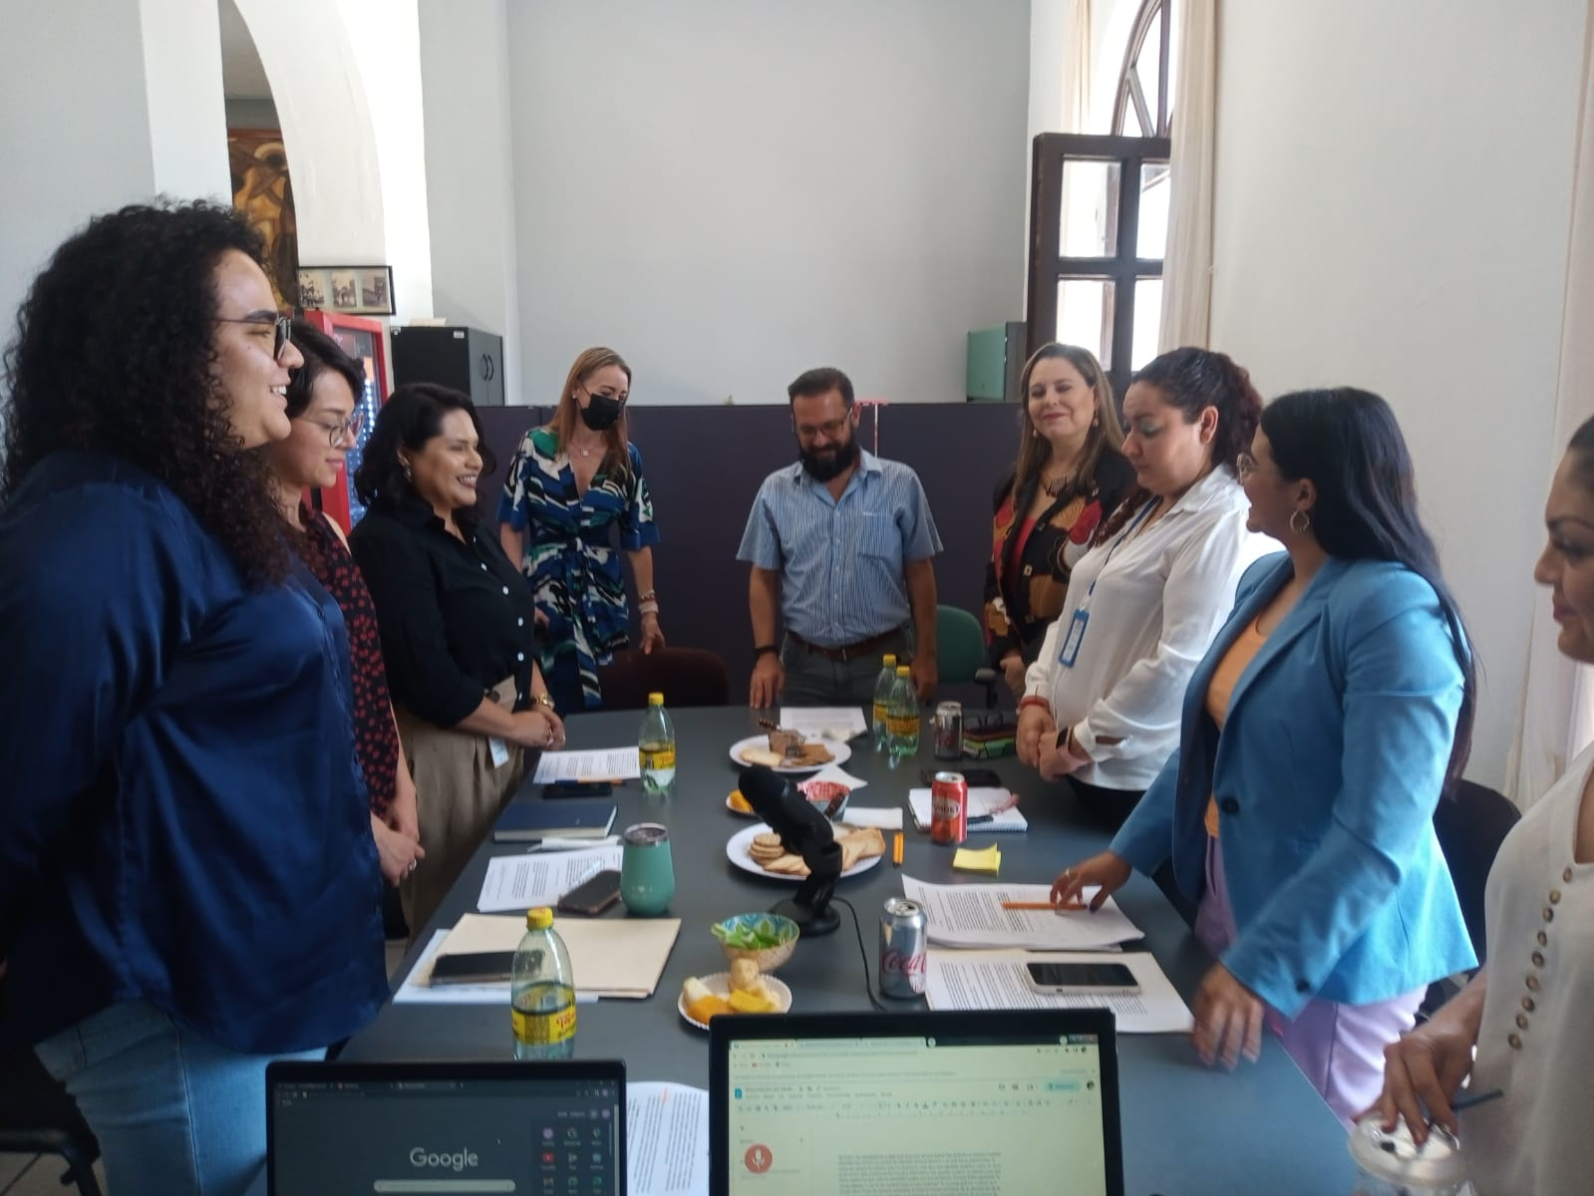

A T E N T A M E N T E
COMISIÓN EDILICIA PERMANENTE DE OBRAS PÚBLICAS, PLANEACIÓN URBANA Y REGULARIZACIÓN DE LA TENENCIA DE LA TIERRA
___________________________________________
REGIDOR VÍCTOR MANUEL MONROY RIVERA
PRESIDENTE

